
КОРРЕКТОР
Веб-сервис корректорской вычитки PDF-документов
Полная документация: методология, работа с сервисом, аналитика и тренды, справочник настроек, установка, администрирование, REST API, вопросы и неполадки
Версия 1.4.0 · 08.10.2026 · мастер-промпт корректора v5.7

Содержание
Корректор: обзор и быстрый старт
Для кого этот сервис
Быстрый старт за три шага
Что внутри отчета
Аналитика и тренды
Что нового в версии 1.4
Что нового в версии 1.3
Что нового в версии 1.2
Что сервис находит, а что нет
Словарь терминов
Куда дальше
Методология вычитки
1. Принципы
2. Как проходит проверка
3. Восемь категорий ошибок
4. Пять проходов вычитки
5. Правила, которые работают без интернета
6. Системные ошибки
7. Языковая модель и защита от выдумок
8. Пакет документов
9. Приемка отчета: 25 машинных проверок
10. Что взято из мирового опыта
11. Ограничения и честные оговорки
12. Как оценить качество на своих документах
13. Рекомендуемый порядок работы
Работа с сервисом
1. Вход
2. Главная страница: новая проверка
3. Страница задания
4. Пакет документов
5. Раздел «Задания»
6. Аналитика и тренды
7. Сравнение версий
8. Темная тема и телефон
9. Как пользоваться отчетом DOCX
10. Правки прямо в документе Word
11. Как пользоваться PDF с пометками
12. Советы
Аналитика отчетов
1. Откуда берутся данные
2. Фильтры
3. Показатели
4. Графики
5. Таблицы для действий
6. Обозреватель замечаний
7. Выгрузка и печать
8. Рекомендации
9. Цели качества
10. Авторы и отделы
11. Обучение на решениях корректора
12. Типовые вопросы, на которые отвечает аналитика
Тренды
1. Шаг и период
2. Период к предыдущему
3. Плотность ошибок: тренд и прогноз
4. Объем работы
5. Состав замечаний
6. Качество работы
7. Динамика правил
8. Новое в периоде
9. Версии документов
10. Календарь и нагрузка
11. Выгрузка
12. Как пользоваться трендами: три сценария
Пользователи, роли и журнал
1. Роли
2. Вход
3. Учетные записи
4. Вход через LDAP / Active Directory
5. Единый вход: Keycloak, ADFS, Entra ID (OpenID Connect)
6. Профиль
7. Двухфакторный вход
8. Разделение по отделам
9. Журнал действий
Уведомления и интеграции
1. События
2. Электронная почта
3. Telegram
4. Вебхук — для СЭД, 1С, Битрикс24, n8n
5. Еженедельная сводка
6. Напоминания о неразобранных замечаниях
7. Свой текст письма автору
8. Отчет для руководства (PDF)
9. Мониторинг: метрики Prometheus
Стандарт оформления и справочник продукции
1. Стандарт оформления
2. Справочник продукции
3. Выгрузка и аналитика
Справочник настроек
Как устроена страница настроек
Профили
Профиль и режим проверки
Типографика
Орфография и грамматика
Единообразие и стиль компании
Данные, таблицы и структура
Искусственный интеллект (вычитка смысла)
Технический контроль PDF
Стандарт оформления и справочник продукции
Отчет
Пакетная обработка
Цели качества и загрузка
Уведомления и интеграции
Пользователи и вход
Система и безопасность
Установка, обновление, удаление
1. Что понадобится
2. Установка одной командой
3. Ключи установки
4. Что и куда устанавливается
5. Подключение языковой модели
6. Nginx и HTTPS
7. Брандмауэр
8. Установка без интернета
9. Обновление
10. Запуск в Docker
11. Удаление
12. Резервное копирование и перенос
13. Команда управления
14. Проверка после установки
Администрирование и безопасность
1. Служба и журнал
2. Файл korrektor.env
3. Файлы задания
4. Безопасность
5. Производительность
6. Мастер-промпт
7. Мониторинг
8. Разработка и выпуск новой версии
9. Резервное копирование и восстановление
10. Демонстрационные данные
11. Автоматические тесты
REST API и интеграция
1. Доступ
2. Методы
3. Примеры
4. Пример ответа /api/jobs/{id}
5. Сценарии интеграции
Вопросы и неполадки
Работа с сервисом
Аналитика и тренды
Установка и администрирование

Корректор: обзор и быстрый старт
Корректор — внутренний веб-сервис компании «ВОДОКОМФОРТ» для корректорской вычитки PDF-документов: каталогов, паспортов изделий, брошюр, инструкций. Вы загружаете PDF, а через несколько секунд или минут получаете отчет — таблицу замечаний «что не так, где именно и как правильно», оформленную строго по мастер-промпту корректора v5.7.
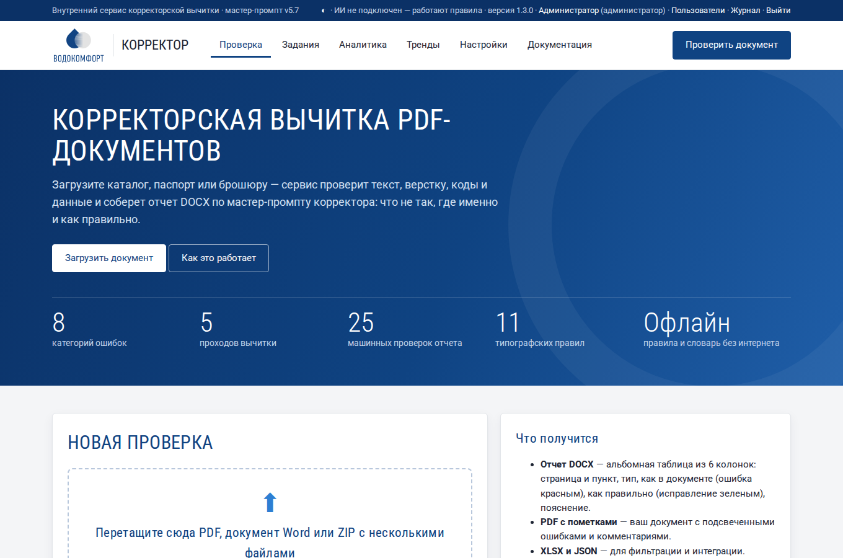
Главная страница сервиса

Для кого этот сервис
- Маркетологи и авторы каталогов — проверить документ перед отправкой в типографию или на сайт.
- Верстальщики — получить список правок прямо на страницах PDF (PDF с пометками).
- Корректоры и редакторы — быстро пройти машинную часть вычитки и сосредоточиться на смысле.
- Инженеры по продукту — найти расхождения в таблицах, артикулах и характеристиках.
Специальных знаний не нужно: достаточно уметь открыть сайт в браузере и выбрать файл.

Быстрый старт за три шага

Шаг 1. Откройте сервис и войдите
Адрес сервиса, логин и пароль выдает администратор. Откройте адрес в браузере (Chrome, Firefox, Edge, Яндекс Браузер) и введите логин и пароль (или доменную учетную запись, если включен вход через LDAP).
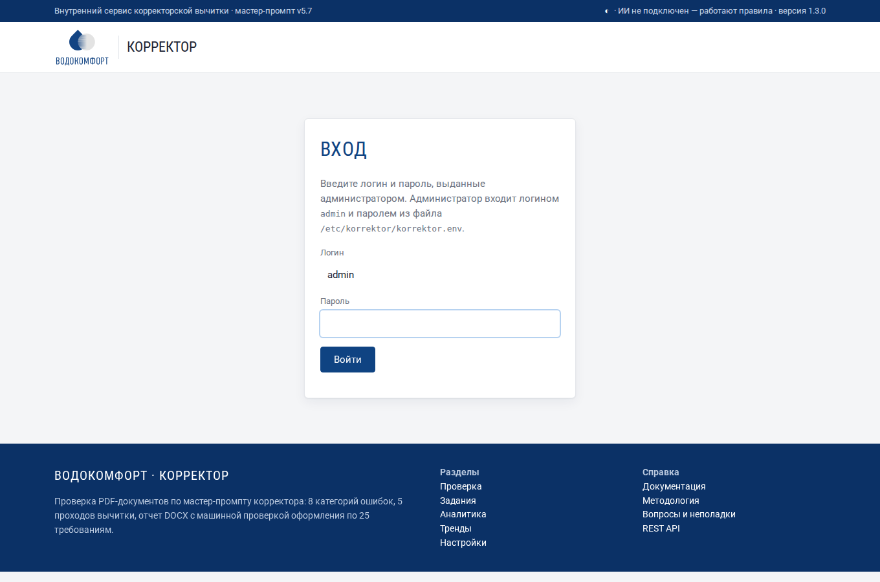
Страница входа

Шаг 2. Загрузите документ
На главной странице перетащите PDF или документ Word в рамку «Новая проверка» или нажмите на рамку и выберите файл. Можно выбрать сразу несколько PDF или ZIP-архив — тогда сервис проверит их пакетом и дополнительно сравнит между собой. Нажмите «Проверить».
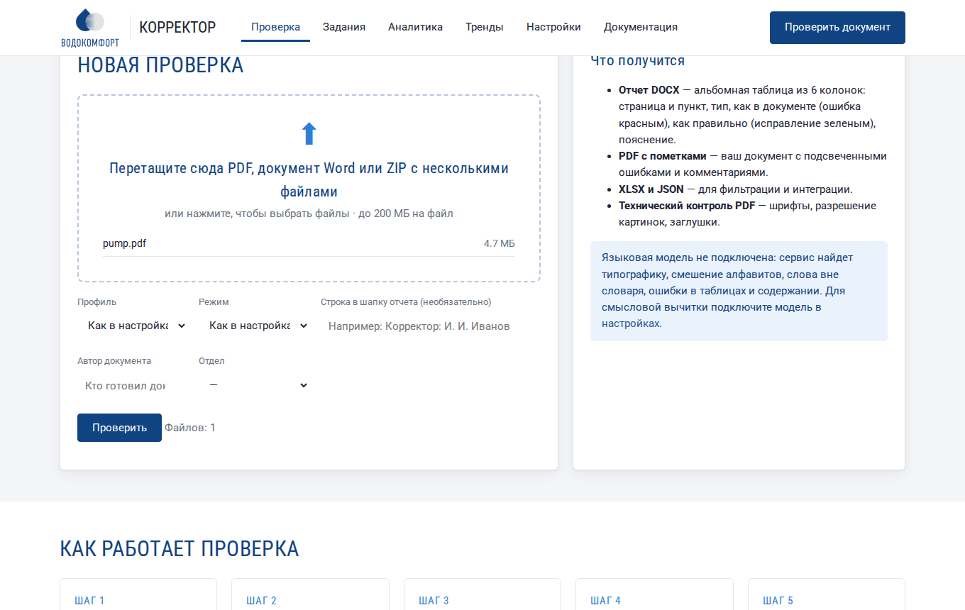
Выбор файлов для проверки

Шаг 3. Дождитесь результата и скачайте отчет
Откроется страница задания с ходом проверки. Каталог на 50 страниц проверяется правилами за 15–40 секунд, с языковой моделью — за несколько минут. Страницу можно закрыть: проверка продолжится, а задание останется в разделе «Задания».
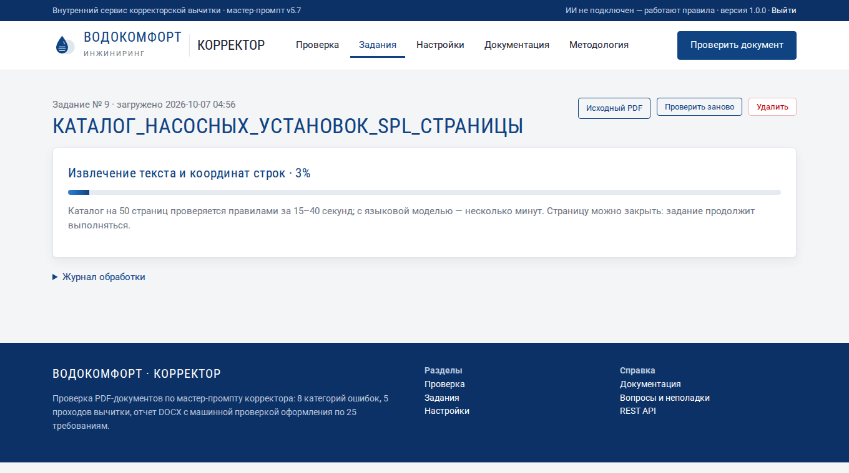
Ход проверки
Когда проверка закончится, появятся итоговые цифры и кнопки скачивания. Главный результат — отчет DOCX.
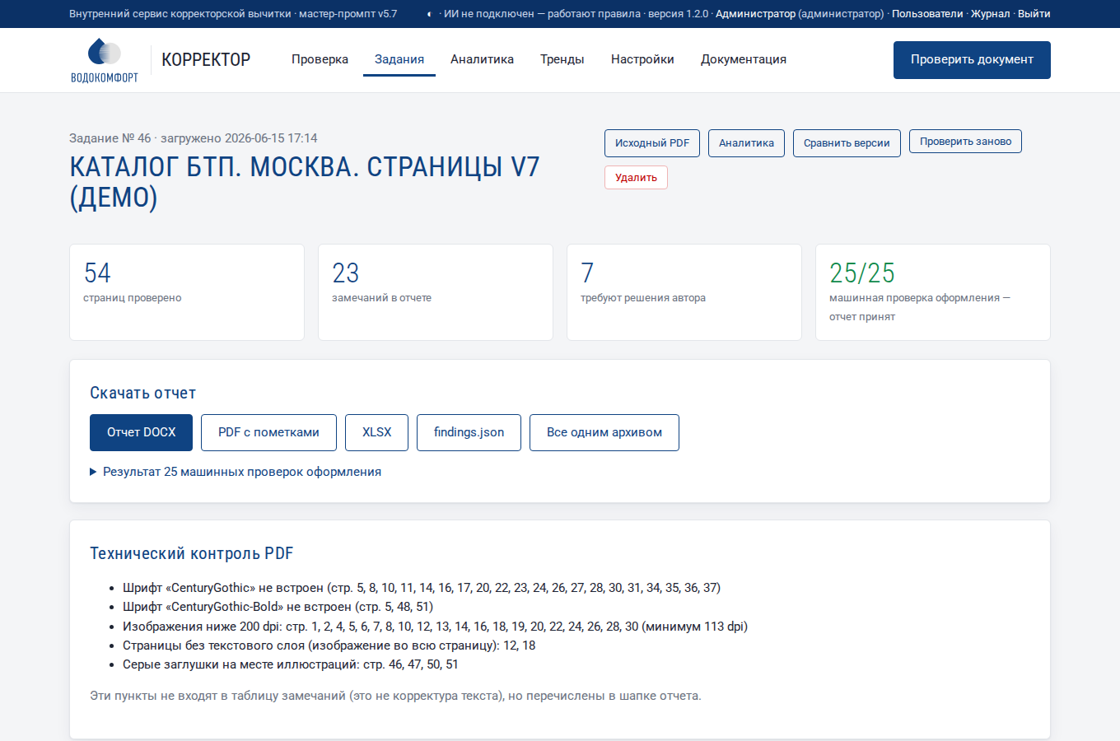
Результат проверки
Зеленая цифра 25/25. Справа в верхнем ряду — результат машинной проверки оформления отчета по 25 требованиям мастер-промпта. Если все требования выполнены, цифра зеленая и отчет можно скачивать. Если нет — отчет не выдается, пока нарушения не исправлены (так требует мастер-промпт, п. 0.9).

Что внутри отчета
Отчет DOCX — альбомная страница A4 с шапкой и таблицей из шести колонок:
Колонка | Что в ней
№ | сквозной номер замечания
Стр., пункт | физическая страница PDF (первая страница файла — стр. 1) и место на странице
Тип | одна из 8 категорий: Орфография, Пунктуация, Грамматика, Стилистика, Типографика, Единообразие, Логика, Требует проверки автором
Как в документе | дословная цитата, ошибка выделена красным
Как правильно | готовый текст для вставки, исправление выделено зеленым
Пояснение | правило или суть расхождения
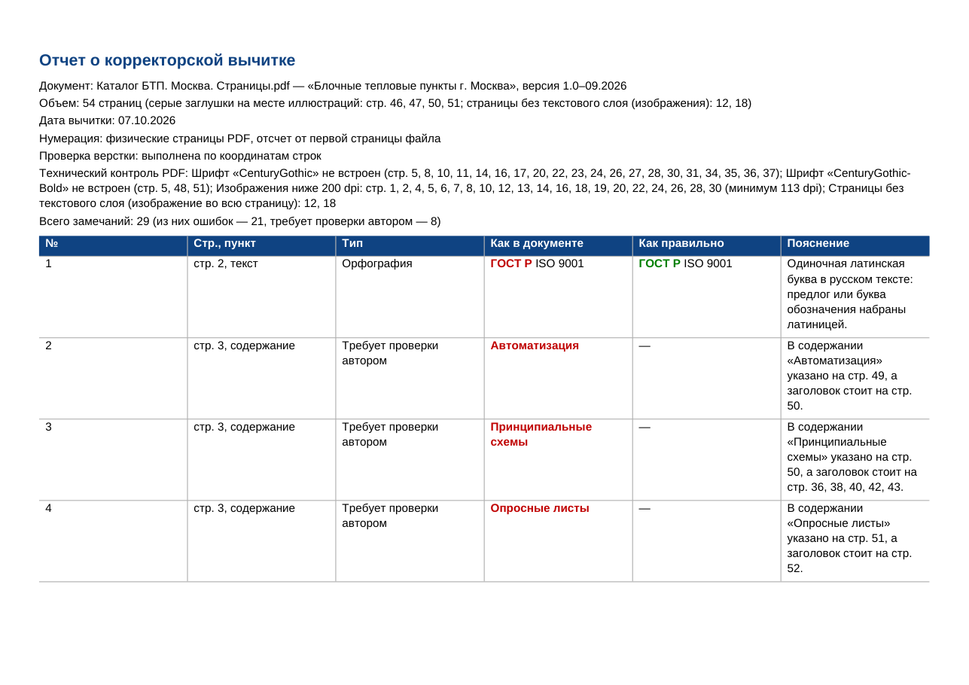
Первая страница отчета DOCX
Кроме DOCX сервис готовит:
- PDF с пометками — ваш документ, где каждая ошибка подсвечена, а при щелчке на подсветку открывается комментарий с правильным вариантом. Желтая подсветка — ошибка, голубая — вопрос автору.
- XLSX — таблица замечаний для фильтрации и распределения правок между сотрудниками.
- JSON — машиночитаемые данные для интеграции.
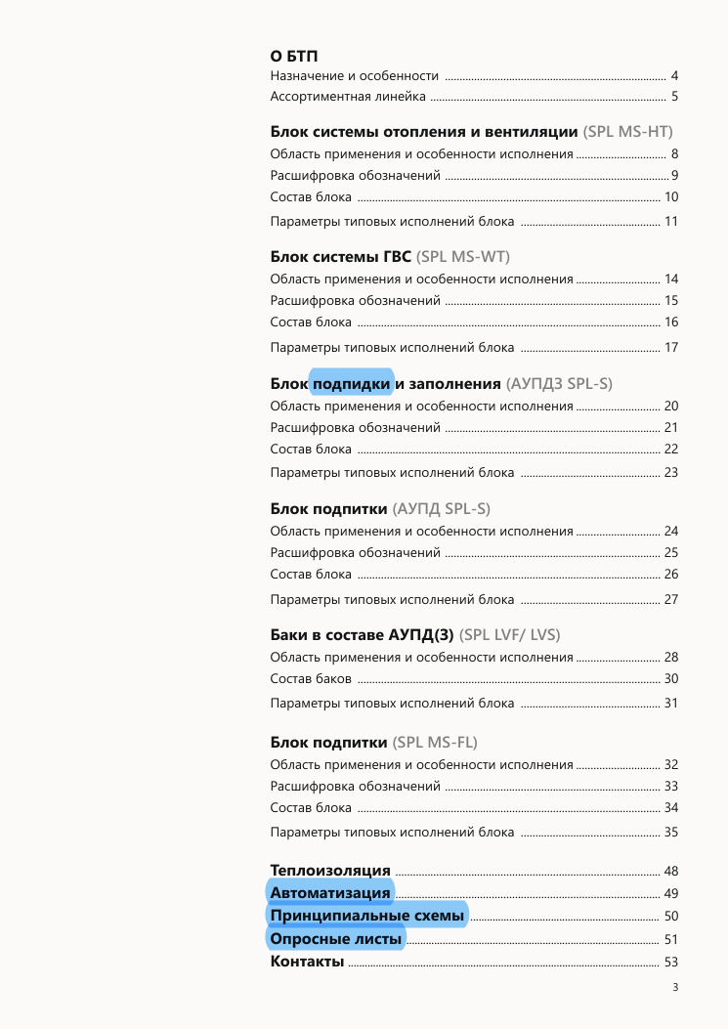
PDF с пометками

Аналитика и тренды
Каждый проверенный документ попадает в общую статистику. Раздел «Аналитика» показывает, какие ошибки встречаются чаще, в каких документах их больше, насколько точны правила; там же можно одним нажатием пополнить белый список и глоссарий и массово отметить замечания. Раздел «Тренды» сравнивает текущий период с предыдущим и показывает, становятся ли документы чище от версии к версии.
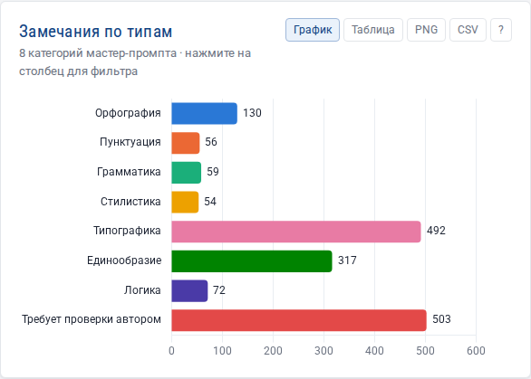
Аналитика отчетов

Что нового в версии 1.4
- Стандарт оформления: шрифты, кегли, цвета текста и поля страницы по корпоративным требованиям — подробнее.
- Сверка со справочником продукции из 1С: опечатки в артикулах, неизвестные артикулы, расхождения характеристик — подробнее.
- Двухфакторный вход по коду из приложения на телефоне, обязательный для выбранных ролей — подробнее.
- Разделение по отделам: корректор видит и проверяет документы только своего отдела — подробнее.
- Напоминания о неразобранных замечаниях и свой текст письма автору — подробнее.
- Отчет для руководства в PDF — по кнопке и по расписанию — подробнее.
- Восстановление из резервной копии одной кнопкой с проверкой целостности — подробнее.

Что нового в версии 1.3
- Правки прямо в документе Word: копия вашего DOCX с примечаниями и исправлениями в режиме рецензирования — подробнее.
- Единый вход через Keycloak, ADFS, Microsoft Entra ID с ролями по группам — подробнее.
- Видимость «только свои документы» для авторов и тип документа со своими целями качества.
- Обучение на решениях корректора: замечания, которые всегда отклоняют, скрываются автоматически — подробнее.
- Визуальное сравнение страниц двух версий: удаленное и добавленное видно прямо на странице.
- Резервное копирование по расписанию, в том числе на сетевой диск — подробнее.

Что нового в версии 1.2
- Личные учетные записи и роли (автор, корректор, администратор), вход через LDAP / Active Directory, журнал действий — подробнее.
- Уведомления: письмо, Telegram или вебхук, когда отчет готов, проверка не выполнена или нарушена цель качества; еженедельная сводка — подробнее.
- Сравнение версий: что исправлено, что осталось, какие ошибки появились — подробнее.
- Документы Word (DOCX, DOC, ODT, RTF) принимаются наравне с PDF.
- Цели качества, рекомендации, разбивка по авторам и отделам в аналитике — подробнее.
- Метрики Prometheus, запуск в Docker, темная тема и версия для телефона.

Что сервис находит, а что нет
Сервис находит сам (без интернета) | Нужна языковая модель | Не проверяется
Дефисы вместо тире, лишние пробелы, неверные знаки градуса, дюйма, умножения | Смысловые и грамматические ошибки в предложениях | Достоверность технических данных по внешним стандартам (п. 0.1: интернет запрещен)
Латинские буквы в русских словах и наоборот («cо», «ГОСТ P», «IМ») | Неверные термины, противоречия между разделами | Качество фотографий и дизайн
Висячие предлоги в конце строки | Разные названия одного объекта | Цвета печати (CMYK)
Слова вне словаря (опечатки) | Ошибки в ссылках «см. п. N» по смыслу
Разрывы и повторы диапазонов в таблицах, ошибки в содержании | Перекрестная логика таблиц
Термины из глоссария компании, эталонные реквизиты
Технический контроль PDF: шрифты, разрешение картинок, заглушки
Подробно — в разделе Методология вычитки.

Словарь терминов
Термин | Значение
Задание | одна проверка одного PDF-файла
Пакет | несколько документов, загруженных вместе; сервис дополнительно сравнивает их между собой
Замечание | одна строка отчета: одно место в документе и его исправление
Системная ошибка | одинаковая ошибка в 5 и более местах; выносится одной строкой с перечнем страниц
Требует проверки автором | сервис видит подозрительное место, но правильный вариант должен решить автор
Мастер-промпт | методика вычитки (файл MASTER-PROMPT_CORRECTOR_v5.7.md): правила, категории, требования к отчету
Висячий предлог | предлог или союз в конце строки, оторванный от следующего слова
Неразрывный пробел | пробел, который не дает разорвать слова между строками (Ctrl+Shift+Пробел в Word)
Языковая модель (ИИ) | нейросеть, которая читает текст по мастер-промпту и находит смысловые ошибки
Профиль | готовый набор настроек: Стандартный, Строгий, Мягкий, Только типографика

Куда дальше
- Методология вычитки — как именно проверяется документ.
- Работа с сервисом — подробно о каждой странице и кнопке.
- Аналитика отчетов — показатели и графики по всем проверенным документам.
- Тренды — как меняется качество документов во времени, сравнение периодов и прогноз.
- Пользователи, роли и журнал — учетные записи, вход через домен, журнал действий.
- Уведомления и интеграции — почта, Telegram, вебхук, сводка, напоминания, отчет для руководства, метрики.
- Стандарт оформления и справочник — шрифты, кегли, цвета, поля; сверка артикулов и характеристик с 1С.
- Справочник настроек — все параметры с рекомендациями и примерами.
- Установка, обновление, удаление — для администратора.
- Вопросы и неполадки — если что-то пошло не так.

Методология вычитки
Этот раздел объясняет, как сервис проверяет документ, откуда берутся правила и почему отчету можно доверять. Методика целиком основана на мастер-промпте корректора v5.7 (файл MASTER-PROMPT_CORRECTOR_v5.7.md, встроен в сервис) и дополнена приемами профессиональных корректорских и допечатных программ.

1. Принципы
- Корректор, а не редактор. Исправляются ошибки, а не стиль «по вкусу» (п. 0.3 мастер-промпта). Каждая правка — минимальная.
- Только то, что есть в документе. Каждое замечание дословно цитирует PDF. Цитата, которой нет на указанной странице, автоматически отбрасывается (п. 0.4, 0.13).
- Без интернета. Данные не сверяются с внешними сайтами и базами стандартов: сравнивается только документ сам с собой (п. 0.1). Исключение — сверка реквизитов между документами одного пакета (п. 5.15).
- Сомнение — автору. Если правильный вариант нельзя установить по документу, замечание получает тип «Требует проверки автором» с вопросом в пояснении (п. 0.15).
- Одна строка — одно место. Два дефекта в одной фразе — одна строка с двумя исправлениями; одинаковая ошибка в 5+ местах — одна системная строка (п. 0.7, 5.4).
- Отчет собирает код и проверяет код. Оформление DOCX задано программой build.py, а 25 требований проверяет verify.py. Непринятый отчет не выдается (п. 0.8, 0.9).

2. Как проходит проверка
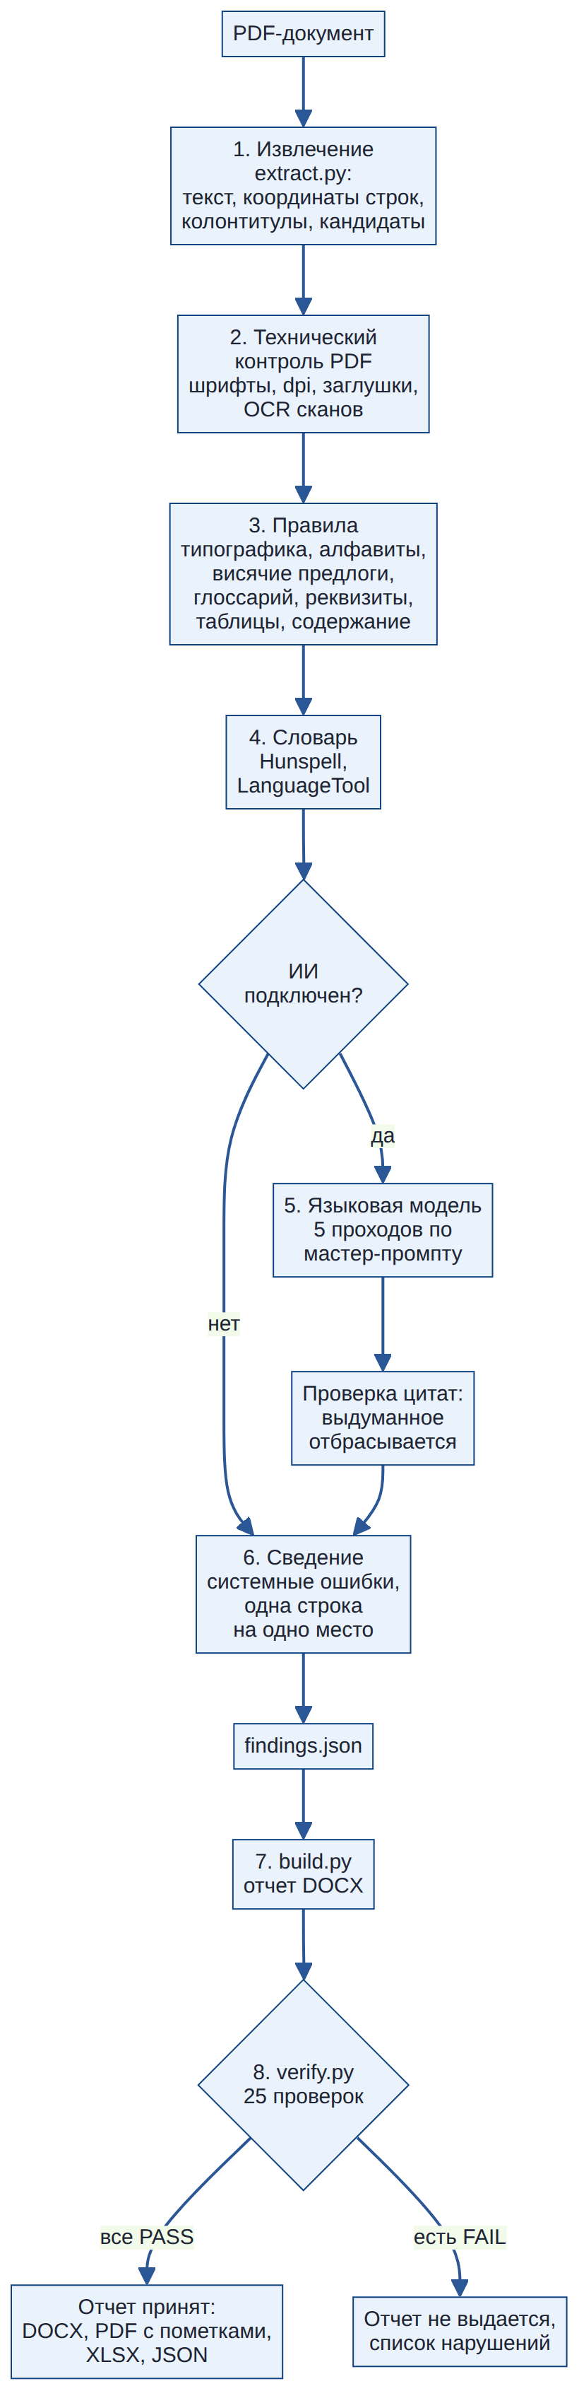
Конвейер проверки
Этап | Что делается | Инструмент
1. Извлечение | текст постранично, координаты каждой строки, колонтитулы, списки кандидатов: смешение алфавитов, числа без пробела, висячие предлоги, типографика по 11 категориям, таблицы, содержание, ссылки | extract.py из мастер-промпта (PyMuPDF)
2. Технический контроль | встроены ли шрифты, разрешение изображений, размеры страниц, страницы без текста, серые заглушки; по желанию — распознавание сканов | PyMuPDF, Tesseract
3. Правила | превращают кандидатов в готовые замечания с исправлением | модуль правил сервиса
4. Словарь | слова вне словаря русского языка; по желанию — грамматика LanguageTool | Hunspell, LanguageTool
5. Языковая модель | пять проходов вычитки по мастер-промпту: смысл, грамматика, термины, логика, данные | Anthropic Claude, OpenAI-совместимые модели, Ollama
6. Сведение | системные ошибки, объединение одного места, проверка покрытия кандидатов | модуль правил
7. Сборка | отчет DOCX строго по оформлению п. 4.0 | build.py из мастер-промпта
8. Приемка | 25 машинных проверок оформления и полноты | verify.py из мастер-промпта

3. Восемь категорий ошибок
Тип | Что относится | Пример из реальных каталогов
Орфография | опечатки, слитно/раздельно, латиница в русском слове | «Происводитель» → «Производитель»; «cо шкафом» (латинская c)
Пунктуация | лишние и пропущенные запятые, тире, двоеточия | «вентиляции, и горячего водоснабжения» → «вентиляции и горячего…»
Грамматика | согласование, управление, падежи | «колесо насоса выполнены» → «выполнено»
Стилистика | повторы, канцеляризмы, двусмысленность | «снижает затраты… и снижает нагрузку»
Типографика | тире, пробелы, кавычки, знаки, висячие предлоги | «150-5000» → «150–5000»; «V=8л» → «V = 8 л»
Единообразие | один объект назван по-разному | «WRP-A ECO» и «WRP-A Eco»; «+7 (902)…» среди номеров без скобок
Логика | противоречия внутри документа | заголовок «Москва» над адресом петербургского офиса
Требует проверки автором | подозрительно, но правильный вариант решает автор | ряды таблицы 11 и 12 с одинаковым диапазоном 2500–3500

4. Пять проходов вычитки
Мастер-промпт (п. 3.5) требует пройти документ пять раз с разным фокусом. В сервисе проходы выполняются так:
Проход | Фокус | Правила сервиса | Языковая модель
1. Текст построчно | орфография, пунктуация, базовая типографика | 11 типографских правил, Hunspell, LanguageTool | смысловые ошибки, пунктуация
2. Коды и алфавиты | артикулы, обозначения, номера | посимвольный разбор по Юникоду, одиночные латинские буквы | расшифровка кодов против артикулов
3. Верстка | висячие предлоги, висячие строки, отрывы | по координатам строк | —
4. Термины | один объект — одно название | глоссарий, эталон брендов | словарь «объект → варианты» по всему документу
5. Данные и ссылки | таблицы, арифметика, ссылки, реквизиты | разрывы диапазонов, повтор параметров, содержание, ссылки «стр. N», эталонные реквизиты, формат телефонов | сверка одинаковых параметров между разделами

5. Правила, которые работают без интернета
Правило | Что ищет | Тип | Исправление
Дефис в диапазоне | «60-80» (кроме номеров стандартов и кодов) | Типографика | «60–80»
Пробел после точки | «насосами.Оборудование» | Типографика | «насосами. Оборудование»
Цифра слитно со словом | «EVR 1для» | Типографика | «EVR 1 для»
Двойной пробел | два пробела подряд | Типографика | один пробел
Знак градуса | ˚ или º вместо ° | Типографика | «+120 °С»
Прямые кавычки | “…” | Типографика | «…»
Дюйм | ’’ вместо ″ | Типографика | «G 1 ½″»
Знак «=» | без пробелов | Типографика | «V = 8 л»
Единица слитно | «220В», «70°С» | Типографика | «220 В», «70 °С»
Знак умножения | кириллическая «х», «x», «×» без пробелов | Типографика | «1765 × 780»
«м вод. ст.» | «м. вод.ст» | Типографика | «м вод. ст.»
Разряды | «1 200» при норме «1200» | Единообразие | «1200»
Десятичный разделитель | «1.5 мм» | Типографика | «1,5 мм»
Обозначения стандартов | «СП10», «СП-41» | Типографика | «СП 10»
Знак % | разнобой «50%» и «90 %» | Единообразие | по большинству
Висячие предлоги | предлог, союз, частица в конце строки | Типографика | неразрывный пробел
Смешение алфавитов | «IМ» (кириллическая М), «PE-Xа» | Орфография | все буквы одного алфавита
Латинская буква | «c блоками», «ГОСТ P» | Орфография | кириллица
Глоссарий | неправильные варианты терминов | Единообразие | эталонное написание
Бренды | «AQUASTRONG» / «Aquastrong» | Единообразие | эталон
Запрещенные слова | жаргон из списка | Стилистика | замена из списка
Формат телефонов | «+7 (902)…» среди «+7 495…» | Единообразие | формат большинства
Эталонные реквизиты | телефон рядом с чужим адресом | Требует проверки автором | —
Таблицы | повтор параметра; разрыв диапазонов рядов | Требует проверки автором | —
Содержание | номер страницы не совпадает с заголовком | Требует проверки автором | —
Ссылки | «см. стр. 44» на несуществующую страницу | Логика | —
Словарь | слово вне словаря | Требует проверки автором (по настройке — Орфография) | варианты в пояснении

6. Системные ошибки
Если одна и та же ошибка встречается в N местах (по умолчанию 5, настройка «Порог системной ошибки»), отчет не раздувается десятками одинаковых строк: выносится одна строка с пометкой «системно», перечнем страниц и числом мест. Пример: «стр. 8, системно: стр. 8, 14, 20, 21, 23… (70 раз)» для дефиса в диапазонах.
Остальные вхождения записываются в служебный список «учтено системной строкой» — так машинная проверка подтверждает, что ни один кандидат не потерян.

7. Языковая модель и защита от выдумок
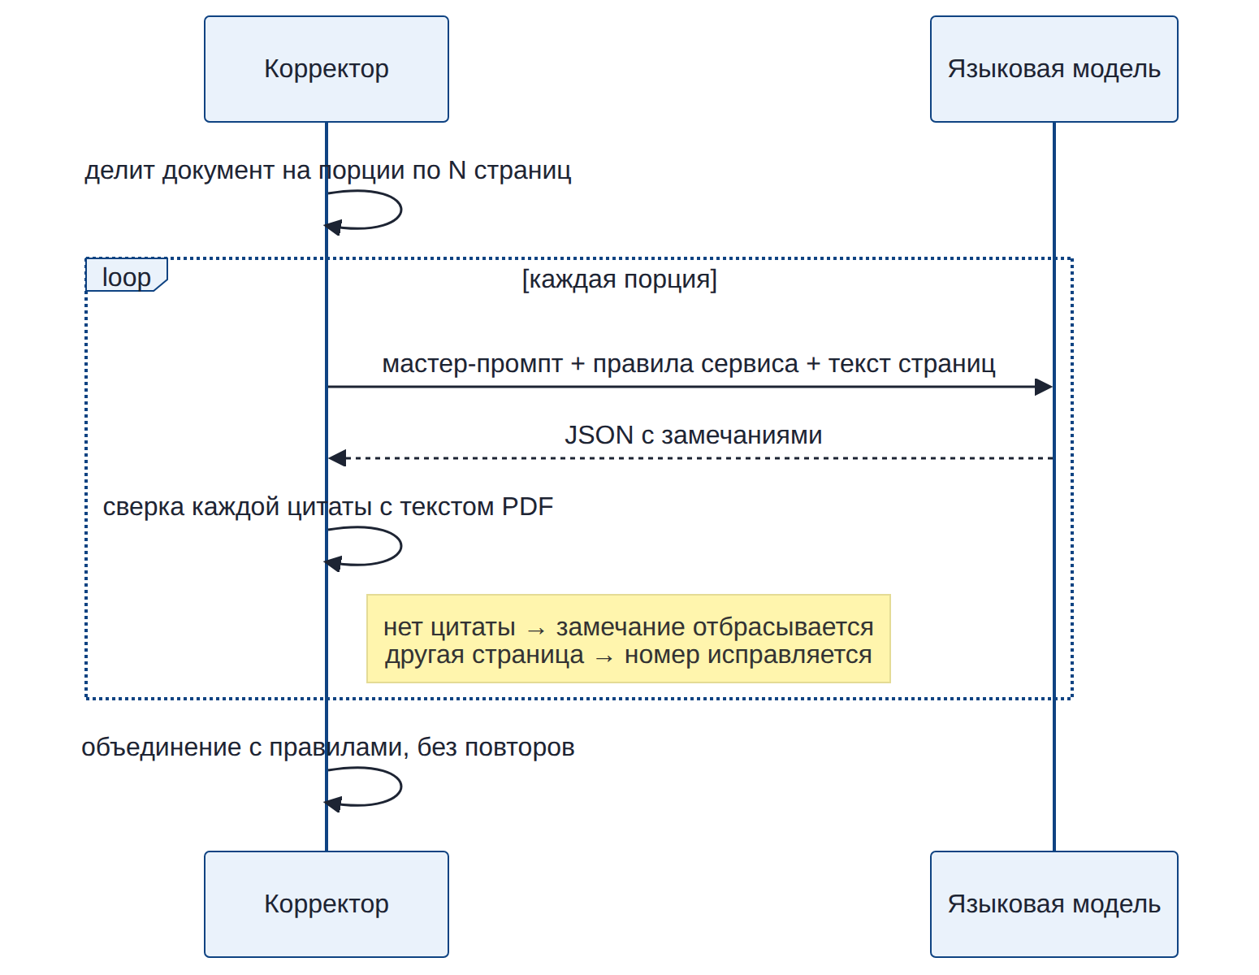
Работа с языковой моделью
- Документ делится на порции по N страниц (настройка «Страниц в одном запросе»).
- Модель получает мастер-промпт целиком, правила работы в сервисе, сокращения и глоссарий компании, текст страниц.
- Модель возвращает замечания в формате findings.json.
- Каждая цитата сверяется с текстом PDF. Не найдена — замечание отбрасывается. Найдена на другой странице — номер исправляется (п. 0.13). Исправление совпадает с оригиналом — замечание становится вопросом автору.
- Замечания модели объединяются с правилами без повторов: если место уже нашло правило, остается строка правила.
Температура модели по умолчанию 0: корректору творчество вредно.

8. Пакет документов
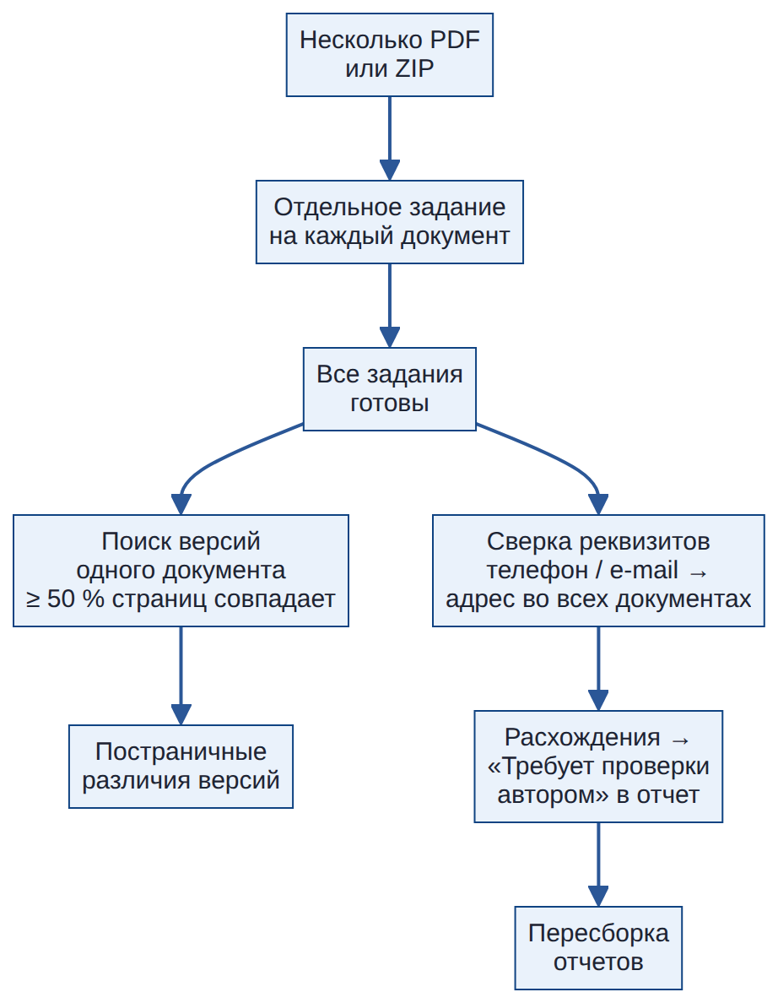
Пакетная обработка
Если загрузить несколько PDF сразу, сервис после проверки всех документов:
- находит версии одного документа (одинаковое число страниц, совпадает не менее половины страниц) и показывает постраничные различия — так региональные версии каталога вычитываются быстрее (п. 3.8);
- сверяет реквизиты: один телефон или e-mail должен стоять рядом с одним адресом во всех документах. Например, в шести каталогах у казанского офиса «пр-т Победы, д. 220Д», а в одном — «пр-т Ямашева, д. 33Б». Расхождение добавляется в отчет того документа, где адрес отличается (п. 5.15).

9. Приемка отчета: 25 машинных проверок
№ | Требование | № | Требование
1 | ориентация альбомная | 14 | пояснение заполнено
2 | формат A4 29,7 × 21,0 см | 15 | нет дублей одного места (по адресу и по цитате)
3 | поля 1,2 см | 16 | ровно 6 колонок с названиями из п. 4.2
4 | шрифт Arial 10 | 17 | тип — одно из 8 названий
5 | заголовки Arial 14 полужирный #0F4382 | 18 | «Как правильно» — только текст для вставки
6 | заливка шапки таблицы #0F4382 | 19 | «Как правильно» не повторяет оригинал
7 | текст шапки белый полужирный | 20 | маркеры выделения найдены в цитатах
8 | шапка повторяется на каждой странице | 21 | итог без рекомендаций
9 | только внутренние границы #B2B2B2 | 22 | цитаты лежат на указанных страницах PDF
10 | число строк = число замечаний | 23 | все кандидаты и категории разобраны
11 | в каждой строке страница и пункт | 24 | эталонные дефекты найдены (если задан эталон)
12 | ошибка выделена красным #C00000 | 25 | в отчете нет буквы «ё»
13 | исправление выделено зеленым #008000

10. Что взято из мирового опыта
Источник | Прием | Как реализовано в Корректоре
PerfectIt (Intelligent Editing) | проверка единообразия по стиль-листу компании: термины, сокращения, регистр | глоссарий «правильно: неправильно», справочник сокращений, эталон брендов
Acrolinx | корпоративный словарь и запрещенная лексика | «Запрещенные слова и обороты», белый список
LanguageTool | открытые грамматические правила, собственный сервер | подключение локального LanguageTool, отключаемые правила
Hunspell (LibreOffice, Firefox) | словарная проверка, частотная фильтрация терминов | «Частота неизвестного слова», белый список с основами слов
Enfocus PitStop, Acrobat Preflight | технический контроль PDF по профилям, отчет с переходами к месту ошибки | «Технический контроль PDF», профили проверки, PDF с пометками
Аннотации Acrobat | правка прямо на странице | PDF с подсветкой и всплывающими комментариями
Типографские справочники Мильчина и Гиленсона, ГОСТ 8.417 | нормы набора и записи величин | 11 типографских правил и п. 5.1–5.10 мастер-промпта
Рецензирование в Word | принять / отклонить правку | кнопки ✓ и ✕ у каждого замечания и пересборка отчета

11. Ограничения и честные оговорки
- Без языковой модели сервис не понимает смысл: не найдет неверное слово, которое есть в словаре («в соответствии с требованиям»), противоречие между двумя абзацами или неверный термин, если его нет в глоссарии.
- Словарь Hunspell не знает многих технических терминов. Первые проверки дадут ложные срабатывания — пополняйте белый список; через 3–4 документа шума почти не останется.
- Висячие предлоги в строках с выключкой иногда оказываются артефактом извлечения текста; сервис распознает такие случаи и не выносит их.
- Таблицы анализируются по строкам с одинаковой вертикальной координатой; сложные таблицы с объединенными ячейками проверяются частично.
- Страницы-изображения (сканы, фотографии с текстом) вычитываются только при включенном OCR, и точность ниже.

12. Как оценить качество на своих документах
- Возьмите документ, уже вычитанный корректором вручную.
- Составьте эталон reference_findings.json (п. 7.6 мастер-промпта): по одной записи на каждый известный дефект.
- Проверьте документ в сервисе с профилем «Строгий» и сравните: проверка 24 в verify.py покажет, какие эталонные дефекты не найдены.
- Пропущенное добавьте в глоссарий, белый список или дополнительные указания модели и повторите.

13. Рекомендуемый порядок работы
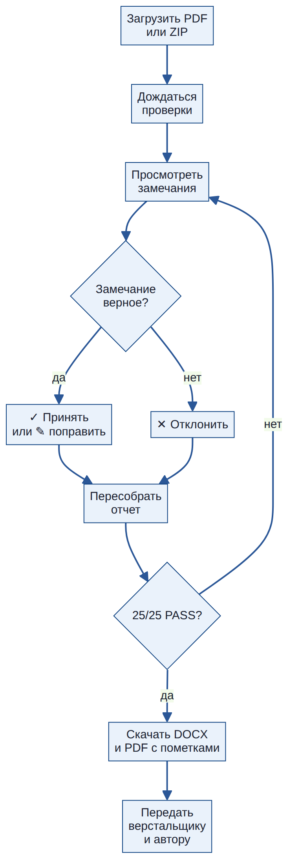
Порядок работы с отчетом
- Автор загружает документ.
- Корректор просматривает замечания, отклоняет ошибочные (✕), правит спорные (✎), пересобирает отчет.
- Верстальщик вносит правки по PDF с пометками.
- Автор отвечает на вопросы «Требует проверки автором».
- Исправленный PDF проверяется повторно: число замечаний должно стремиться к нулю.

Работа с сервисом
Пошаговое описание всех страниц и кнопок. Если вы впервые открываете сервис, начните с раздела Обзор и быстрый старт.

1. Вход
Откройте адрес сервиса (например, http://korrektor.local/ или http://10.0.0.15:8080/) и введите логин и пароль, выданные администратором (или доменные, если включен вход через LDAP). После входа браузер помнит вас 14 дней. В правом верхнем углу темной полосы — ваше имя (ссылка на профиль), роль и кнопка «Выйти». Что разрешено каждой роли — в разделе Пользователи, роли и журнал.
Вход
Если пароль неизвестен. Логин и пароль выдает администратор. Пароль встроенного администратора admin показывается в конце установки; посмотреть — sudo korrektor password, сменить — sudo korrektor passwd.

2. Главная страница: новая проверка
Главная страница
Вверху — что умеет сервис, в темной полосе справа — подключена ли языковая модель («ИИ подключен» или «работают правила»).

Загрузка файлов
Загрузка
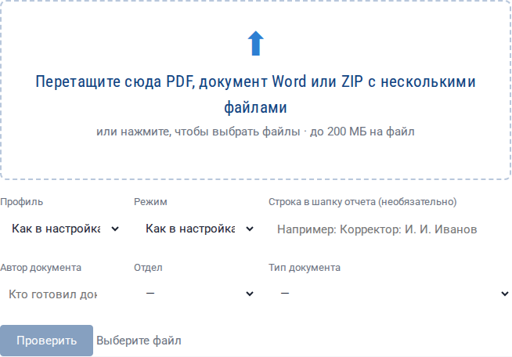
Поля формы загрузки
- Перетащите файлы в рамку или щелкните по ней и выберите файлы.
- Принимаются PDF, документы Word (DOCX, DOC), ODT, RTF и ZIP с такими файлами внутри. Один файл — одно задание; несколько файлов — пакет. Документы Word сервис сам преобразует в PDF (нужен LibreOffice на сервере — ключ установщика --with-office); нумерация страниц в отчете — по получившемуся PDF.
- Под рамкой можно выбрать:
  - Профиль — набор настроек именно для этой проверки (Стандартный, Строгий, Мягкий, Только типографика). «Как в настройках» — использовать сохраненные настройки.
  - Режим — только правила, правила + ИИ или автоматически.
  - Строка в шапку отчета — например, «Корректор: И. И. Иванов». Появится в шапке DOCX.
  - Тип документа — каталог, паспорт изделия, брошюра и т. д. (список задает администратор). У типа может быть своя цель по плотности ошибок; в аналитике есть разбивка и фильтр по типам.
  - Автор документа и отдел — кто готовил документ. Используются в аналитике («По авторам», «По отделам») и в уведомлениях. Автору подставляются его имя и отдел из профиля.
- Нажмите «Проверить». Полоса показывает загрузку файла; затем откроется страница задания или пакета.
Требования к PDF. Нужен PDF с текстовым слоем (такой получается при экспорте из InDesign, Word, CorelDRAW). Если PDF собран из картинок (скан), текст можно извлечь только распознаванием (OCR) — его включает администратор.

3. Страница задания

Ход проверки
Ход проверки
Пока задание выполняется, показывается текущий этап и процент: извлечение текста, изображения страниц, технический контроль, правила, словарь, ИИ, сборка отчета. Страница обновляется сама.

Итоги и скачивание
Итоги
Четыре цифры вверху:
Цифра | Значение
страниц проверено | сколько страниц в PDF
замечаний в отчете | сколько строк будет в DOCX (без отклоненных)
требуют решения автора | замечания «Требует проверки автором»
машинная проверка оформления | например, 25/25 — отчет принят; зеленая — можно скачивать
Кнопки скачивания:
- Отчет DOCX — основной результат по мастер-промпту.
- PDF с пометками — исходный документ с подсветкой ошибок.
- XLSX, CSV, findings.json — если включены в настройках «Отчет → Форматы отчета».
- Все одним архивом — ZIP со всеми файлами.

Результат 25 машинных проверок
Раскройте «Результат 25 машинных проверок оформления». ✅ — требование выполнено, ❌ — нарушено, рядом причина.
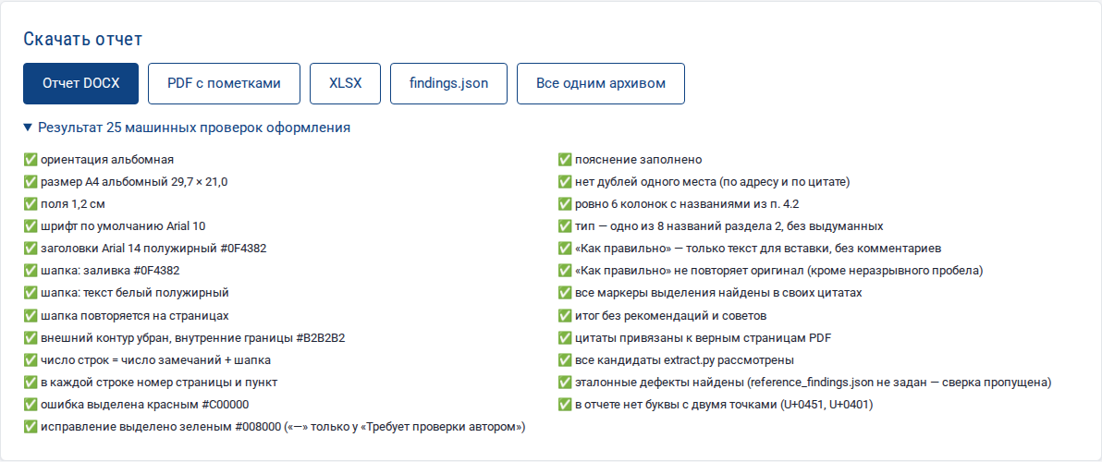
Машинные проверки

Технический контроль PDF
Отдельный блок с проблемами файла: невстроенные шрифты, картинки с низким разрешением, разные размеры страниц, страницы без текста, серые заглушки на месте иллюстраций. В таблицу замечаний эти пункты не входят, но перечислены в шапке отчета.

Стандарт оформления и справочник продукции
Два блока рядом: нарушения корпоративного стандарта оформления (шрифты, кегли, цвета, поля) с профилем оформления документа и замечания сверки со справочником продукции (опечатки в артикулах, неизвестные артикулы, расхождения характеристик). Номера страниц открывают изображение страницы; ссылка под блоками выгружает все в XLSX. Подробнее — Стандарт оформления и справочник.

Таблица замечаний
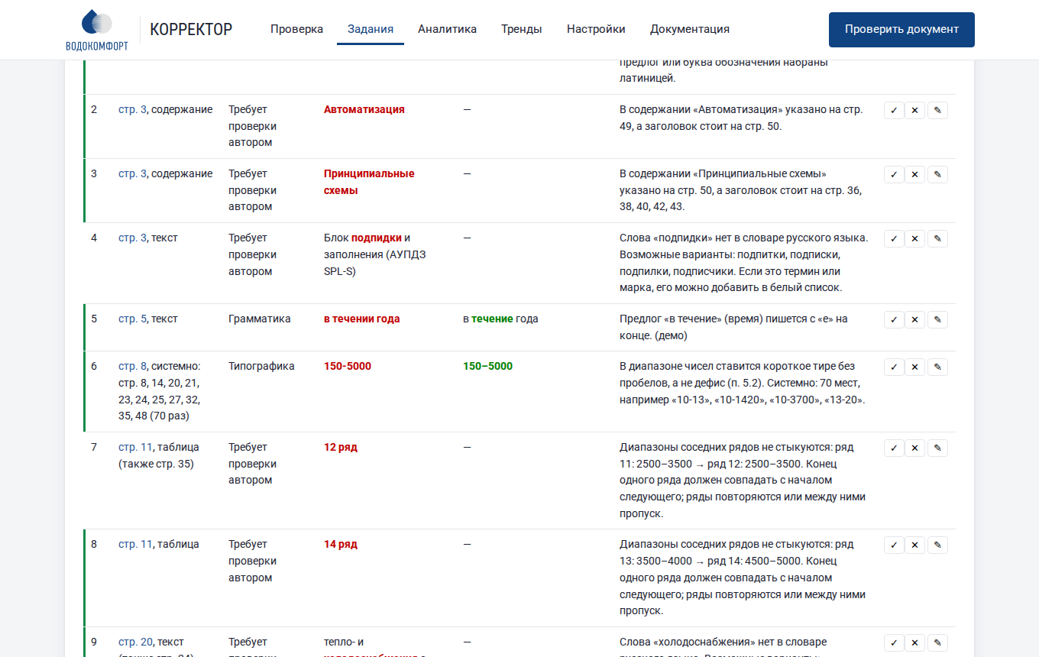
Замечания
Колонки те же, что в DOCX: ошибка выделена красным, исправление — зеленым. Над таблицей фильтры:
- тип — одна из 8 категорий;
- состояние — не просмотрено, принято, отклонено;
- источник — правила, словарь, ИИ, данные и таблицы;
- поиск по тексту.
Кнопки справа у каждой строки:
Кнопка | Действие
✓ | принять замечание (зеленая метка слева)
✕ | отклонить — строка зачеркивается и не попадет в отчет
✎ | изменить тип, исправление и пояснение
Повторный щелчок по ✓ или ✕ снимает отметку.

Просмотр страницы
Щелкните по номеру страницы в колонке «Стр., пункт» — откроется изображение этой страницы документа. Закрыть — кнопкой «Закрыть» или щелчком мимо окна.
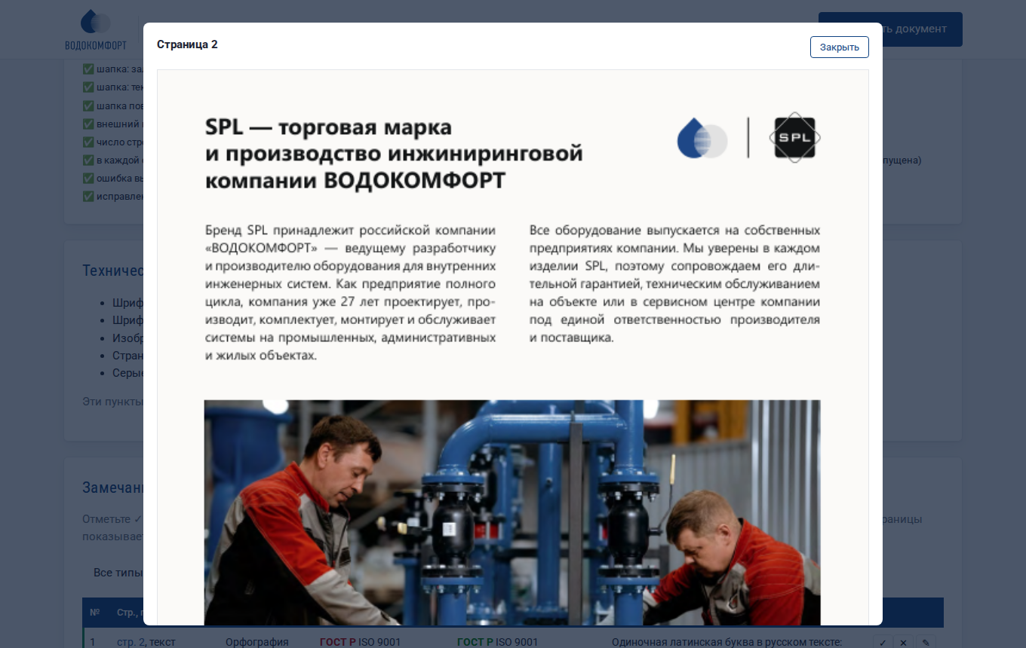
Просмотр страницы

Изменение замечания
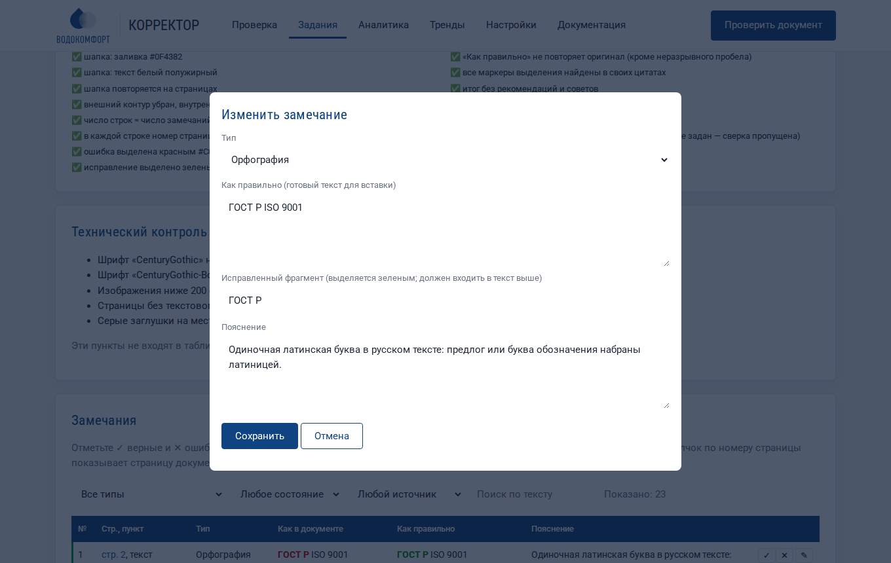
Изменение замечания
- Тип — категория замечания. Если выбрать «Требует проверки автором», колонка «Как правильно» станет «—».
- Как правильно — готовый текст для вставки (без пояснений и вариантов на выбор — это запрещено мастер-промптом).
- Исправленный фрагмент — часть текста выше, которая будет выделена зеленым. Должна входить в «Как правильно» дословно.
- Пояснение — правило или суть расхождения.
После сохранения замечание автоматически отмечается как принятое.

Итог и пересборка отчета
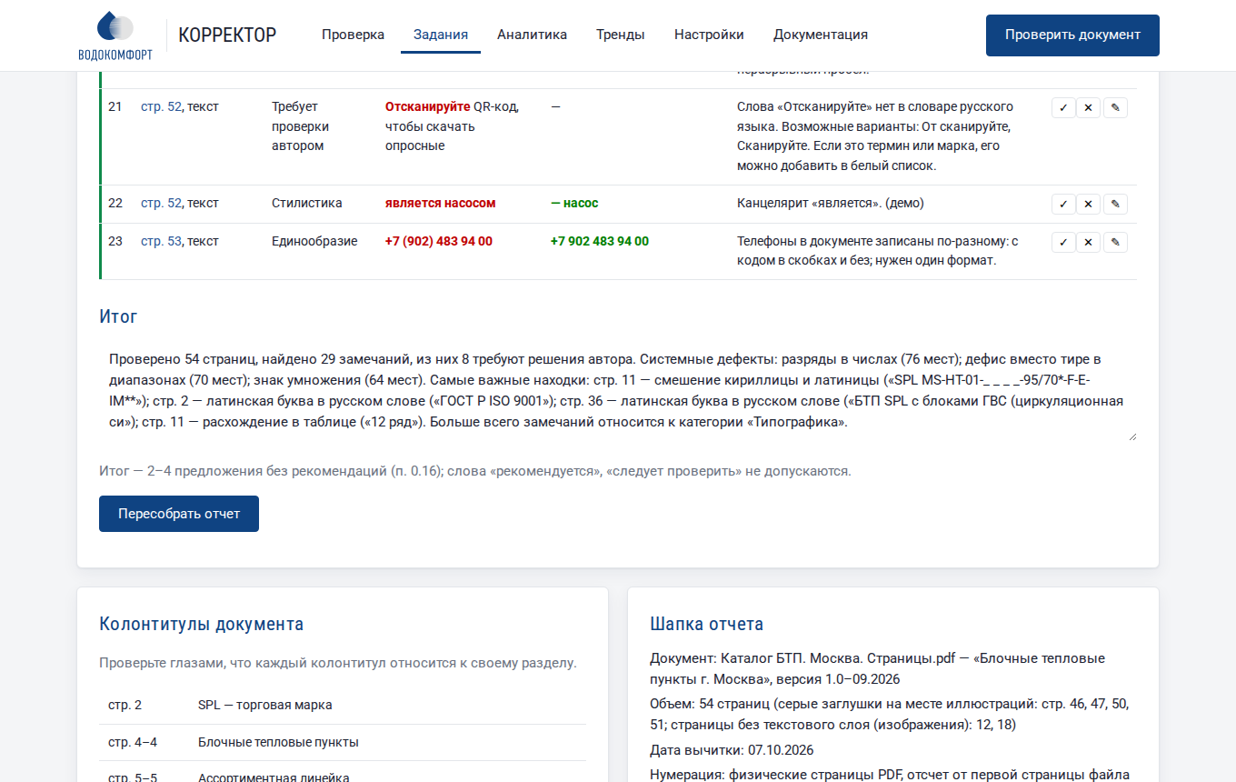
Итог
Итог (2–4 предложения) составляется автоматически. Его можно отредактировать — без рекомендаций и советов (п. 0.16 мастер-промпта; машинная проверка это контролирует). Нажмите «Пересобрать отчет»: сервис соберет DOCX заново с учетом ваших отметок и снова выполнит 25 проверок.

Колонтитулы и шапка отчета
Внизу страницы — все варианты колонтитулов документа с диапазонами страниц (чужой колонтитул сразу заметен) и шапка будущего отчета. Если в документе есть ссылки «см. стр. N», они перечислены со статусом.

Журнал, перезапуск, удаление
- Журнал обработки — подробности каждого этапа; пригодится администратору при неполадках.
- Проверить заново — выполнить проверку с текущими настройками (ручные отметки будут потеряны).
- Удалить — удалить задание и все его файлы.
- Исходный PDF — скачать загруженный документ.

4. Пакет документов
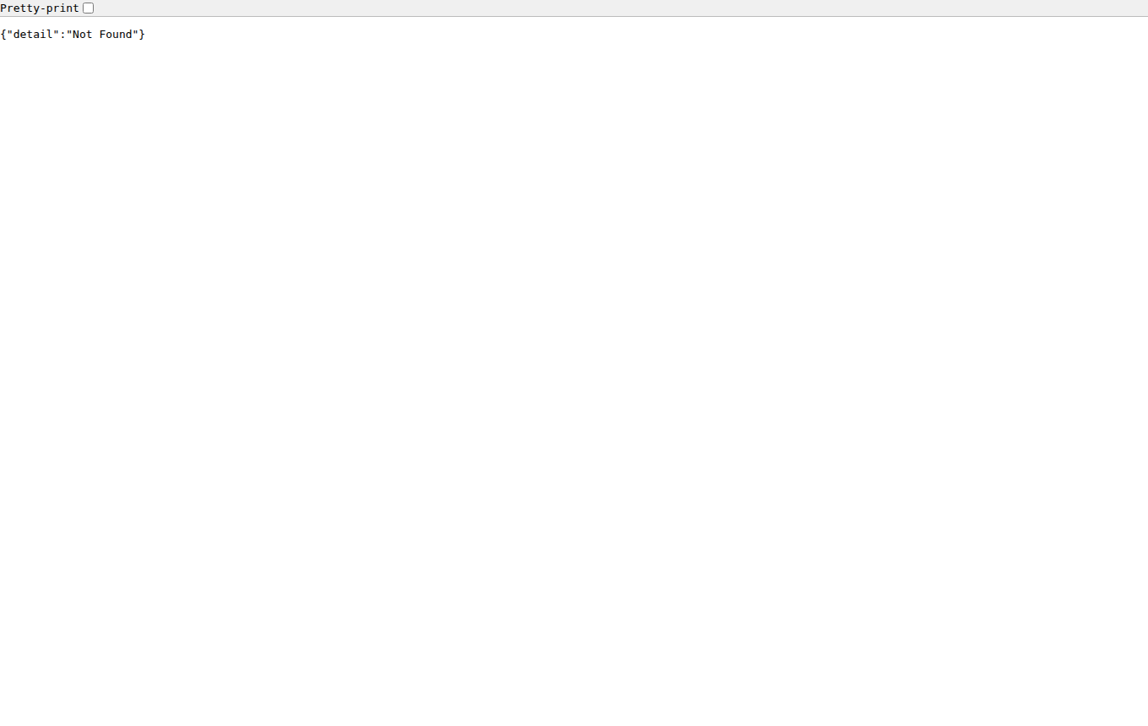
Пакет
Если загружено несколько файлов, открывается страница пакета:
- Таблица заданий — состояние каждого документа.
- Сводка по пакету — страницы, замечания, результат проверки для каждого документа.
- Версии одного документа — какие страницы различаются между версиями и что именно изменилось (раскройте строку).
- Расхождения реквизитов — один телефон или e-mail рядом с разными адресами в разных документах. Каждое расхождение уже добавлено в отчет соответствующего документа.

5. Раздел «Задания»
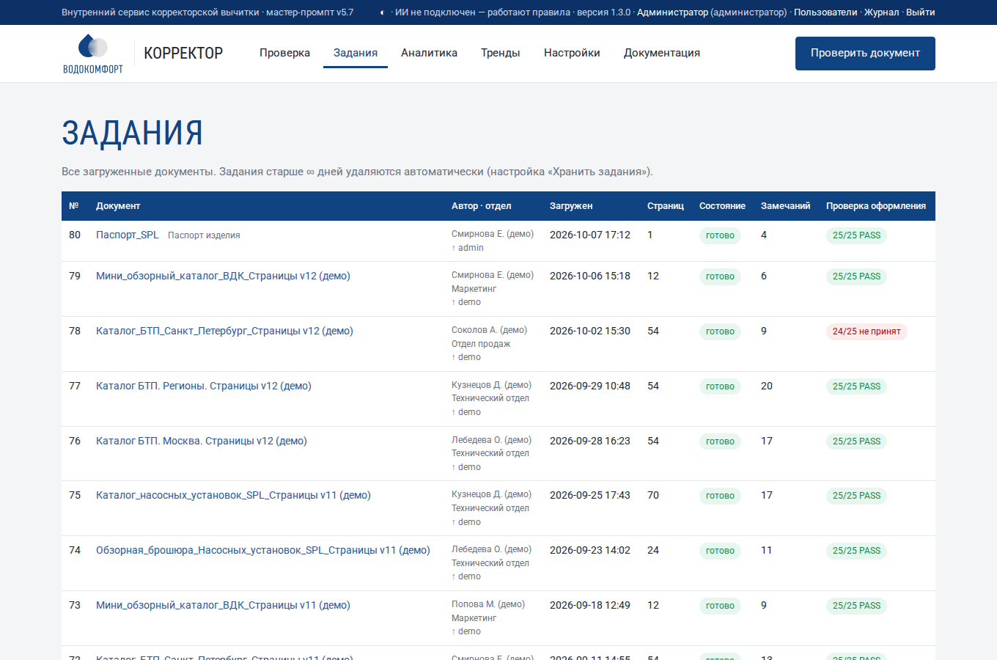
Задания
Список всех проверок: номер, документ, автор и отдел (и кто загрузил), время загрузки, число страниц, состояние, число замечаний, результат проверки оформления. Активные задания обновляются сами. Старые задания удаляются автоматически через срок из настройки «Хранить задания, дней».

6. Аналитика и тренды
В верхнем меню — разделы «Аналитика» и «Тренды». Аналитика собирает показатели и графики по всем проверенным документам, тренды — их изменение во времени. На странице готового задания кнопка «Аналитика» открывает графики только этого документа. Подробно — в разделах Аналитика отчетов и Тренды.

7. Сравнение версий
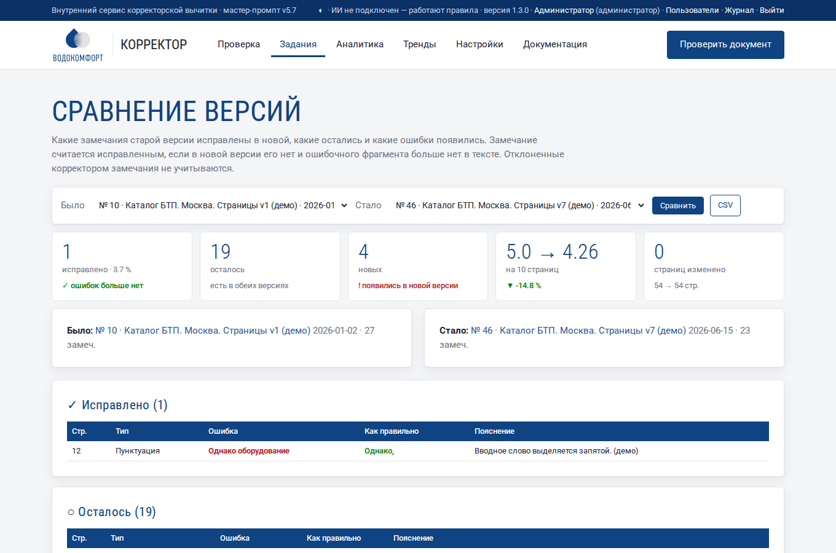
Сравнение версий
Когда автор прислал исправленную версию, загрузите ее как новое задание и нажмите на ее странице «Сравнить версии»: сервис сам подставит предыдущую версию того же документа (по названию без номеров версий и дат) и покажет:
Блок | Что в нем
✓ Исправлено | замечания старой версии, которых нет в новой, и ошибочного фрагмента больше нет в тексте
○ Осталось | такое же замечание есть в новой версии — правку не внесли
! Новые ошибки | замечания новой версии, которых не было в старой — их добавили при правке
Нет в отчете, но фрагмент остался | замечания нет, а фрагмент в тексте есть: правило выключено или замечание отклонено — проверьте вручную
Вверху — сколько исправлено (и процент), плотность ошибок «было → стало», какие страницы изменились. Блок «Изменения на страницах» показывает измененные страницы рядом: слева старая версия, удаленный текст обведен красным; справа новая, добавленный текст — зеленым. Нажатие на страницу открывает ее крупно.
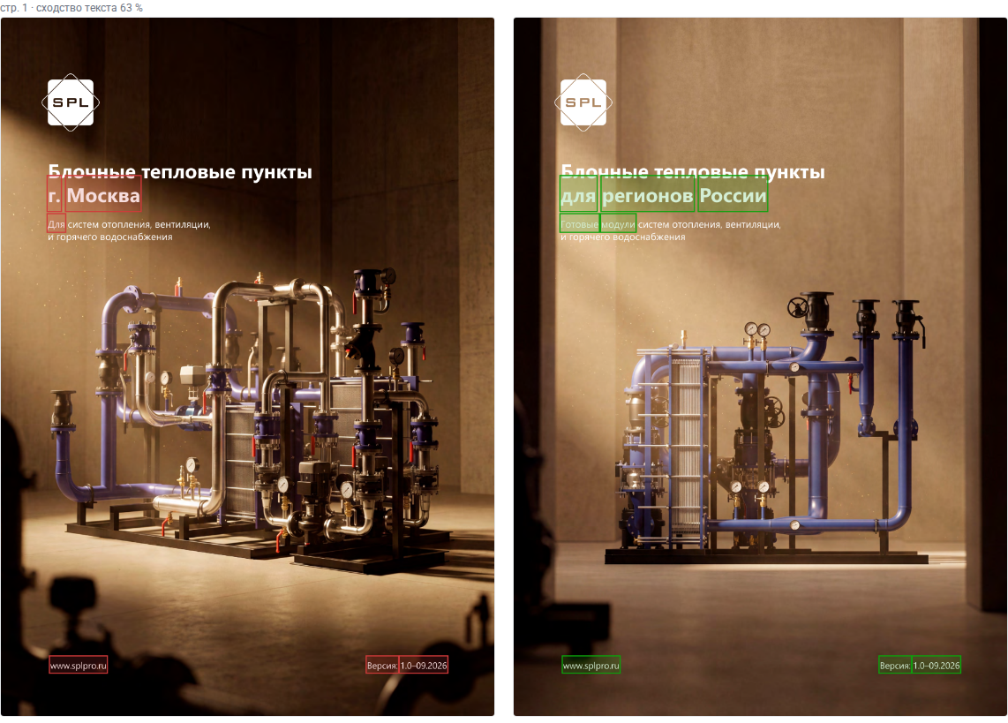 Любые два задания можно выбрать в списках «Было» и «Стало». CSV сохраняет сравнение для передачи автору. Отклоненные корректором замечания (✕) не учитываются.
Изменения на страницах

8. Темная тема и телефон
Кнопка ◐ в левой части темной полосы переключает тему: как в системе → темная → светлая. Выбор запоминается в браузере.
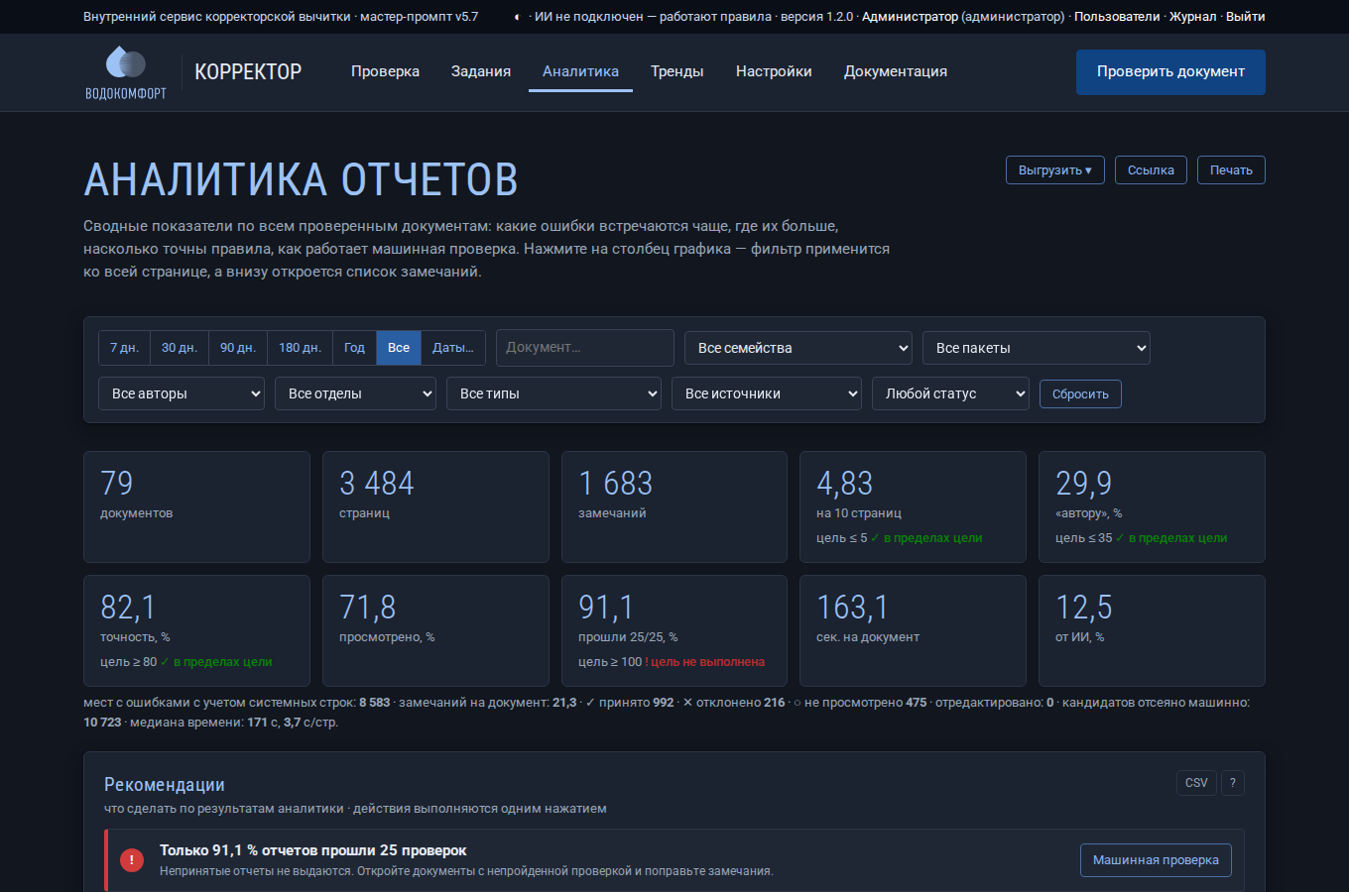
Темная тема
На телефоне и планшете меню открывается кнопкой ☰, таблицы прокручиваются вбок, графики и фильтры перестраиваются в одну колонку.
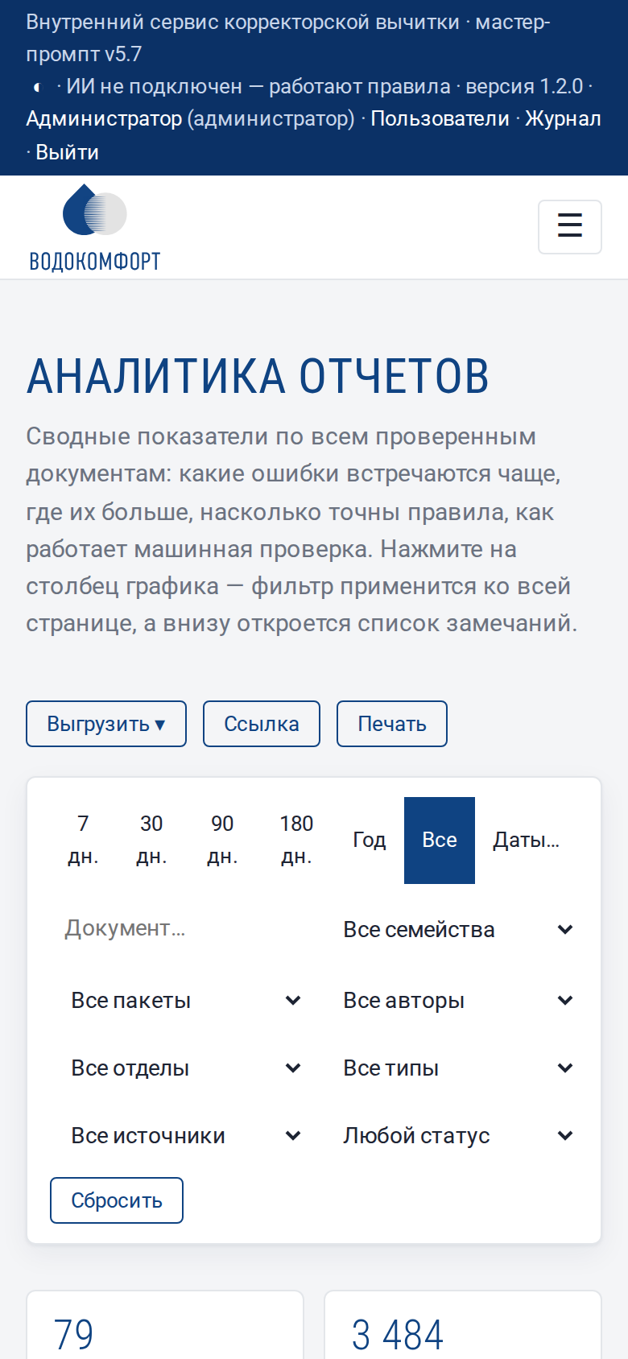
Мобильная версия

9. Как пользоваться отчетом DOCX
Отчет DOCX
- Откройте отчет в Word, LibreOffice или «Мой Офис».
- Идите по таблице сверху вниз — замечания отсортированы по страницам.
- Для каждой строки найдите цитату из колонки «Как в документе» в исходном файле верстки (Ctrl+F) и замените ее текстом из «Как правильно».
- Строки «Требует проверки автором» передайте автору: в «Пояснении» сформулирован вопрос.
- Для висячих предлогов исправление — неразрывный пробел: в Word — Ctrl+Shift+Пробел, в InDesign — Ctrl+Alt+X (Windows) или ⌥⌘X (macOS).
- Системные строки («системно: стр. …») исправляются во всех перечисленных местах; удобно делать заменой по всему документу.

10. Правки прямо в документе Word
Если загружен документ Word (DOCX, а также DOC, ODT, RTF), на странице задания появляется кнопка «Правки в Word». Это копия вашего документа, в которой:
- ошибки с готовым исправлением внесены в режиме рецензирования — зачеркнуто «как было», подчеркнуто «как правильно»;
- у каждого замечания — примечание с номером, типом, правильным вариантом и пояснением;
- «Требует проверки автором» — только примечание, без правки.
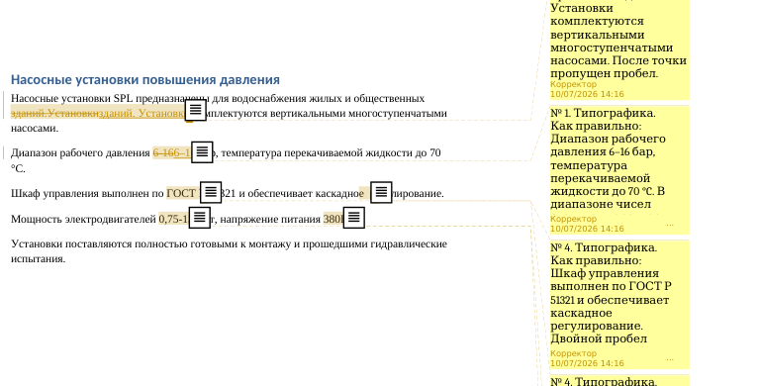
Правки в Word
Автор открывает файл в Word, на вкладке «Рецензирование» проходит правки кнопками «Принять» / «Отклонить» и отвечает на примечания. Места, где ошибка задевает табуляцию, рисунок, сноску или поле, сервис не правит — такие замечания остаются в основном отчете DOCX. Формат включается в настройках «Отчет → Форматы отчета» («Правки в исходном Word»), имя автора правок — «Автор правок в Word».

11. Как пользоваться PDF с пометками
PDF с пометками
Откройте файл …_пометки.pdf в Acrobat Reader, браузере или другой программе просмотра PDF. Каждая ошибка подсвечена: желтым — ошибка, голубым — вопрос автору. Наведите указатель или щелкните по подсветке — появится комментарий с номером замечания, типом, правильным вариантом и пояснением. В Acrobat список всех комментариев открывается на панели «Комментарии».

12. Советы
- Загружайте последнюю версию PDF из программы верстки, а не печатную с метками реза.
- Для каталогов в нескольких региональных версиях загружайте все версии одним пакетом — получите различия и сверку реквизитов.
- После каждого отчета пополняйте белый список и глоссарий в настройках — следующая проверка будет точнее.
- Если нужен только контроль перед печатью, выберите профиль «Только типографика».

Аналитика отчетов
Раздел «Аналитика» собирает все проверенные документы в одну картину: сколько ошибок и каких, где они встречаются, кто их находит (правила, словарь, языковая модель), насколько полезны замечания и как работает машинная проверка отчетов. Любой график превращается в таблицу, выгружается в Excel или картинку, а нажатие на столбец сразу фильтрует всю страницу.
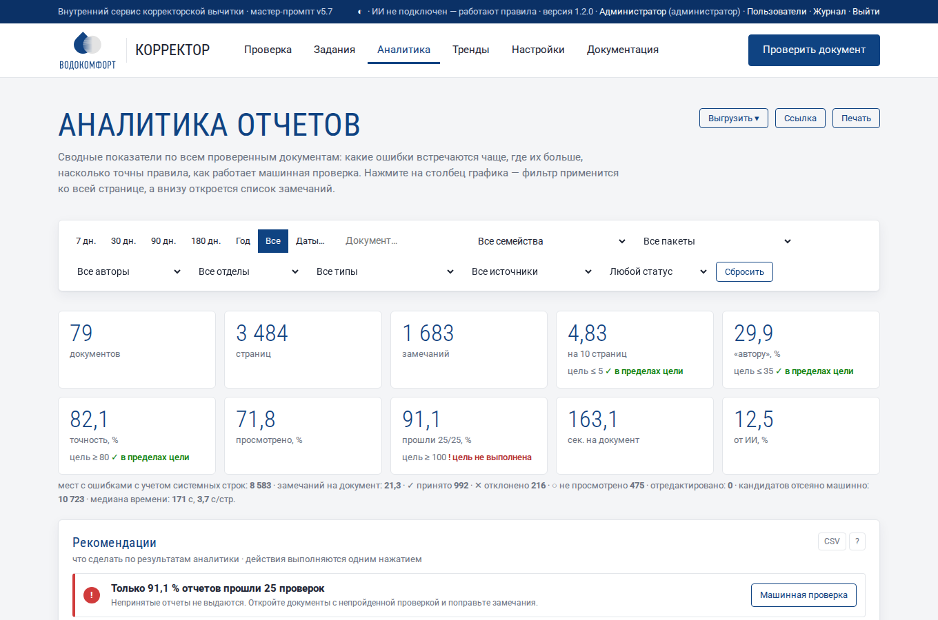
Раздел «Аналитика»

1. Откуда берутся данные
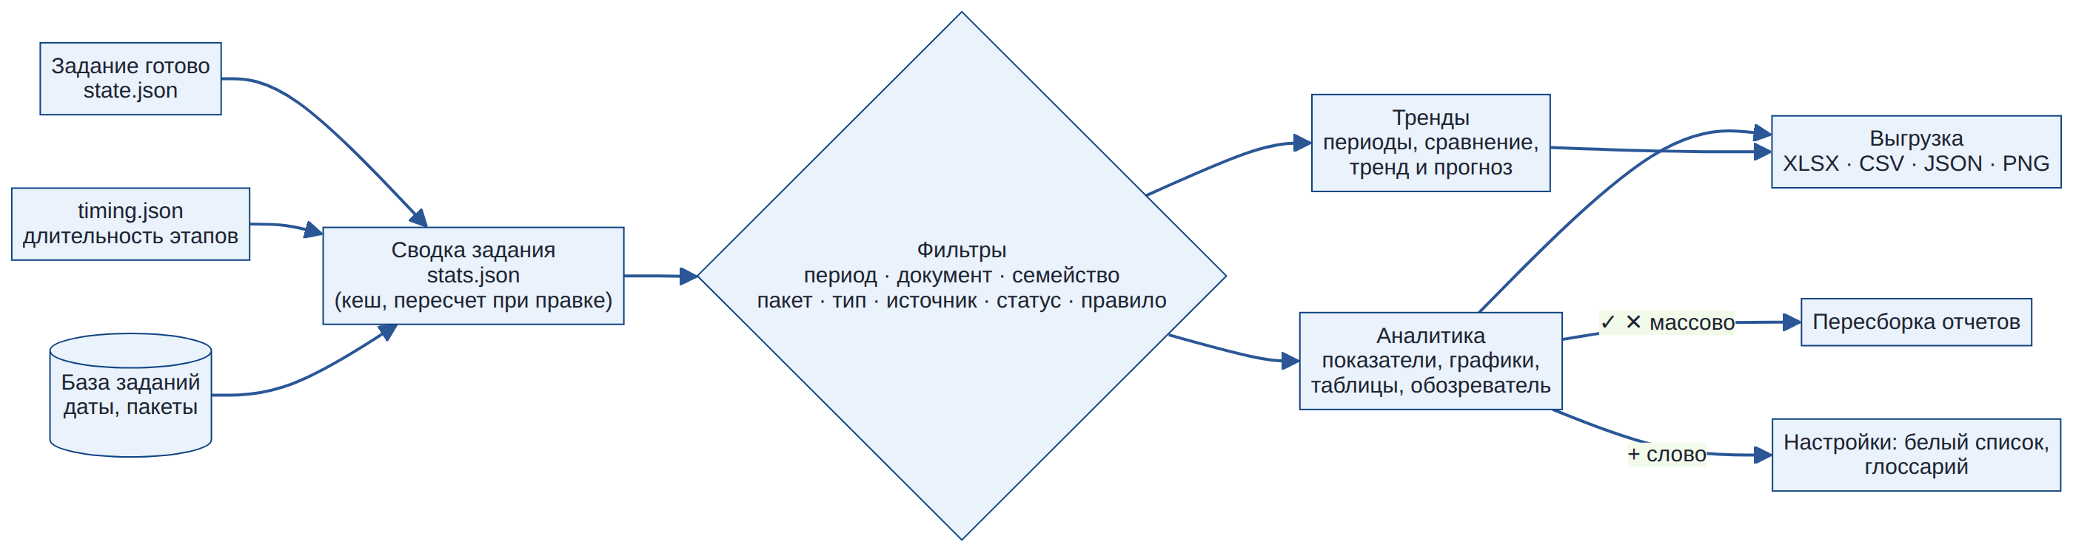
Как считается аналитика
- В расчет попадают задания в статусе «Готово». Задания с ошибкой показываются отдельной цифрой под показателями.
- Для каждого задания один раз составляется сводка (файл stats.json в папке задания). Если вы отметили замечание ✓ или ✕, исправили его или пересобрали отчет, сводка пересчитывается автоматически.
- Время обработки берется из базы заданий (начало и окончание), длительность этапов — из файла timing.json. Для заданий, созданных версией 1.0.0, длительность этапов неизвестна, и они в график этапов не входят.
- Задания, удаленные вручную или по сроку хранения («Хранить задания, дней»), из аналитики исчезают. Для долгой истории увеличьте срок хранения.
Демонстрационные данные. Чтобы посмотреть, как выглядят графики, когда проверок много, администратор может создать демо-задания (см. Администрирование, п. 9). В названии таких заданий стоит слово «демо».

2. Фильтры
Панель фильтров
Панель фильтров закреплена вверху страницы и действует на все показатели и графики сразу.
Фильтр | Что делает
Период | 7, 30, 90, 180 дней, год, все время или «Даты…» — свой интервал. Считается по дате загрузки документа
Документ | часть названия файла, например «SPL» или «Москва»
Семейство | все версии одного документа: «Каталог_v2», «Каталог_v3» и «Каталог (1)» объединяются в семейство «каталог». Показываются семейства, где больше одной версии
Пакет | документы, загруженные вместе
Автор, Отдел | кто готовил документ (указывается при загрузке)
Вид документа | каталог, паспорт, брошюра… (указывается при загрузке)
Тип | одна из 8 категорий мастер-промпта
Источник | кто нашел ошибку: типографские правила, коды и алфавиты, стандарты компании, проверка данных, словарь Hunspell, LanguageTool, языковая модель, сравнение пакета
Статус | ✓ принято, ✕ отклонено, ○ не просмотрено
Нажатие на столбец графика или на ячейку тепловой карты добавляет фильтр. Активные фильтры видны «пилюлями» под панелью; ✕ на пилюле убирает фильтр, кнопка «Сбросить» — все фильтры сразу.
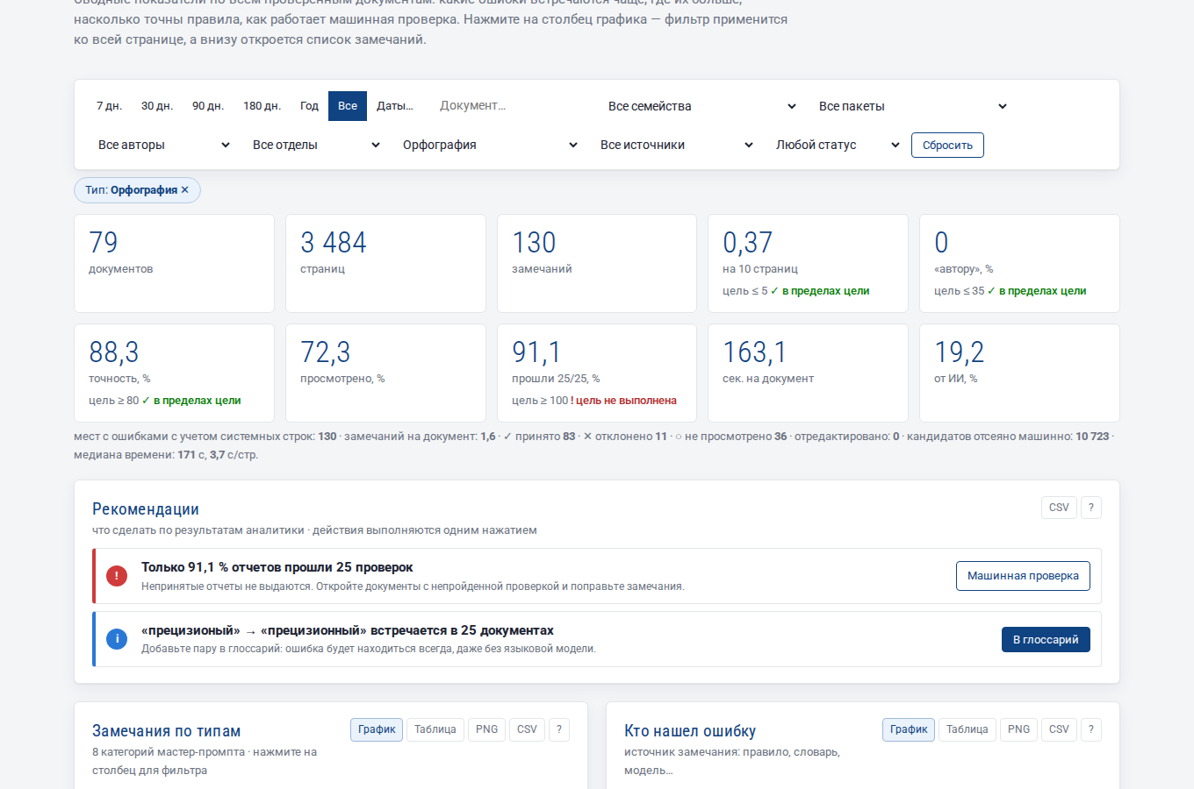
Страница с фильтром по типу «Орфография»
Фильтры хранятся в адресной строке. Кнопка «Ссылка» копирует адрес: коллега откроет ту же картину с теми же фильтрами. Ссылку можно добавить в закладки, например «Орфография за 30 дней».

3. Показатели
Десять плиток вверху страницы; при наведении на плитку появляется подсказка.
Плитка | Как считается | Как читать
документов | число готовых заданий | объем работы
страниц | сумма страниц | объем работы
замечаний | строк в отчетах (системная строка — одна)
на 10 страниц | замечаний × 10 / страниц | главный показатель качества: позволяет сравнивать документы разного объема. Типичные значения: 2–5 — аккуратный документ, больше 10 — нужна серьезная вычитка
«автору», % | доля «Требует проверки автором» | высокая доля — много мест, где сервис не уверен: слова вне словаря, неподтвержденные кандидаты. Пополните белый список и глоссарий
точность, % | принято / (принято + отклонено) | насколько замечания полезны. Ниже 70 % — какие-то правила ошибаются на ваших документах (см. «Точность правил»)
просмотрено, % | (принято + отклонено) / все замечания | сколько замечаний корректор отметил ✓ или ✕. Точность надежна, когда просмотрено хотя бы 30–50 %
прошли 25/25, % | доля отчетов, прошедших все проверки оформления | должно быть 100 %; меньше — см. график «Машинная проверка отчетов»
сек. на документ | среднее время от начала обработки до отчета | время ожидания в очереди не входит
от ИИ, % | доля замечаний языковой модели | 0, если модель не подключена
Строка под плитками добавляет: число мест с учетом системных строк (одна системная строка «70 раз» дает 70 мест), замечаний на документ, разбивку решений корректора, число отредактированных замечаний, число кандидатов, отсеянных машинно, медиану времени и секунд на страницу.

4. Графики
У каждого графика справа вверху кнопки:
- График / Таблица — переключить вид. Таблица показывает те же числа: удобно для точных значений и для чтения экранным диктором.
- PNG — скачать картинку графика (для презентации или письма).
- CSV — скачать данные графика (открывается в Excel).
- ? — короткая подсказка, как читать график.
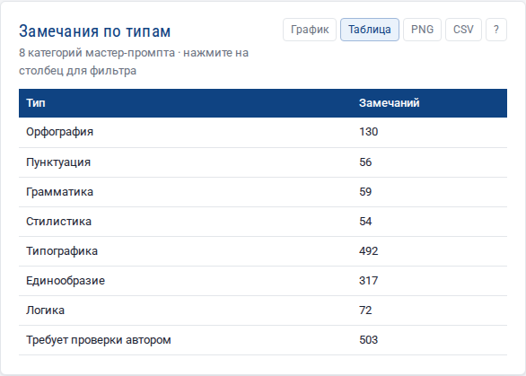
Табличный вид графика
Цвета закреплены за категориями: «Орфография» всегда синяя, «Типографика» — розовая, и так далее, на всех графиках и при любых фильтрах. Цвет статуса всегда сопровождается значком и подписью (✓ принято, ✕ отклонено, ○ не просмотрено), поэтому графики читаются и при нарушениях цветового зрения, и при черно-белой печати.

4.1. Замечания по типам
Замечания по типам
Восемь категорий мастер-промпта. Нажмите на столбец, чтобы оставить только этот тип: вся страница и обозреватель внизу покажут, например, только «Логику».

4.2. Кто нашел ошибку
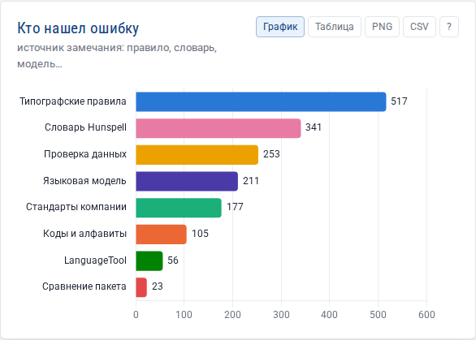
Источники замечаний
Вклад каждого механизма проверки. Помогает решить, стоит ли подключать языковую модель или LanguageTool: если без них «Языковая модель» пуста, а «Требует проверки автором» велика — модель окупится.

4.3. Решения корректора, единичные и системные
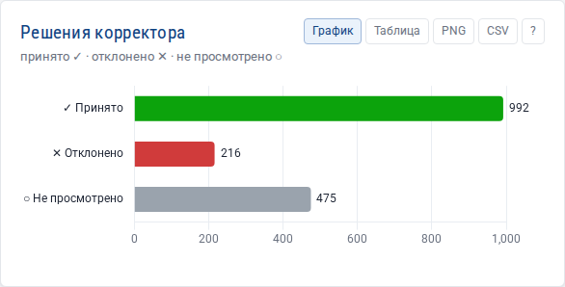
Решения корректора
Сколько замечаний принято, отклонено и еще не просмотрено. Нажатие на столбец фильтрует по статусу: например, «○ Не просмотрено» покажет, что осталось разобрать. График «Единичные и системные» показывает, сколько строк отчета — системные (одна строка на 5 и больше одинаковых мест).

4.4. Топ-15 правил
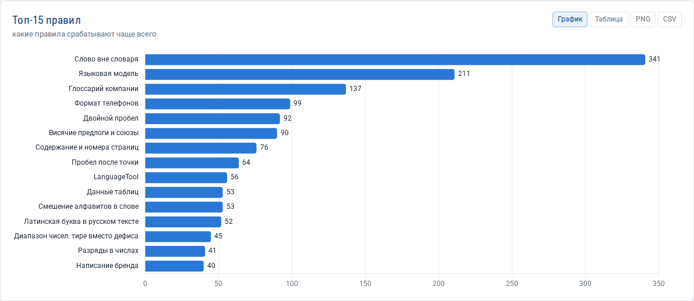
Топ-15 правил
Какие проверки срабатывают чаще всего. Нажатие на столбец фильтрует по правилу. Частые правила — первые кандидаты в памятку верстальщику: «диапазоны — через короткое тире», «телефоны — без скобок».

4.5. Плотность ошибок по документам
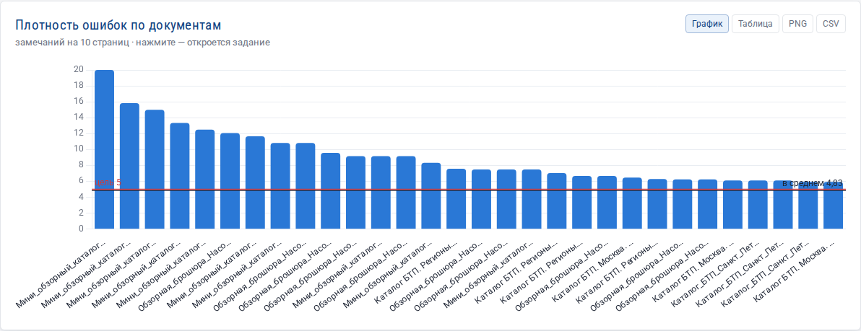
Плотность ошибок по документам
30 документов с наибольшей плотностью ошибок; черная линия — среднее значение. Нажатие на столбец открывает задание. В табличном виде — все документы с датой, числом страниц и замечаний.

4.6. Документ × тип ошибки
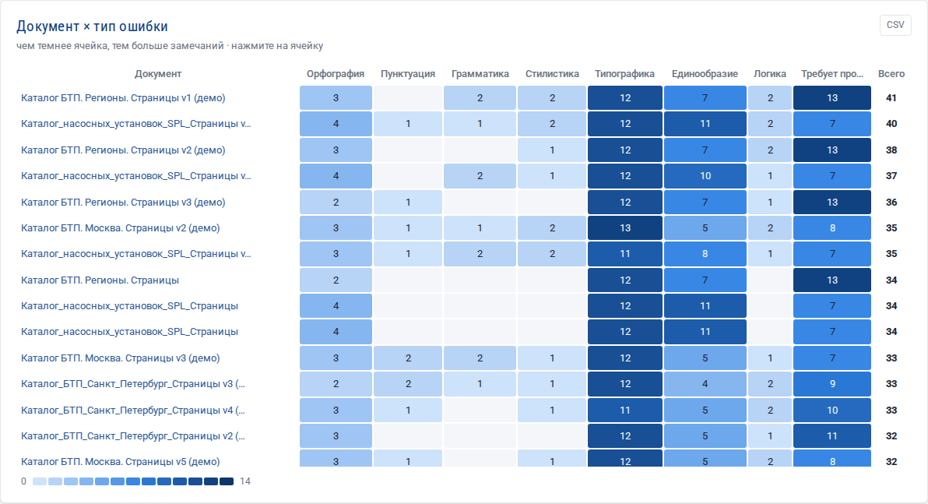
Тепловая карта
Тепловая карта: строки — документы (30 с наибольшим числом замечаний), столбцы — типы. Чем темнее ячейка, тем больше замечаний. Сразу видно, у какого документа проблемы с единообразием, а у какого — с типографикой. Нажатие на ячейку оставляет этот документ и этот тип, а обозреватель внизу показывает сами замечания.

4.7. Где в документе ошибки
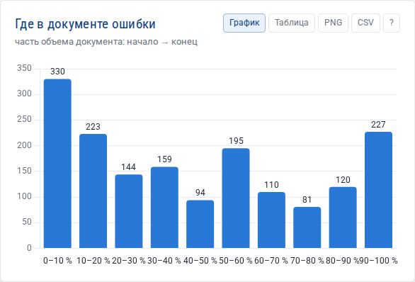
Положение ошибок в документе
Документ делится на 10 равных частей: первые 10 % страниц, следующие 10 % и так далее. Если ошибки скопились в конце, документ, скорее всего, вычитывали с начала и не дошли до последних разделов. Если в начале — проверьте титул, содержание и вводные страницы.

4.8. Замечаний на документ, объем документов
Две гистограммы: сколько документов попало в диапазоны «0–4 замечания», «5–9» и т. д., и сколько документов какого объема проверяется.

4.9. Время обработки и этапы
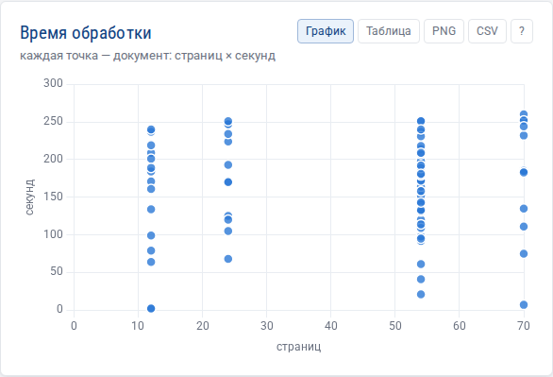
Время обработки
Каждая точка — документ: по горизонтали страницы, по вертикали секунды. Точки высоко над общей массой — документы, которые обрабатывались дольше обычного (крупные изображения, языковая модель). Нажатие на точку открывает задание.
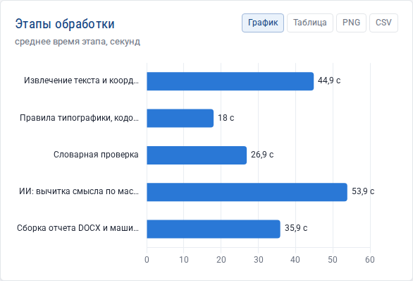
Этапы обработки
«Этапы обработки» показывают среднее время каждого этапа: извлечение текста, правила, словарь, языковая модель, сборка отчета. Если дольше всего идет «ИИ», увеличьте «Параллельных запросов» в настройках; если «Изображения страниц» — уменьшите «Разрешение изображений страниц».

4.10. Предпечатная и машинная проверка
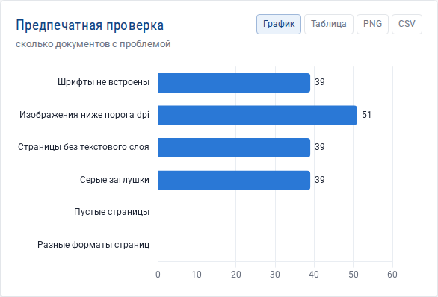
Предпечатная проверка
Сколько документов имеют невстроенные шрифты, изображения ниже порога dpi, страницы без текстового слоя, серые заглушки, пустые страницы, разные форматы страниц. Это проблемы макета, а не текста: передайте их верстальщику.
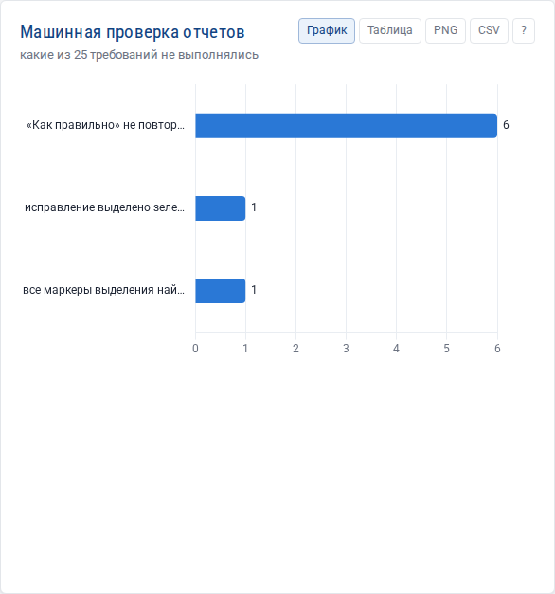
Машинная проверка отчетов
Какие из 25 требований к оформлению отчета не выполнялись. В норме график пуст и показывает «✓ Все отчеты прошли 25 из 25 проверок». Чаще всего нарушение появляется после ручной правки замечания (✎): исправленный фрагмент должен дословно входить в «Как правильно».

4.11. Страницы с наибольшим числом замечаний
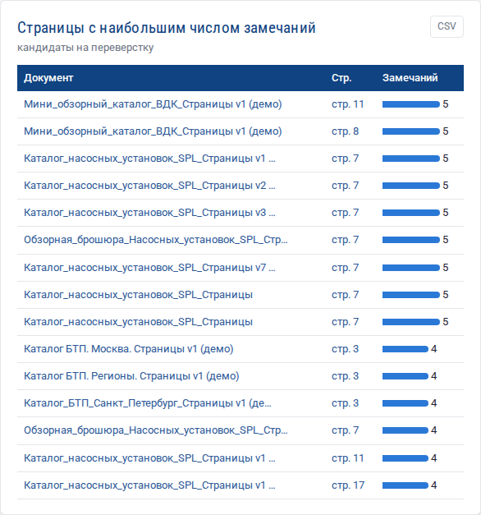
Страницы с наибольшим числом замечаний
15 страниц, где замечаний больше всего. Нажатие на «стр. N» открывает изображение страницы. Это кандидаты на переверстку.

5. Таблицы для действий

5.1. Точность правил
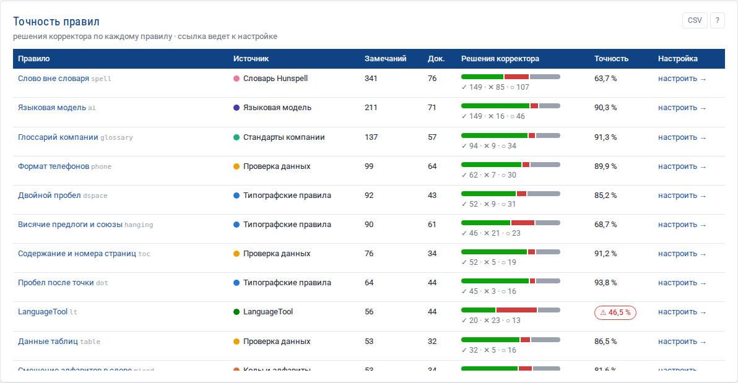
Точность правил
Для каждого правила: сколько замечаний, в скольких документах, решения корректора полосой (зеленый ✓, красный ✕, серый ○) и точность. Если точность ниже 50 % при 10 и более решениях, она выделяется красной пометкой ⚠: правило чаще ошибается, чем помогает. Ссылка «настроить →» открывает нужную настройку (она подсвечивается и раскрывается), где правило можно смягчить или отключить. Нажатие на название правила фильтрует страницу.

5.2. Повторяющиеся ошибки
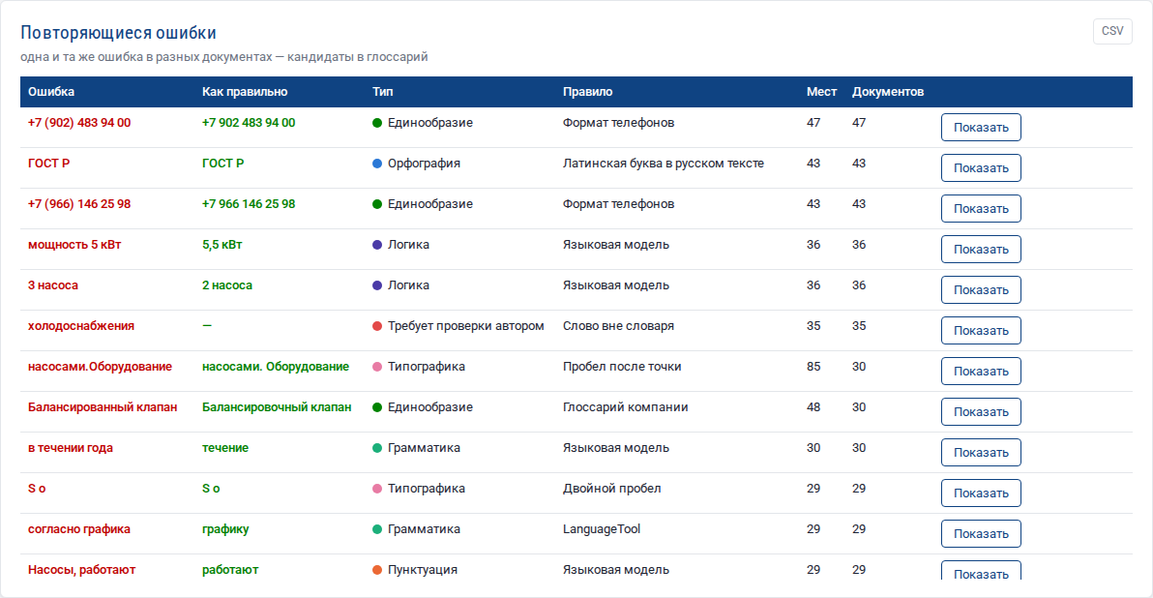
Повторяющиеся ошибки
Одна и та же пара «ошибка → исправление», встретившаяся в разных документах. Это лучший материал для глоссария и памятки авторам.
- Показать — открыть все такие замечания в обозревателе.
- В глоссарий — добавить пару в глоссарий компании (Настройки → Стандарты компании). После этого неверное написание будет находиться при каждой проверке, даже без языковой модели. Кнопка появляется только для пар терминов: одинаковое число слов, без знаков препинания, не логика и не типографика.

5.3. Слова вне словаря
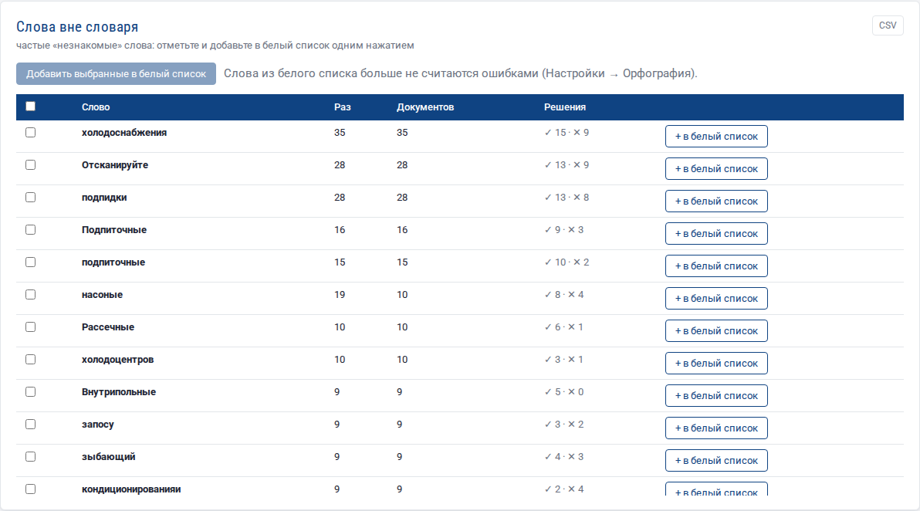
Слова вне словаря
Слова, которых нет в словаре Hunspell, по убыванию числа документов. Чаще всего это термины и марки, написанные правильно. Отметьте их флажками и нажмите «Добавить выбранные в белый список» или «+ в белый список» в строке. Слова из белого списка больше не становятся замечаниями. Колонка «Решения» подсказывает: если слово корректор чаще отклонял (✕), его точно стоит добавить.
Проверьте слово перед добавлением. В списке встречаются и настоящие опечатки («насоные», «флакулянта»). Их добавлять нельзя — иначе сервис перестанет их находить.

6. Обозреватель замечаний
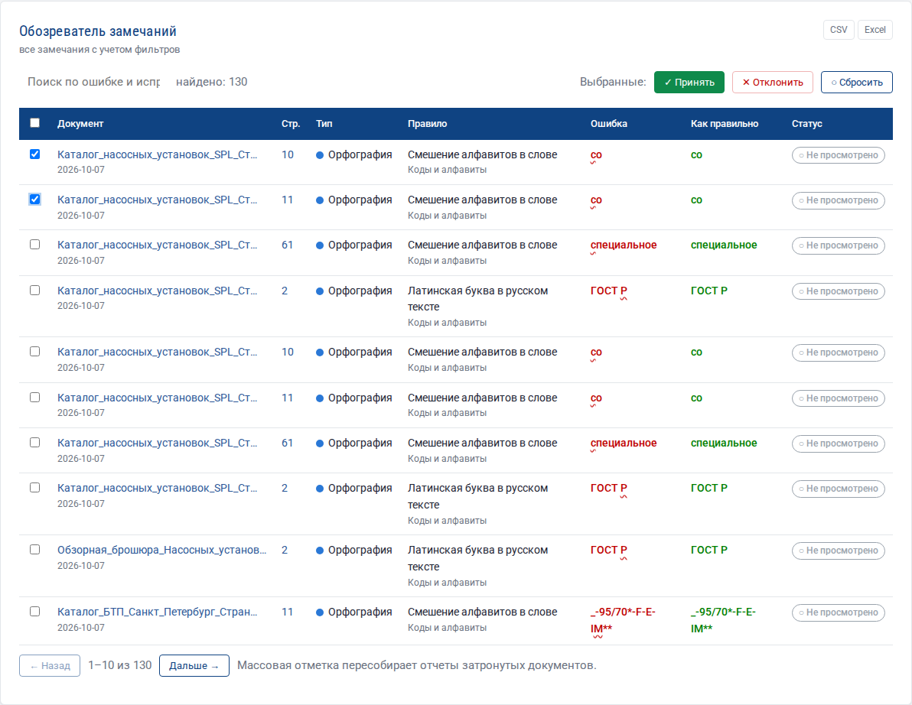
Обозреватель замечаний
Внизу страницы — все замечания из всех документов с учетом фильтров, по 50 на странице, сначала новые документы.
- Поиск — по тексту ошибки и исправления.
- В замечаниях о смешении алфавитов «чужие» буквы подчеркнуты волнистой линией: латинская «c» в русском «cо» иначе не видна глазом.
- Нажатие на название документа открывает задание, на номер страницы — изображение страницы.
- Массовая отметка: выберите замечания флажками (флажок в шапке выбирает всю страницу) и нажмите ✓ Принять, ✕ Отклонить или ○ Сбросить. Отчеты затронутых документов сразу пересобираются и проходят машинную проверку заново.
- CSV / Excel — выгрузить найденные замечания полностью, а не только текущую страницу.
Пример: отклонить ложные «висячие предлоги» во всех каталогах за месяц — фильтр «Период: 30 дней», нажатие на правило «Висячие предлоги и союзы» в таблице точности, проверка строк, флажок в шапке, «✕ Отклонить», «Дальше →», повторить.

7. Выгрузка и печать
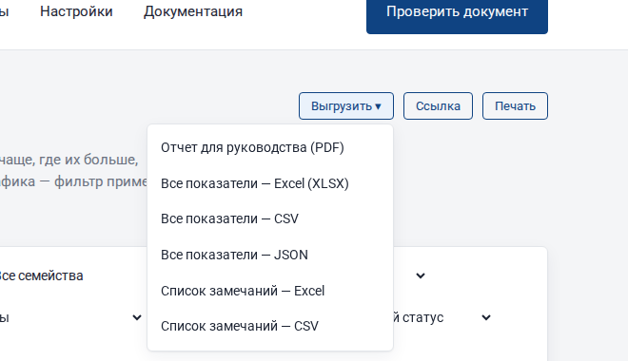
Меню выгрузки
Кнопка «Выгрузить»:
Пункт | Что получится
Отчет для руководства (PDF) | двухстраничный отчет с показателями, графиком, отделами и рекомендациями за выбранный период и фильтры (см. Уведомления и интеграции, п. 8)
Все показатели — Excel | книга из 12 листов: показатели, типы, источники, правила с точностью, документы, документ × тип, положение, повторяющиеся ошибки, слова вне словаря, предпечатная проверка, машинная проверка, время обработки
Все показатели — CSV | те же таблицы одним файлом (разделитель «;», десятичная запятая — открывается в русском Excel без настройки)
Все показатели — JSON | все данные страницы для своих отчетов и BI-систем
Список замечаний — Excel / CSV | все замечания с учетом фильтров
Выгрузка учитывает текущие фильтры. Тексты из PDF, начинающиеся с «=», «+», «−» или «@», выгружаются с апострофом, чтобы Excel не принял их за формулу.
Кнопка «Печать» печатает показатели и графики без панели фильтров и меню; в окне печати можно выбрать «Сохранить как PDF».

8. Рекомендации
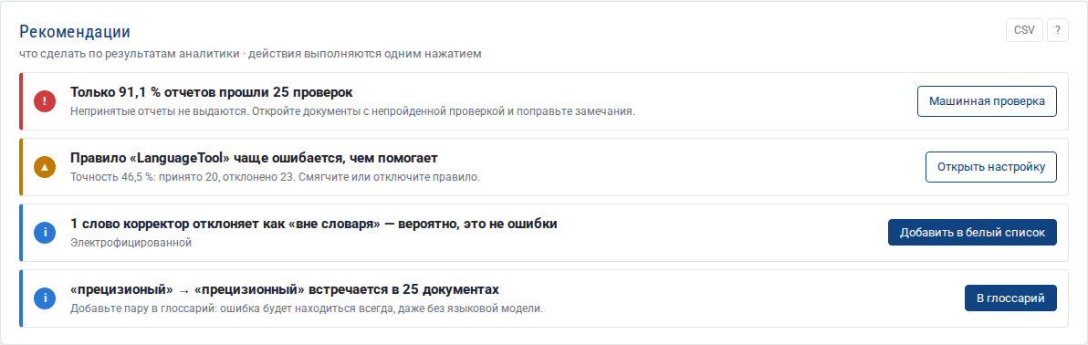
Рекомендации
Первая карточка страницы собирает из показателей список «что сделать», от важного к советам:
Подсказка | Когда появляется | Действие
! Цель качества не выполнена | плотность ошибок или доля отчетов 25/25 хуже цели | перейти к документам или машинной проверке
▲ Правило чаще ошибается, чем помогает | точность правила ниже 50 % при 10 и более решениях корректора | «Выключить правило» одним нажатием или открыть настройку
▲ Доля «автору» или точность хуже цели | см. цели | перейти к словам вне словаря или точности правил
i Слова, которые корректор отклоняет | слово вне словаря отклонено 2 и более раз и ни разу не принято | «Добавить в белый список»
i Повторяющаяся ошибка в термине | пара «ошибка → исправление» от ИИ или LanguageTool в 3 и более документах, ее нет в глоссарии | «В глоссарий»
i Мало отметок корректора | просмотрено меньше 20 % замечаний | перейти к обозревателю
i Языковая модель не подключена | много вопросов автору, а ИИ выключен | открыть настройки ИИ
Кнопки действий доступны корректору (белый список, глоссарий) и администратору (выключение правила). Каждое действие записывается в журнал.

9. Цели качества
Администратор задает цели в Настройки → «Цели качества и загрузка»: плотность ошибок (не больше), доля «Требует проверки автором» (не больше), точность (не меньше), доля отчетов 25/25 (не меньше). Значение 0 — цель не задана.
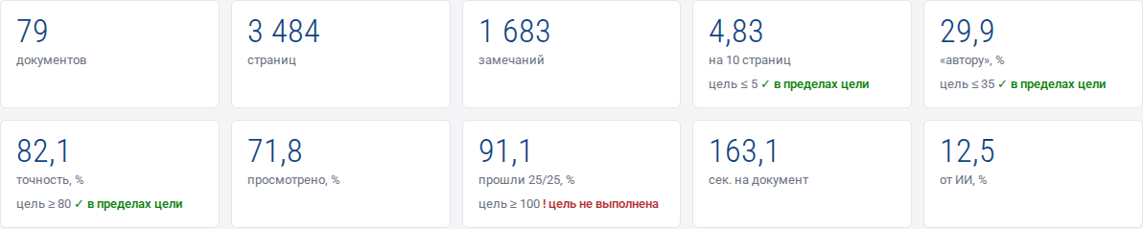
Показатели с целями
- Под плитками показателей — цель и оценка: ✓ в пределах цели или ! цель не выполнена.
- На графике «Плотность ошибок по документам» красная линия — цель, черная — среднее; в трендах линии цели есть на графиках плотности, доли «автору», точности и доли 25/25.
- Документ с плотностью выше цели отмечается в уведомлении «отчет готов», а получатели уведомлений о целях получают отдельное сообщение (см. Уведомления).
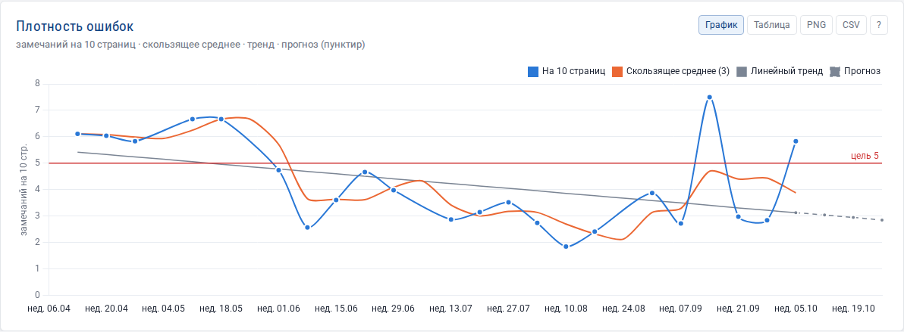
Цель на графике тренда
Цели по типам документов. В настройке «Цели по типам документов» можно задать свою цель для типа строкой «Тип: число», например Паспорт изделия: 3. Документ сравнивается с целью своего типа (в уведомлениях, в счетчике «документов с превышением» и в рекомендациях); для типов без строки действует общая цель. График «По типам документов» сравнивает плотность ошибок по типам.
Как выбрать цели: откройте «Тренды» за 3 месяца, возьмите среднюю плотность ошибок и поставьте цель на 10–20 % ниже. Каждый квартал пересматривайте.

10. Авторы и отделы
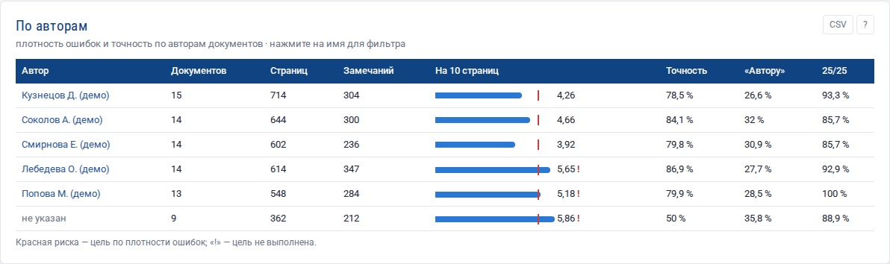
По авторам
При загрузке документа указываются автор и отдел (у сотрудника с ролью «Автор» они подставляются из профиля; сделать поле обязательным можно настройкой «Требовать автора документа при загрузке»). Таблица «По авторам» показывает для каждого: документы, страницы, замечания, плотность ошибок с риской цели, точность, долю «автору» и долю отчетов 25/25. Нажатие на имя фильтрует всю страницу. График «По отделам» сравнивает плотность ошибок отделов.
Как использовать сравнение авторов. Сравнивайте плотность ошибок, а не число замечаний: у авторов разный объем документов. Таблица — повод помочь (памятка, глоссарий, обучение), а не рейтинг: на плотность сильно влияет тип документа.

11. Обучение на решениях корректора
Настройка «Обучение: скрывать замечания, которые корректор отклонял» (раздел «Профиль и режим проверки», по умолчанию выключено). Если задать, например, 3, то замечание с тем же правилом и тем же фрагментом, которое корректор отклонил в трех разных документах и ни разу не принял, в новых отчетах сразу помечается отклоненным:
- в таблице замечаний задания оно видно с пометкой «скрыто по опыту» и зачеркнуто, в отчет не попадает;
- кнопка ✓ возвращает его — и это решение сразу учитывается: после принятия такое замечание больше не скрывается;
- в аналитике скрытые так замечания не считаются решениями корректора (не портят точность) и показываются отдельной цифрой «скрыто по опыту».
Так сервис перестает повторять ложные срабатывания (термины вне словаря, особые написания), не требуя ручной настройки правил.

12. Типовые вопросы, на которые отвечает аналитика
Вопрос | Где смотреть
Какие ошибки делают чаще всего? | «Замечания по типам», «Топ-15 правил», «Повторяющиеся ошибки»
Какой документ самый «грязный»? | «Плотность ошибок по документам»
Что добавить в глоссарий и белый список? | «Повторяющиеся ошибки», «Слова вне словаря»
Какое правило мешает? | «Точность правил» (⚠ и точность ниже 50 %)
Окупится ли языковая модель? | «Кто нашел ошибку», доля «автору»
Почему отчет не скачивается? | «Машинная проверка отчетов»
Что передать верстальщику? | «Предпечатная проверка», «Страницы с наибольшим числом замечаний»
Стало ли лучше? | раздел Тренды
Что исправлено в новой версии? | Сравнение версий
Чьи документы требуют больше правок? | «По авторам», «По отделам»
С чего начать? | «Рекомендации»

Тренды
Раздел «Тренды» показывает, как меняется качество документов и работа сервиса во времени. Здесь видно, стало ли ошибок меньше после внедрения глоссария, какие правила срабатывают все чаще, становится ли новая версия каталога чище предыдущей и когда сервис загружен больше всего.
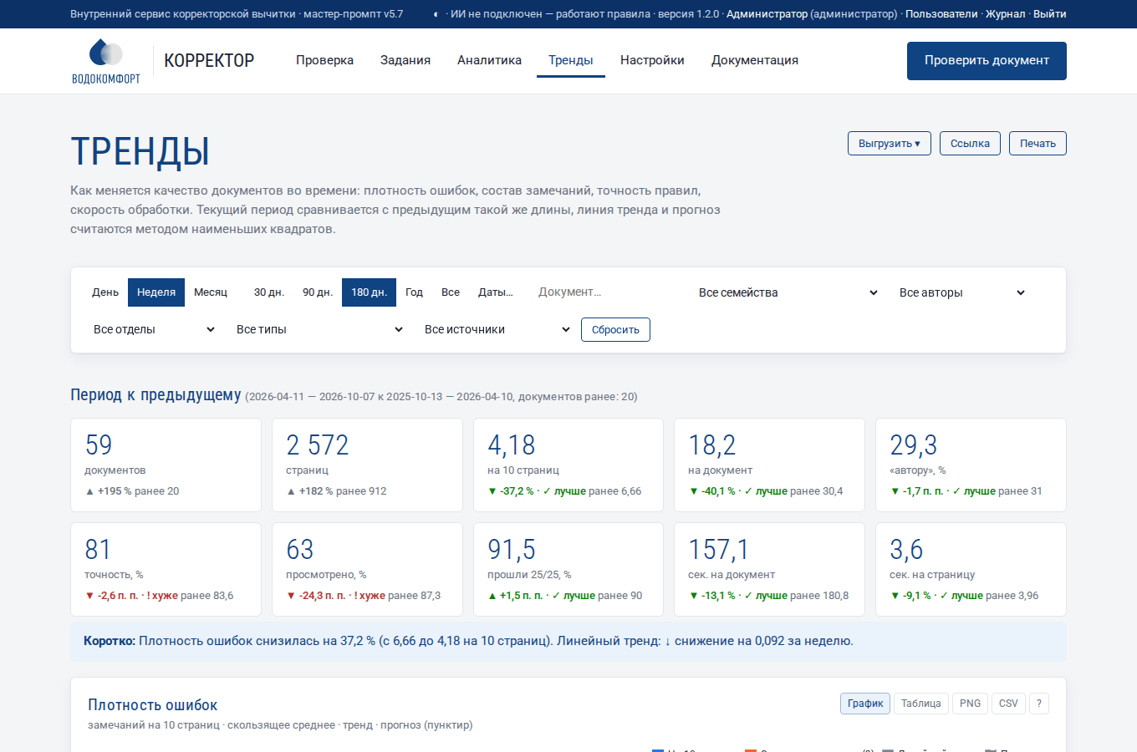
Раздел «Тренды»

1. Шаг и период
Панель фильтров такая же, как в разделе Аналитика, с двумя отличиями:
- Шаг: День / Неделя / Месяц — как группировать документы по времени. Для периода до 30 дней удобен день, до полугода — неделя, для года и больше — месяц. Неделя начинается с понедельника и подписывается датой понедельника («нед. 06.04»).
- Период по умолчанию — 180 дней. «Все» начинается с первого проверенного документа.
Фильтры по документу, семейству, автору, отделу, типу и источнику работают так же, как в аналитике: например, тип «Единообразие» покажет тренд только этой категории, а автор — динамику его документов.

2. Период к предыдущему
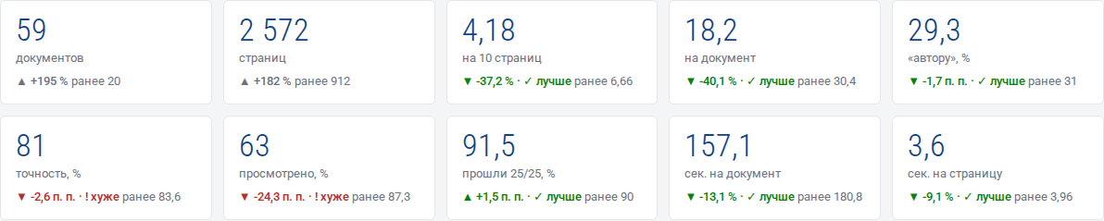
Сравнение периодов
Каждая плитка сравнивает выбранный период с предыдущим периодом такой же длины. Например, для «180 дней» с 11.04 по 07.10 предыдущий период — с 13.10 прошлого года по 10.04. Даты обоих периодов указаны в заголовке.
Под значением:
- стрелка ▲ (рост) или ▼ (снижение) и величина изменения: в процентах — для количеств, в процентных пунктах (п. п.) — для долей;
- оценка «✓ лучше» (зеленая) или «! хуже» (красная). Для плотности ошибок, доли «автору» и времени обработки лучше — меньше; для точности, доли просмотренных и доли отчетов 25/25 лучше — больше. Для числа документов и страниц оценки нет: это объем работы;
- значение предыдущего периода («ранее …»).
Если в предыдущем периоде документов не было, вместо изменения стоит «ранее —».
Под плитками — строка «Коротко»: изменение плотности ошибок словами, направление тренда, правила, которые стали срабатывать заметно чаще (больше чем на 30 %), и правила, сработавшие впервые.

3. Плотность ошибок: тренд и прогноз
Плотность ошибок: тренд и прогноз
Главный график раздела. Четыре линии:
Линия | Что показывает
На 10 страниц (синяя, с точками) | фактическая плотность ошибок в каждом периоде. Периоды без документов пропускаются
Скользящее среднее (3) (оранжевая) | среднее за текущий и два предыдущих периода: сглаживает случайные всплески — один «грязный» документ не меняет картину
Линейный тренд (серая) | прямая, лучше всего проходящая через точки (метод наименьших квадратов). Наклон вниз — качество растет
Прогноз (серый пунктир) | продолжение тренда на 3 периода вперед. Пунктиром рисуется только прогноз
Красная горизонтальная линия — цель по плотности ошибок (если задана, см. Аналитика, п. 9). При наведении на график всплывает подсказка со всеми значениями периода. Прогноз — ориентир, а не обещание: при 5–10 точках он заметно колеблется от одного нового документа.

4. Объем работы
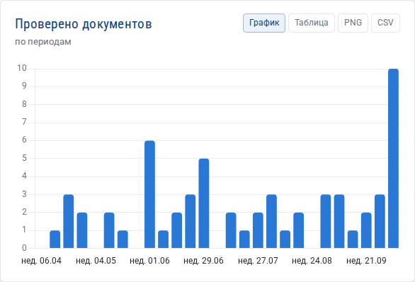
Проверено документов
Два графика: документов и страниц по периодам. Отдельные графики, а не одна диаграмма с двумя шкалами, чтобы не возникало ложного впечатления о связи величин разного масштаба.

5. Состав замечаний
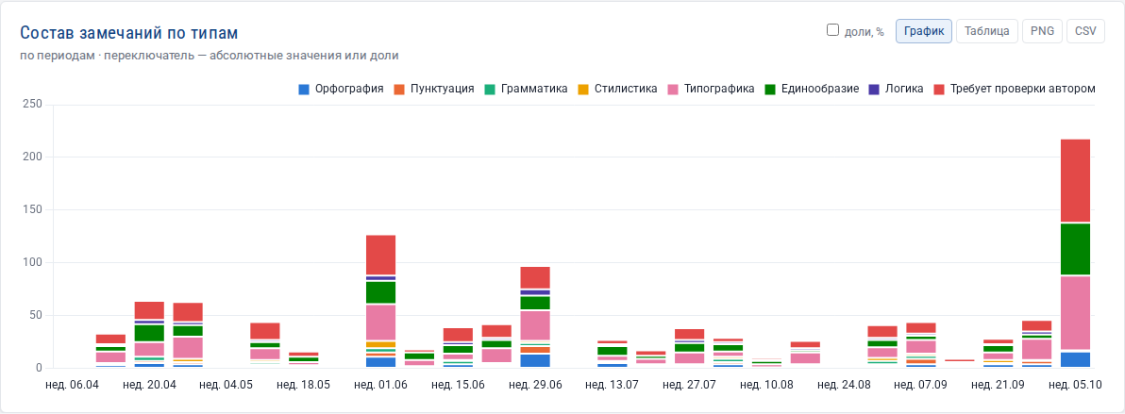
Состав по типам
Столбцы по периодам, разделенные на 8 типов ошибок. Флажок «доли, %» переключает на проценты: каждый столбец становится 100 % и видно, как меняется структура ошибок независимо от объема.
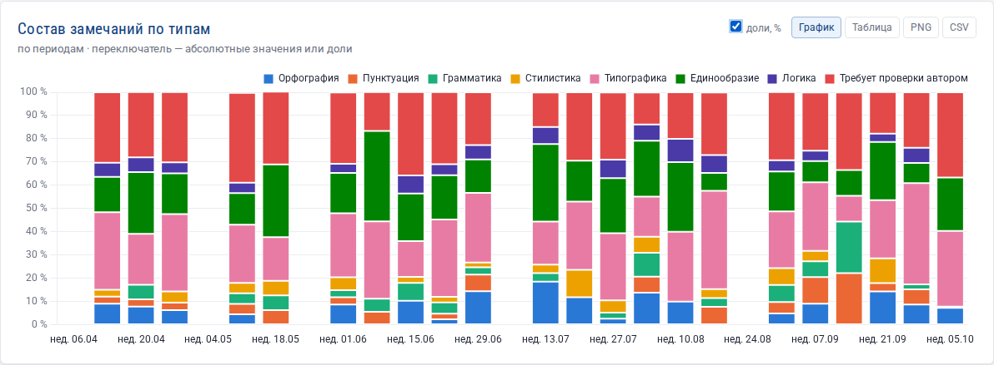
Состав по типам, доли
Пример: доля «Единообразия» снизилась после пополнения глоссария, а доля «Требует проверки автором» — после пополнения белого списка.
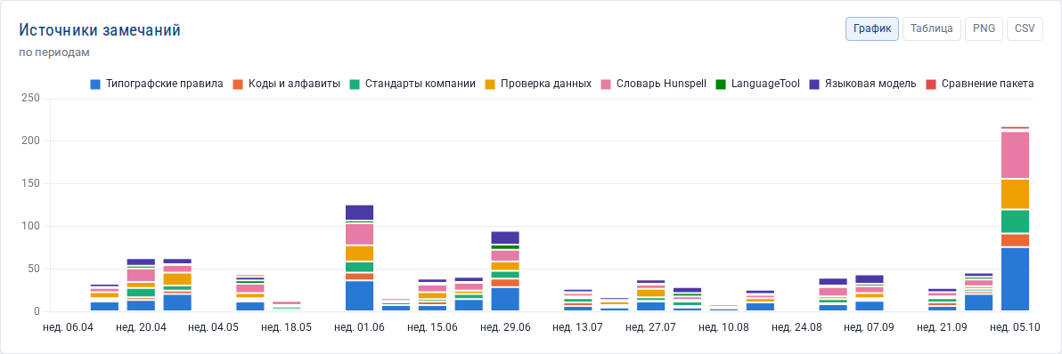
Источники замечаний
«Источники замечаний» — то же по механизмам проверки. После подключения языковой модели появится новый слой «Языковая модель».

6. Качество работы
Четыре отдельных графика по периодам:
График | Норма | Если плохо
Доля «Требует проверки автором» | ниже 30 % | пополнить белый список и глоссарий, проверить «Действие для слов вне словаря»
Точность замечаний | выше 80 % | открыть «Точность правил» в аналитике и смягчить правила с ⚠
Отчеты, прошедшие 25/25 | 100 % | «Машинная проверка отчетов» в аналитике
Время обработки | стабильно | рост — больше страниц, ИИ или нехватка ресурсов сервера; см. «Этапы обработки»
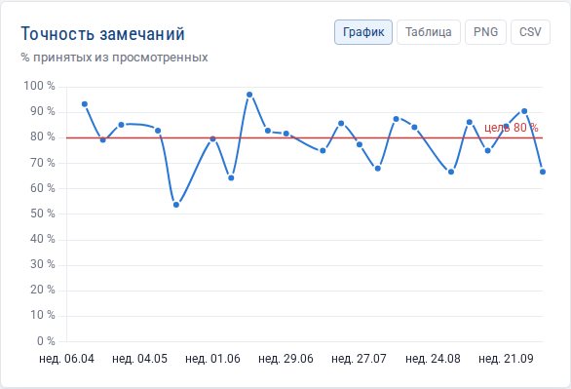
Точность замечаний

7. Динамика правил
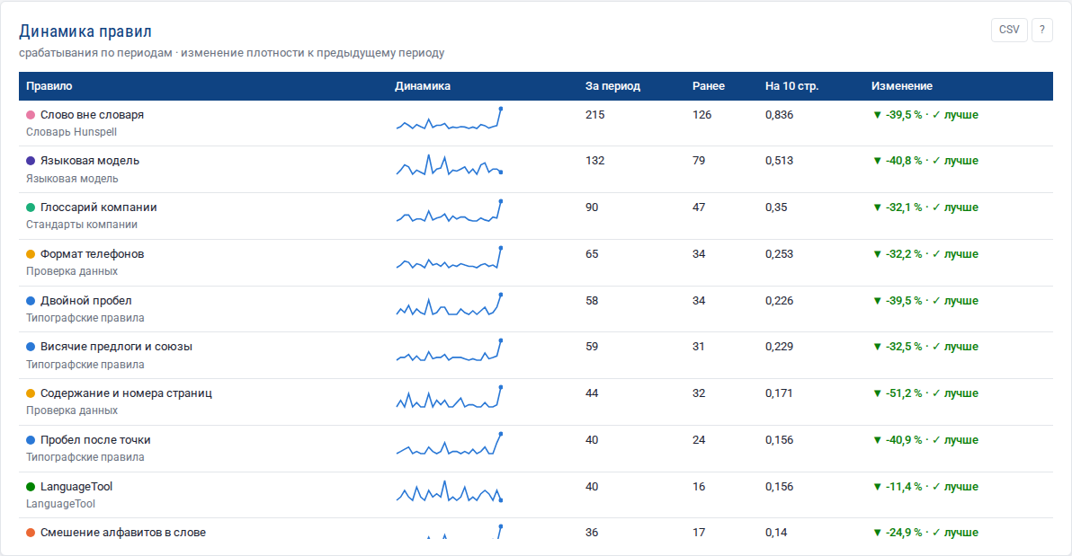
Динамика правил
25 самых частых правил. Для каждого:
- Динамика — мини-график числа срабатываний по периодам;
- За период / Ранее — срабатывания в текущем и предыдущем периодах;
- На 10 стр. — срабатывания на 10 страниц;
- Изменение — как изменилась частота на 10 страниц по сравнению с предыдущим периодом. Поэтому рост числа проверенных документов сам по себе не дает «роста» ошибок. ▼ и «✓ лучше» — правило срабатывает реже, ошибок этого вида меньше.
В CSV-выгрузке этой таблицы есть значения по каждому периоду.

8. Новое в периоде

Новое в периоде
Три списка того, чего не было до начала периода:
- Новые правила — проверки, сработавшие впервые; ниже — правила, которые раньше срабатывали, а в этом периоде нет («Больше не срабатывают» — хороший знак);
- Новые ошибки — пары «ошибка → исправление», не встречавшиеся раньше;
- Новые слова вне словаря — кандидаты в белый список или новые опечатки.
Если до начала периода документов не было, сервис предупреждает: все будет «новым». Расширьте период или выберите более поздний.

9. Версии документов
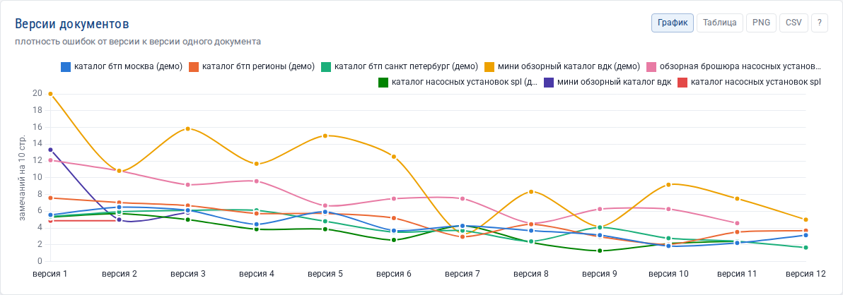
Версии документов
Сервис объединяет версии одного документа в семейство по названию без номеров версий, дат и служебных слов: «Каталог_SPL_v2», «Каталог SPL v3», «Каталог_SPL (1)», «Каталог_SPL_итог» — одно семейство «каталог spl». График показывает плотность ошибок от версии к версии (до 8 семейств с наибольшим числом версий). Линия вниз — правки вносятся, документ становится чище. Линия вверх — в новую версию добавили новый текст или старые ошибки вернулись.
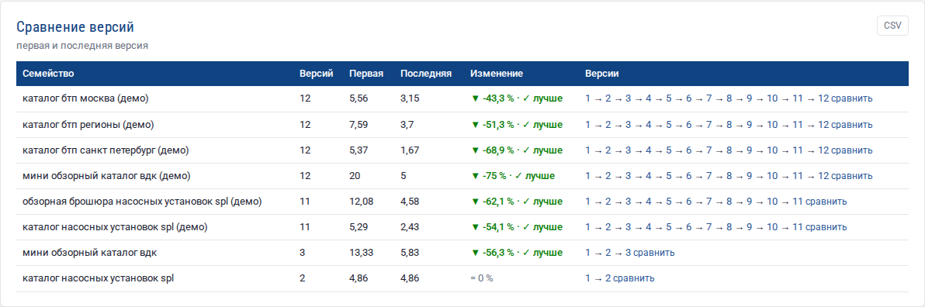
Сравнение версий
Таблица «Сравнение версий» показывает первую и последнюю версии и изменение в процентах. Номера версий — ссылки на задания, ссылка «сравнить» открывает подробное сравнение первой и последней версии: что исправлено, что осталось, что появилось (см. Сравнение версий).
Чтобы семейства собирались правильно. Называйте файлы версий одинаково, меняя только номер: «Каталог_БТП_v1.pdf», «Каталог_БТП_v2.pdf». Для сравнения двух версий построчно загрузите их вместе пакетом (см. Работа с сервисом).

10. Календарь и нагрузка
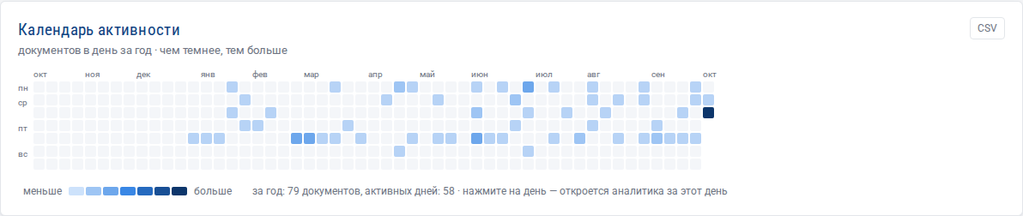
Календарь активности
Календарь активности — квадрат на каждый день последнего года, строки — дни недели. Чем темнее, тем больше документов проверено в этот день. Нажатие на день открывает аналитику только за этот день.
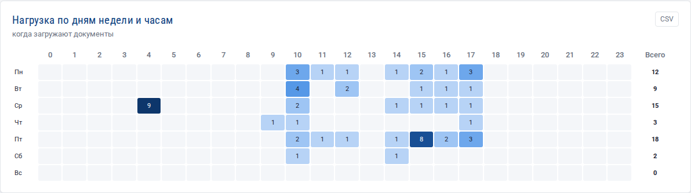
Нагрузка по дням недели и часам
Нагрузка по дням недели и часам — когда загружают документы. Полезно администратору: плановые работы и обновления лучше проводить в самые «светлые» часы.

11. Выгрузка
Кнопка «Выгрузить»: Excel (листы «Динамика», «Типы по периодам», «Правила», «Версии документов», «Новое в периоде»), CSV и JSON. В листе «Динамика» есть плотность ошибок, скользящее среднее, тренд и строки прогноза — по ним можно построить свой график в Excel. У каждого графика также есть кнопки PNG и CSV.

12. Как пользоваться трендами: три сценария
Ежемесячный отчет руководителю. Шаг «Месяц», период «Год». Скопируйте ссылку, выгрузите Excel и PNG графика «Плотность ошибок». В письме: изменение плотности к предыдущему периоду, три правила с наибольшим ростом, доля отчетов 25/25.
Оценка эффекта глоссария. Запомните дату пополнения глоссария. Через месяц откройте тренды с шагом «Неделя», тип «Единообразие»: столбцы после даты должны стать ниже, а в «Динамике правил» у «Глоссарий компании» — сначала рост (сервис стал находить больше), затем снижение (авторы перестали ошибаться).
Контроль подготовки каталога. Фильтр «Семейство» — нужный каталог. График «Версии документов» показывает, как каждая итерация правок снижает число ошибок; в «Новом в периоде» видно, не добавила ли последняя версия новых ошибок.

Пользователи, роли и журнал
С версии 1.2 в Корректор входят по личным учетным записям. У каждого сотрудника своя роль, сервис запоминает, кто загрузил документ и кто отметил замечание, а все важные действия попадают в журнал.

1. Роли
Роль | Что может
Автор | загружать документы, смотреть и скачивать отчеты, смотреть аналитику и тренды, удалять и перезапускать свои задания
Корректор | все, что автор, плюс: отмечать замечания ✓ ✕ ✎, пересобирать отчеты, массово отмечать замечания в аналитике, пополнять белый список и глоссарий, удалять и перезапускать любые задания
Администратор | все, плюс: настройки, пользователи, журнал действий, мастер-промпт, токен API
Если включена настройка «Разделение по отделам», авторы и корректоры видят только документы своего отдела (см. п. 8). Если включена настройка «Авторы видят только свои документы» (Настройки → «Пользователи и вход»), автор видит в заданиях, аналитике, трендах и сравнении только документы, которые загрузил сам; чужое задание по прямой ссылке не откроется. Корректоры и администраторы видят все.
Кнопки, которые роли недоступны, на страницах не показываются. Если открыть недоступную страницу по ссылке, появится сообщение «Нет доступа».
Встроенный администратор admin существует всегда: он входит паролем из файла /etc/korrektor/korrektor.env (показать — sudo korrektor password, сменить — sudo korrektor passwd). Так сервисом можно управлять, даже если каталог LDAP недоступен.

2. Вход
Страница входа
Введите логин и пароль. После 5 неверных попыток подряд вход с этого компьютера блокируется на 5 минут. Сеанс действует 2 недели (настройка «Длительность сеанса»). Имя пользователя и роль видны в верхней строке; там же ссылки «Профиль» и «Выйти», а у администратора — «Пользователи» и «Журнал».

3. Учетные записи
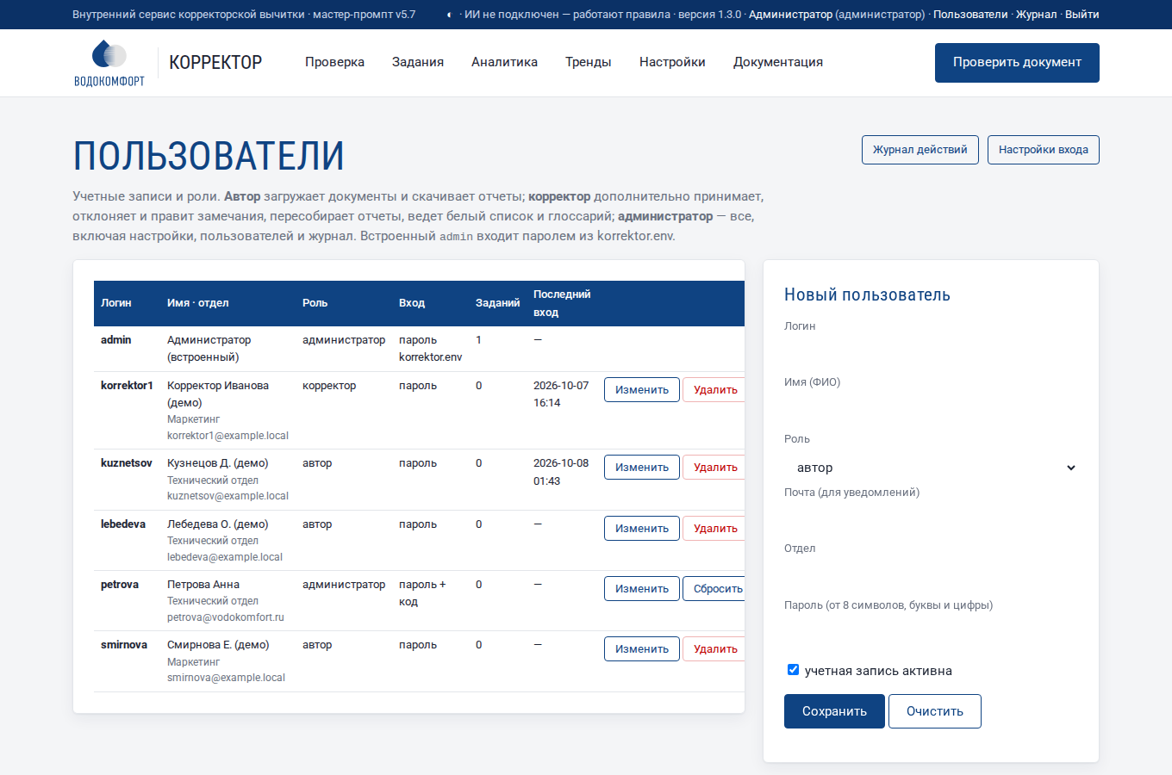
Пользователи
Пользователи (верхняя строка → «Пользователи», только администратор):
- В форме справа введите логин (латиница, цифры, точка, @, дефис), ФИО, роль, почту и отдел.
- Задайте пароль: не короче 8 символов, буквы и цифры. Передайте его сотруднику — он сменит пароль в профиле.
- Нажмите «Сохранить».
«Изменить» заполняет форму данными сотрудника: можно сменить роль, отдел, почту, задать новый пароль (пусто — не менять) или снять флажок «учетная запись активна» — сотрудник больше не войдет, но его задания и записи журнала сохранятся. «Удалить» удаляет учетную запись; задания остаются.
Почта нужна для уведомлений: автор получит письмо, когда его отчет будет готов. Отдел подставляется при загрузке документа и используется в аналитике.

4. Вход через LDAP / Active Directory
Если в компании есть Active Directory, FreeIPA или OpenLDAP, сотрудники могут входить доменным логином и паролем. Настройки → «Пользователи и вход»:
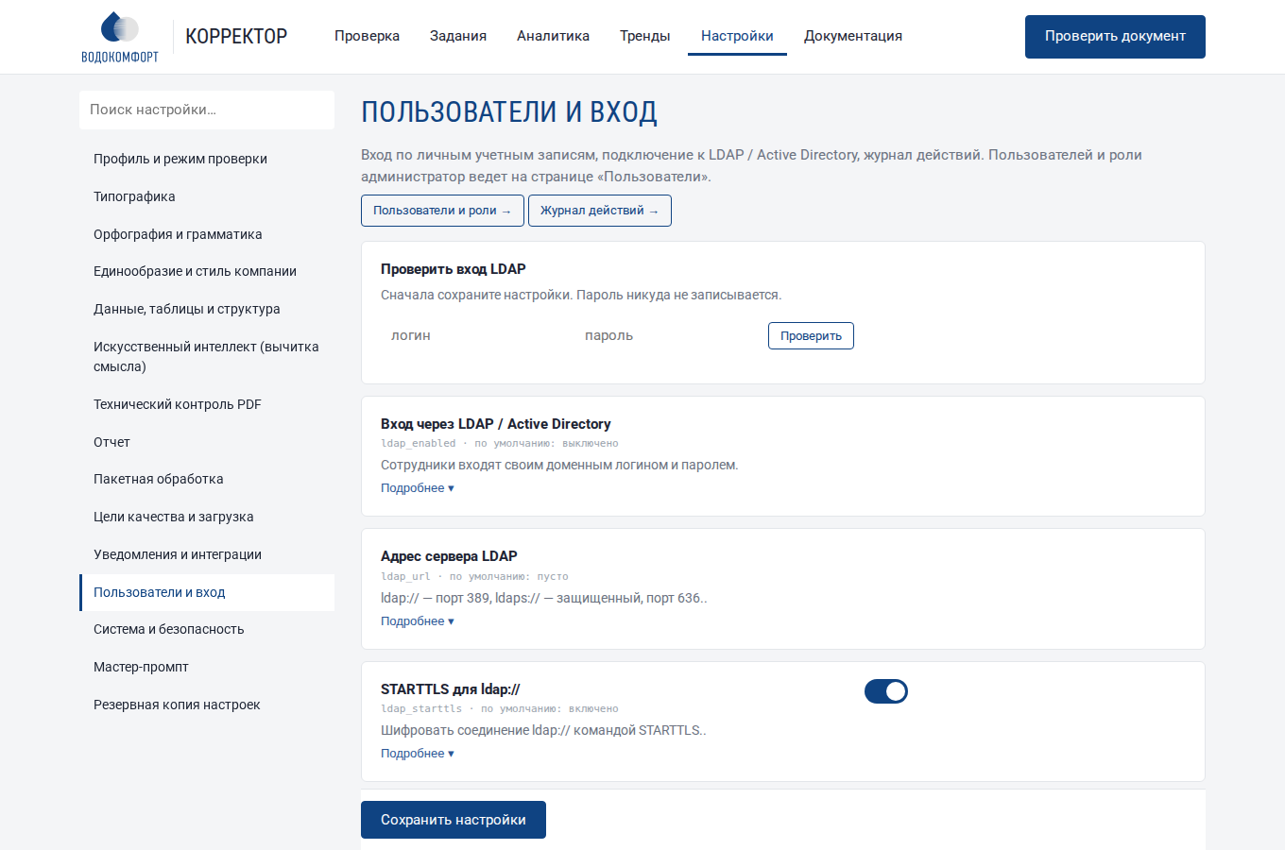
Настройки входа
Настройка | Active Directory | OpenLDAP / FreeIPA
Вход через LDAP | включено | включено
Адрес сервера | ldaps://dc1.компания.local | ldaps://ldap.компания.local
Шаблон имени для входа | {login}@компания.local | uid={login},cn=users,cn=accounts,dc=компания,dc=local
Где искать сведения | dc=компания,dc=local | cn=users,cn=accounts,dc=компания,dc=local
Фильтр поиска | (sAMAccountName={login}) | (uid={login})
Роль новых пользователей | Автор | Автор
Проверять сертификат сервера | включено | включено
Файл корневого сертификата | /etc/korrektor/ca.pem (корневой сертификат домена) | сертификат CA FreeIPA (/etc/ipa/ca.crt)
Сохраните настройки и проверьте вход блоком «Проверить вход LDAP» (введите свой доменный логин и пароль; пароль никуда не записывается). При первом входе сотрудника сервис создает учетную запись с ролью по умолчанию, берет из каталога ФИО, почту и отдел. Корректорам и администраторам роль назначают на странице «Пользователи». Пароль доменной учетной записи хранится только в домене.
Шифрование. Используйте ldaps:// или ldap:// со STARTTLS — иначе пароли сотрудников пойдут по сети открытым текстом.

5. Единый вход: Keycloak, ADFS, Entra ID (OpenID Connect)
Если в компании есть сервер единого входа, сотрудники входят кнопкой «Войти через корпоративную учетную запись» на странице входа — без отдельного пароля Корректора.
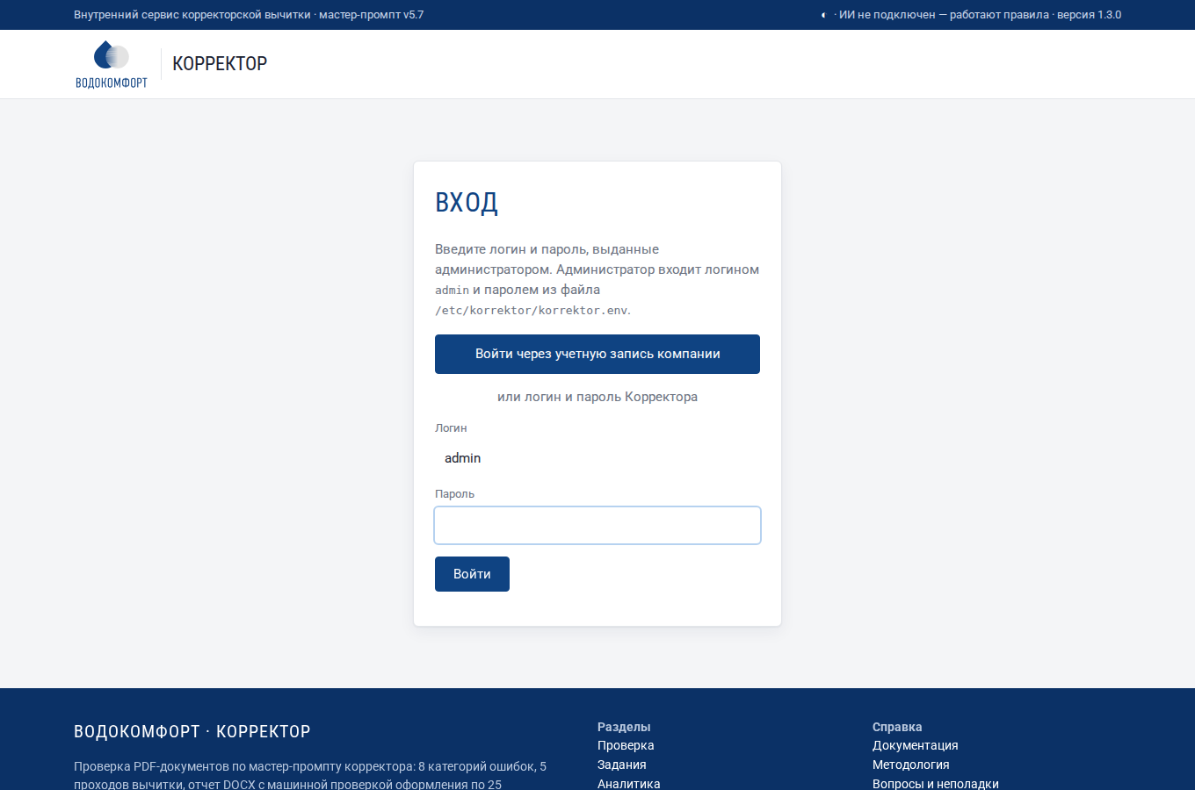
Страница входа с единым входом
На сервере учетных записей зарегистрируйте конфиденциального клиента (Client ID korrektor, поток «Authorization Code», PKCE S256) с адресом возврата https://<адрес Корректора>/login/oidc/callback. Чтобы роли назначались автоматически, передайте в токене группы:
Сервер | Издатель (issuer) | Поле логина | Поле групп
Keycloak | https://sso.компания/realms/<realm> | preferred_username | groups (маппер Group Membership) или realm_access.roles
ADFS (Windows Server 2016+) | https://adfs.компания/adfs | upn или unique_name | group или role
Microsoft Entra ID | https://login.microsoftonline.com/<tenant>/v2.0 | preferred_username | groups или roles
В Корректоре — Настройки → «Пользователи и вход»: включите «Вход через Keycloak / ADFS / Entra ID», укажите издателя, идентификатор и секрет клиента, поля логина и групп, группы администраторов и корректоров. Заполните также «Адрес сервиса для ссылок» (раздел «Уведомления») — из него строится адрес возврата.
Как это работает:
- При первом входе создается учетная запись (источник — «единый вход») с ФИО, почтой и отделом из сервера учетных записей. Она привязывается к постоянному идентификатору пользователя (sub): если сотрудник позже сменит логин на сервере, он попадет в ту же учетную запись.
- Роль определяется группами при каждом входе: сотрудника исключили из группы корректоров — при следующем входе он станет автором. Если поля групп не заданы, роль назначает администратор на странице «Пользователи».
- Учетная запись другого типа (локальная, LDAP) с тем же логином к единому входу не присоединяется — вход будет отклонен, чтобы никто не получил чужие права. Если нужно перевести сотрудника на единый вход, удалите его локальную запись.
- Обмен данными с сервером учетных записей — только по HTTPS; проверяются издатель, получатель, срок действия и одноразовые коды входа (state, nonce, PKCE).

6. Профиль
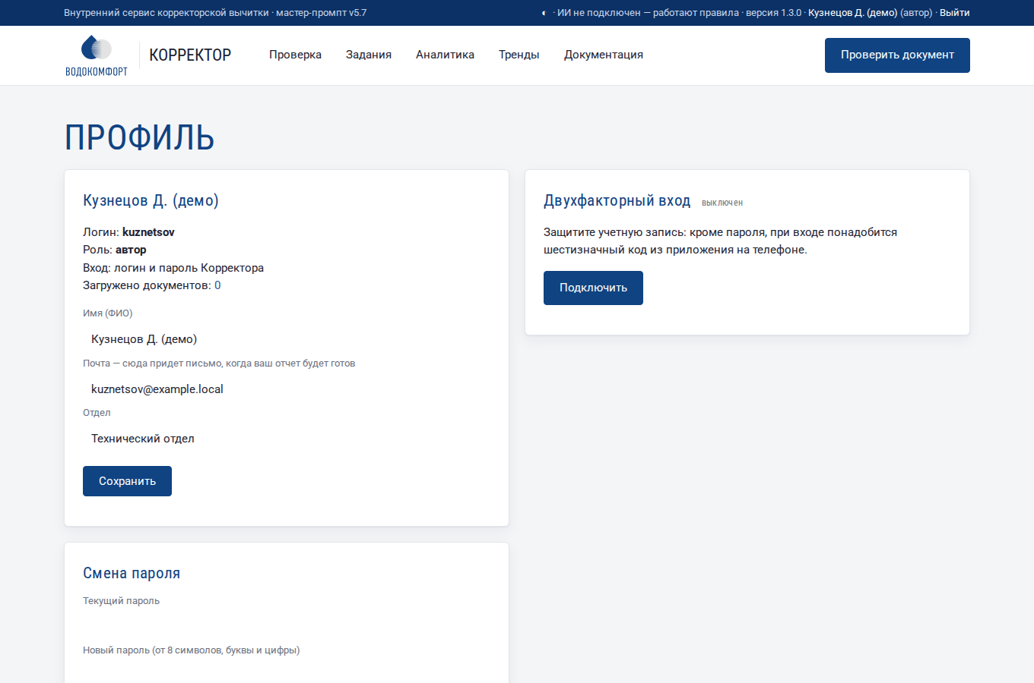
Профиль
В профиле (имя в верхней строке) сотрудник видит свою роль, меняет ФИО, почту, отдел и пароль, подключает двухфакторный вход. Новый пароль — от 8 символов, с буквами и цифрами. При разделении по отделам отдел назначает только администратор.

7. Двухфакторный вход
Кроме пароля, при входе запрашивается шестизначный код из приложения-аутентификатора на телефоне: Яндекс Ключ, Google Authenticator, Microsoft Authenticator, FreeOTP, Bitwarden и любые другие, поддерживающие стандарт TOTP. Пароль без телефона бесполезен — даже если его подсмотрели или он утек.
Подключить: Профиль → «Двухфакторный вход» → «Подключить» → отсканируйте QR-код приложением (или введите ключ вручную) → введите код из приложения. Сервис покажет 8 резервных кодов — сохраните их: каждый срабатывает один раз, если телефон потерян. Прочие открытые сеансы этой учетной записи завершаются.
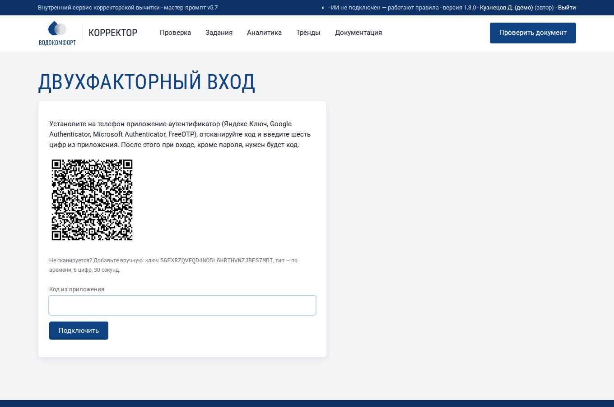
Подключение второго фактора
Вход: после пароля откроется страница «Код подтверждения». Пять неверных кодов подряд блокируют вход на 5 минут; один и тот же код дважды не принимается.
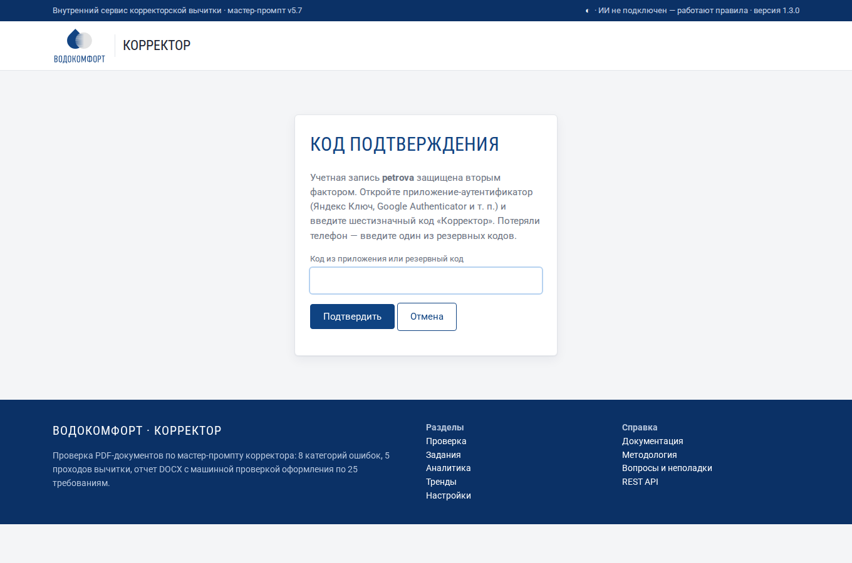
Код подтверждения при входе
Обязательный второй фактор: Настройки → «Пользователи и вход» → «Двухфакторный вход обязателен для»: никого, администраторов, корректоров и администраторов, всех. Сотрудник без подключенного второго фактора подключает его прямо при следующем входе — без этого сеанс не начнется. Отключить обязательный второй фактор в профиле нельзя.
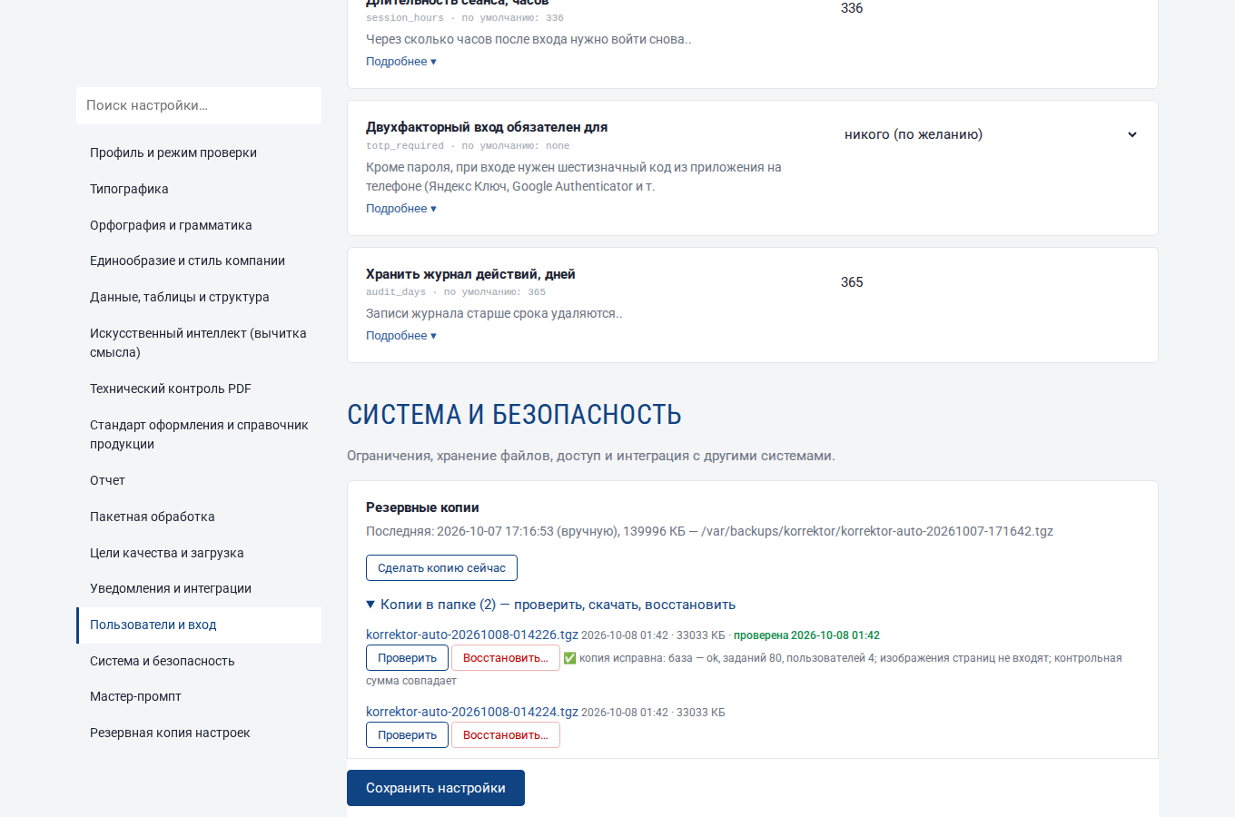
Настройка обязательного второго фактора
Ситуация | Что делать
Потерян телефон, есть резервные коды | войдите с резервным кодом, в профиле отключите и подключите второй фактор заново
Потерян телефон и коды | администратор: Пользователи → «Сбросить 2FA»; сотрудник войдет по паролю и подключит заново
Потерян телефон встроенного администратора | на сервере: sudo korrektor 2fa-off admin
Коды не подходят | на телефоне должно стоять автоматическое время; часы сервера — синхронизированы (NTP)
Встроенный администратор admin тоже может подключить второй фактор в профиле (он хранится в папке данных). При едином входе (OpenID Connect) второй фактор проверяет сервер учетных записей — Корректор его не запрашивает.

8. Разделение по отделам
Настройки → «Пользователи и вход» → «Разделение по отделам». Когда включено:
- авторы и корректоры видят свои документы и документы своего отдела (поле «Отдел» учетной записи) — в заданиях, аналитике, трендах, сравнении версий, отчете для руководства; чужое задание по ссылке не открывается;
- корректор отмечает замечания и массово обрабатывает только документы своего отдела;
- загруженный документ попадает в отдел загрузившего (поле «Отдел» на форме загрузки недоступно);
- сотрудник без отдела видит только свои документы; администраторы видят все; интеграции по токену API — тоже все;
- отдел назначает администратор на странице «Пользователи» (для LDAP и единого входа — берется из каталога), в профиле его сменить нельзя.
Перед включением. Проверьте отделы на странице «Пользователи»: пока разделение выключено, сотрудники могут указать отдел в профиле сами. Каждое такое изменение записывается в журнал («профиль изменен»).
Если включены обе настройки — «Разделение по отделам» и «Авторы видят только свои документы», — авторы видят только свои документы, а корректоры — документы своего отдела.

9. Журнал действий
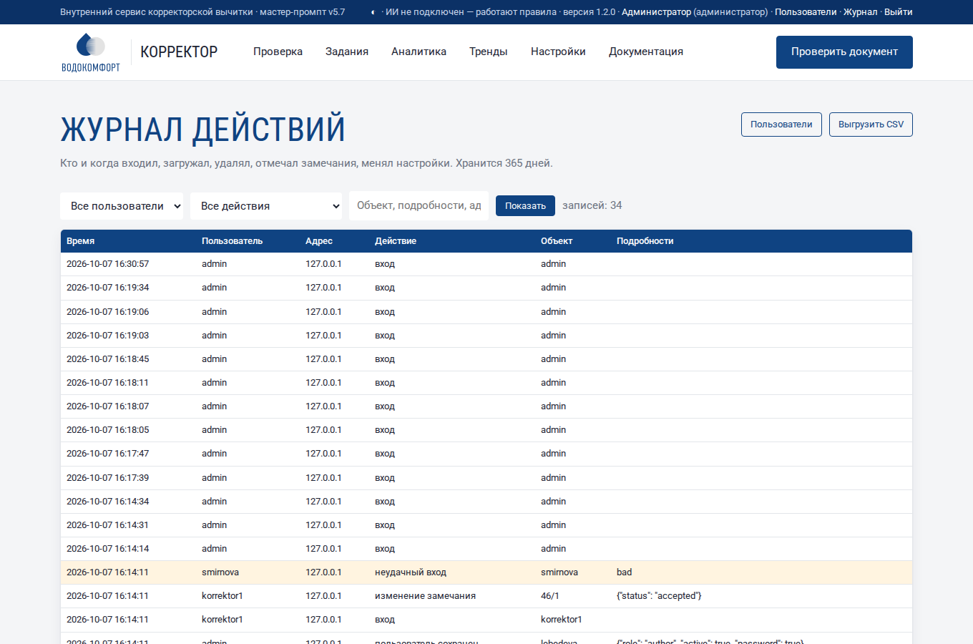
Журнал действий
Журнал (верхняя строка → «Журнал», только администратор) хранит год (настройка «Хранить журнал действий, дней»):
Действие | Что записывается
вход, неудачный вход, выход | логин, адрес компьютера
загрузка документа | номера заданий, автор, отдел
изменение замечания, массовая отметка, пересборка отчета | задание, замечание, новый статус или исправление
удаление задания, повторная проверка | номер и название документа
изменение настроек, загрузка и сброс настроек, мастер-промпт, новый токен API | какие настройки изменены (секреты — звездочками)
белый список, глоссарий | добавленные слова и пары
пользователь сохранен или удален | логин, роль, признак смены пароля
двухфакторный вход | подключен, отключен, сброшен администратором; вход по резервному коду
резервные копии | создание, загрузка, скачивание, восстановление
справочник продукции, напоминания, отчет для руководства | загрузка справочника, ручная рассылка, скачивание отчета
Фильтры: пользователь, действие, поиск по объекту, подробностям и адресу. Неудачные входы и удаления выделены цветом. «Выгрузить CSV» сохраняет журнал с текущими фильтрами для разборов и аудита.

Уведомления и интеграции
Корректор сам сообщает о готовых отчетах, ошибках и нарушенных целях качества — письмом, в Telegram или вебхуком в вашу систему; раз в неделю присылает сводку. Состояние сервиса снимается системой мониторинга (Prometheus). Все настраивается в разделе Настройки → «Уведомления и интеграции».
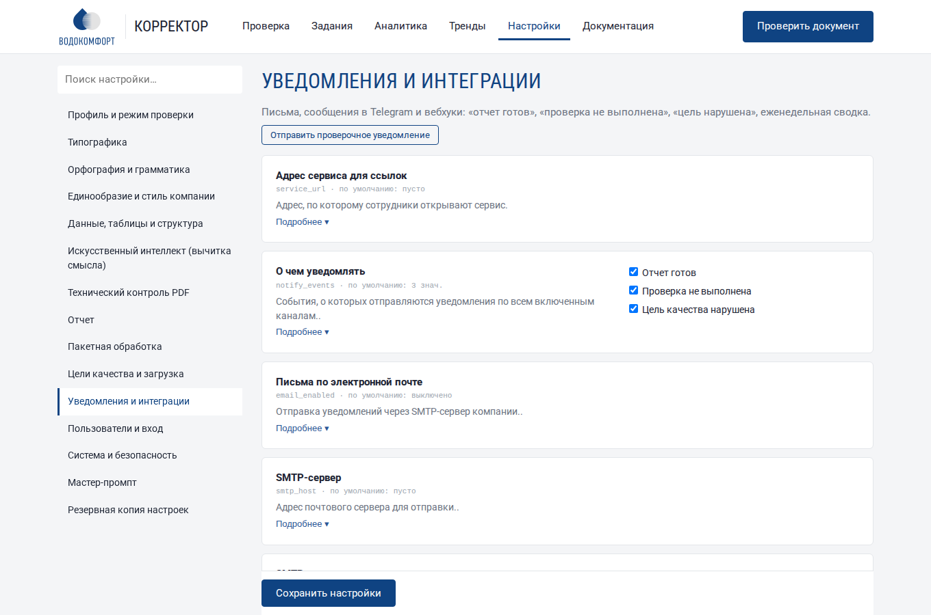
Настройки уведомлений

1. События
Событие | Когда | Кому
Отчет готов | проверка закончилась | получателям из настройки + автору документа (если у его учетной записи указана почта)
Проверка не выполнена | задание завершилось с ошибкой | получателям + автору
Цель качества нарушена | плотность ошибок документа выше цели (см. Цели качества) | получателям
Еженедельная сводка | раз в неделю в заданный день и час | получателям
Какие события отправлять, выбирается флажками «О чем уведомлять». После настройки нажмите «Отправить проверочное уведомление» — придет тестовое сообщение по всем включенным каналам, а рядом с кнопкой появится результат по каждому каналу.
Чтобы ссылки в письмах открывали задания, заполните «Адрес сервиса для ссылок» — адрес, который сотрудники набирают в браузере.

2. Электронная почта
Почтовый сервер | SMTP-сервер | Порт | Шифрование
Exchange / Microsoft 365 | адрес сервера / smtp.office365.com | 587 | STARTTLS
Яндекс 360 | smtp.yandex.ru | 465 | SSL/TLS
Mail.ru для бизнеса | smtp.mail.ru | 465 | SSL/TLS
Google Workspace | smtp.gmail.com | 587 | STARTTLS
Внутренний релей без авторизации | адрес релея | 25 | без шифрования
Для отправки заведите отдельный ящик, например korrektor@компания. Если почта требует «пароль приложения» (Яндекс, Google), используйте его вместо обычного пароля. Пароль хранится в настройках с правами доступа 600 и в интерфейсе не показывается.
Письмо «отчет готов» содержит название документа, число страниц и замечаний, плотность ошибок, результат 25 проверок, предупреждение о нарушенной цели и кнопку «Открыть отчет».

3. Telegram
- В Telegram откройте @BotFather, команда /newbot, задайте имя — получите токен вида 123456789:AA….
- Добавьте бота в группу корректоров (или напишите ему лично).
- Узнайте номер чата: например, перешлите сообщение из группы боту @userinfobot; номер группы начинается с минуса.
- В настройках включите «Сообщения в Telegram», вставьте токен и номер чата, сохраните и отправьте проверочное уведомление.
Серверу нужен доступ к api.telegram.org (HTTPS).

4. Вебхук — для СЭД, 1С, Битрикс24, n8n
При каждом событии Корректор отправляет POST-запрос с JSON на указанный адрес:
{
"event": "done", "job": 128, "name": "Каталог_SPL_v3", "file": "Каталог_SPL_v3.pdf",
"status": "done", "pages": 70, "findings": 31, "density": 4.43,
"verify": "25/25", "verify_ok": true, "error": "",
"author": "Смирнова Е.", "department": "Маркетинг", "owner": "smirnova",
"url": "https://korrektor.local/job/128",
"goal_density": 5.0, "goal_exceeded": false,
"reports": {"docx": "https://korrektor.local/api/jobs/128/report?format=docx",
"xlsx": "https://korrektor.local/api/jobs/128/report?format=xlsx"}
}
Значения event: done, failed, goal, digest, remind, test. Заголовок X-Korrektor-Event дублирует событие.
Подпись. Если задан «Секрет подписи», тело запроса подписывается HMAC-SHA256, подпись — в заголовке X-Korrektor-Signature: sha256=<hex>. Приемник должен проверить подпись:
import hashlib, hmac
def valid(body: bytes, header: str, secret: str) -> bool:
good = "sha256=" + hmac.new(secret.encode(), body, hashlib.sha256).hexdigest()
return hmac.compare_digest(good, header or "")
Чтобы скачать отчет по ссылке из reports, приемнику нужен токен REST API (см. REST API).
Примеры использования: приложить отчет к карточке документа в СЭД; поставить задачу автору в Битрикс24, если verify_ok = false или goal_exceeded = true; записать показатели в свою таблицу.

5. Еженедельная сводка
Включите «Еженедельная сводка», выберите день и час. Сводка за 7 дней содержит: документы и страницы (к прошлой неделе), плотность ошибок и ее изменение, точность замечаний, долю отчетов 25/25, пять самых частых ошибок и документы с превышением цели. Ссылка ведет в раздел «Тренды».

6. Напоминания о неразобранных замечаниях
Если замечания разбирают не сразу, отчеты «зависают»: автор ждет решения, корректор забыл. Включите «Напоминания о неразобранных замечаниях».
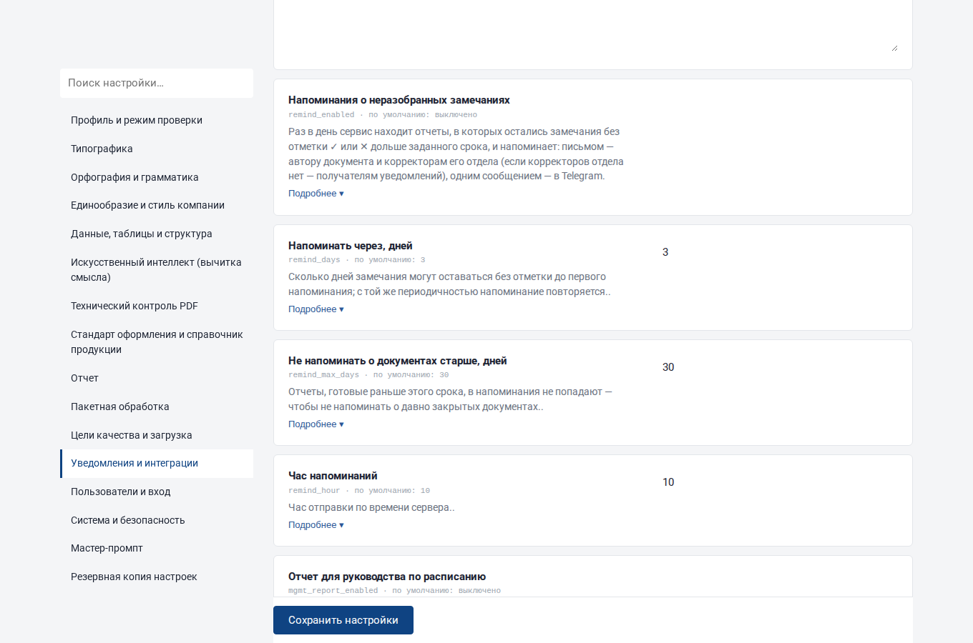
Настройки напоминаний
- Раз в день в заданный час сервис находит готовые отчеты, в которых остались замечания без отметки ✓ или ✕ дольше срока «Напоминать через, дней» (по умолчанию 3).
- Письма: автору документа — о его документах; корректорам отдела документа (роль «Корректор», тот же отдел, указана почта) — о документах отдела; если у отдела нет корректоров — получателям уведомлений. Каждому — одно письмо со списком документов, числом неразобранных замечаний и ссылками.
- Telegram — одно сводное сообщение; вебхук — событие remind со списком документов.
- По одному документу напоминание повторяется не чаще срока; о документах старше «Не напоминать о документах старше, дней» напоминаний нет.
- Кнопка «Разослать напоминания сейчас» — немедленная рассылка (для проверки).

7. Свой текст письма автору
Настройка «Текст письма «отчет готов»» заменяет стандартное письмо автору своим текстом. Подстановки:
Подстановка | Значение
{name} | название документа
{pages}, {findings}, {density} | страниц, замечаний, замечаний на 10 страниц
{verify} | результат 25 машинных проверок, например 25/25
{author}, {department}, {doc_type} | автор, отдел, тип документа
{url} | ссылка на отчет
Пример: «Здравствуйте! Отчет по документу «{name}» готов: {findings} замечаний ({density} на 10 страниц). Откройте его по ссылке {url}, примите правки в файле «Правки в Word» и загрузите исправленную версию — сервис покажет, что исправлено». Получатели уведомлений по-прежнему получают стандартное письмо с показателями.

8. Отчет для руководства (PDF)
Двухстраничный PDF для руководителей: ключевые показатели с изменением к прошлому периоду и целями, график плотности ошибок, самые частые ошибки, таблицы по отделам и авторам, документы выше цели, предпечатная проверка и стандарты, рекомендации.
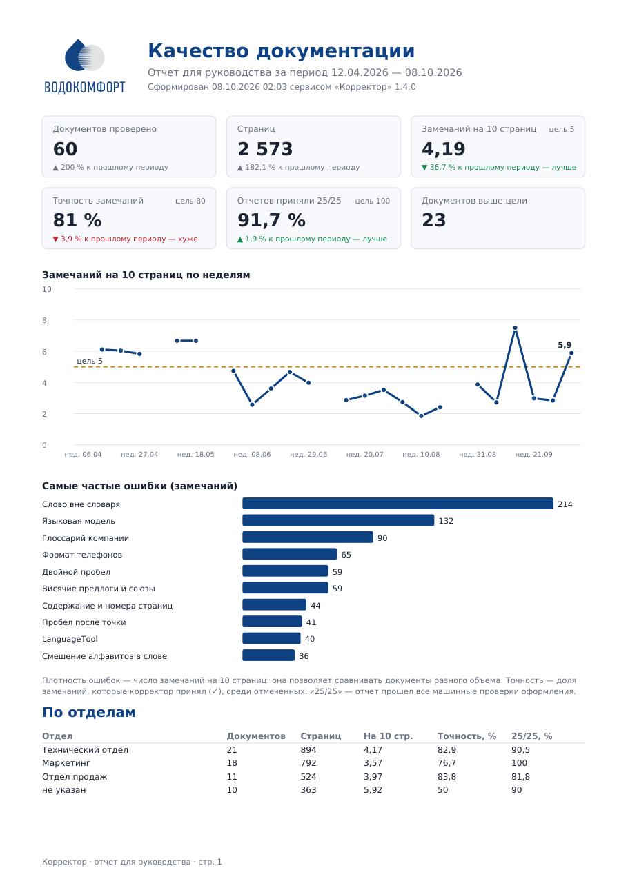
Отчет для руководства
- По кнопке: Аналитика → «Выгрузить» → «Отчет для руководства (PDF)» — за выбранный на странице период и с текущими фильтрами (отдел, тип документа, автор).
Меню выгрузки аналитики
- По расписанию: включите «Отчет для руководства по расписанию», выберите период (неделя — каждый понедельник за прошлые 7 дней; месяц — 1-го числа за прошлый календарный месяц), адреса и час. Отчет приходит письмом с вложением. Кнопка «Отправить отчет для руководства сейчас» — проверка.
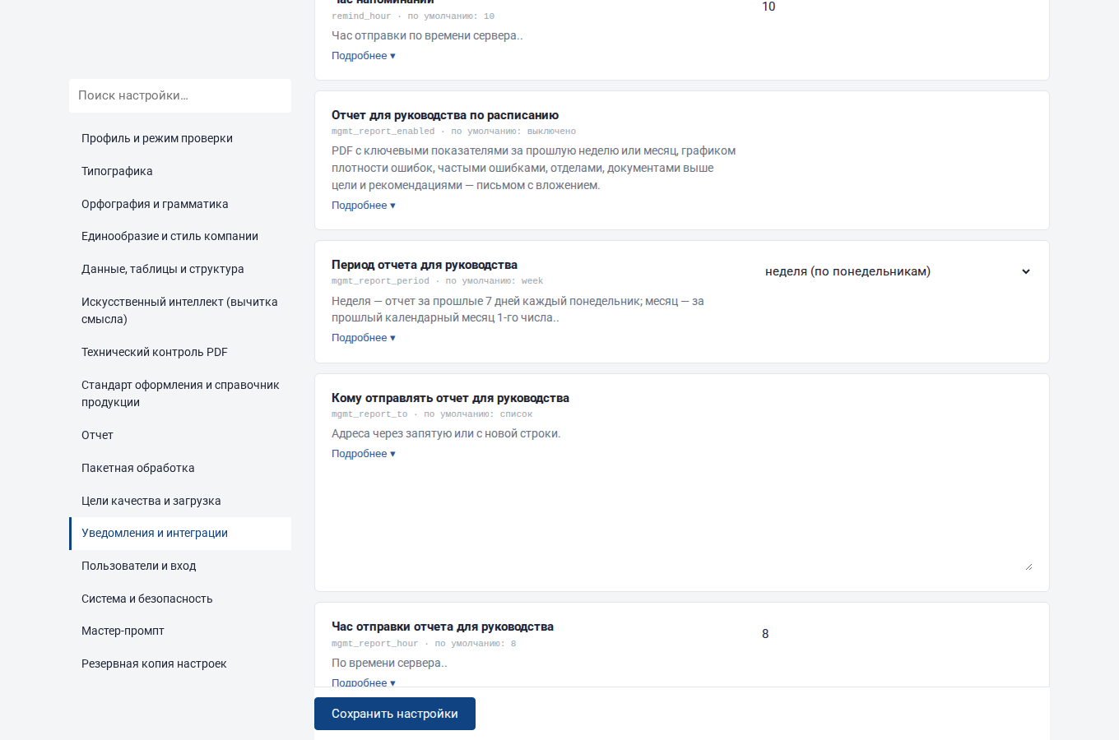
Настройки отчета для руководства

9. Мониторинг: метрики Prometheus
Адрес /metrics отдает показатели в формате Prometheus:
Метрика | Что показывает
korrektor_info{version} | версия
korrektor_jobs{status} | задания по состояниям: в очереди, выполняются, готовы, с ошибкой
korrektor_pages_total, korrektor_findings_total, korrektor_reports_verified_total | всего страниц, замечаний, принятых отчетов
korrektor_week_documents, korrektor_week_density, korrektor_week_verify_ratio | за 7 дней: документы, плотность ошибок, доля 25/25
korrektor_processing_seconds_avg | среднее время обработки (последние 200 заданий)
korrektor_data_bytes | размер папки данных
korrektor_users_active | активные пользователи
Доступ: запросы с самого сервера (127.0.0.1) — без пароля; с других компьютеров и через nginx — с заголовком Authorization: Bearer <токен API>.
# prometheus.yml
scrape_configs:
- job_name: korrektor
metrics_path: /metrics
authorization: {type: Bearer, credentials: "<токен API>"}
static_configs: [{targets: ["korrektor.local:80"]}]
Полезные оповещения: очередь korrektor_jobs{status="queued"} > 5 дольше 30 минут; korrektor_week_verify_ratio < 1; рост korrektor_data_bytes до порога диска.
Простая проверка доступности без Prometheus — адрес /api/health (см. Администрирование).

Стандарт оформления и справочник продукции
Кроме корректуры текста, Корректор сверяет документ с двумя корпоративными эталонами:
- стандартом оформления — разрешенные гарнитуры, кегли, цвета текста и поля страницы;
- справочником продукции — выгрузкой артикулов и технических характеристик из 1С, ERP или PIM.
Результаты показываются отдельным блоком на странице задания и выгружаются в таблицу. На 25 машинных проверок отчета они не влияют: это не корректура, а контроль соответствия.
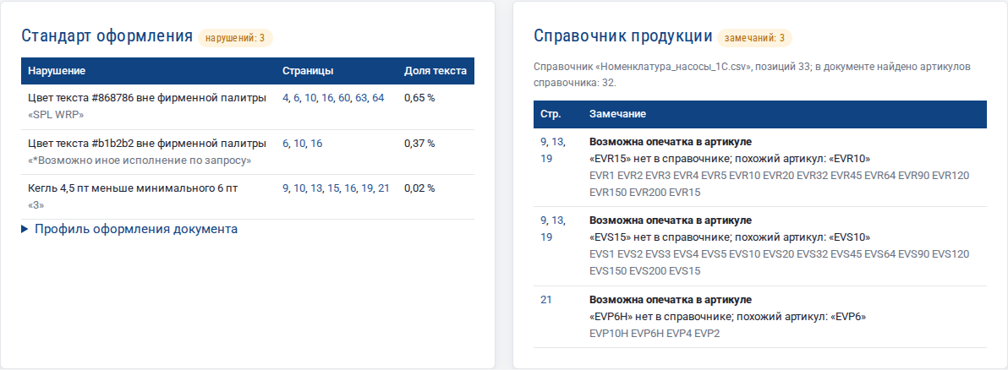
Стандарт оформления и справочник на странице задания

1. Стандарт оформления
Настройки → «Стандарт оформления и справочник продукции».
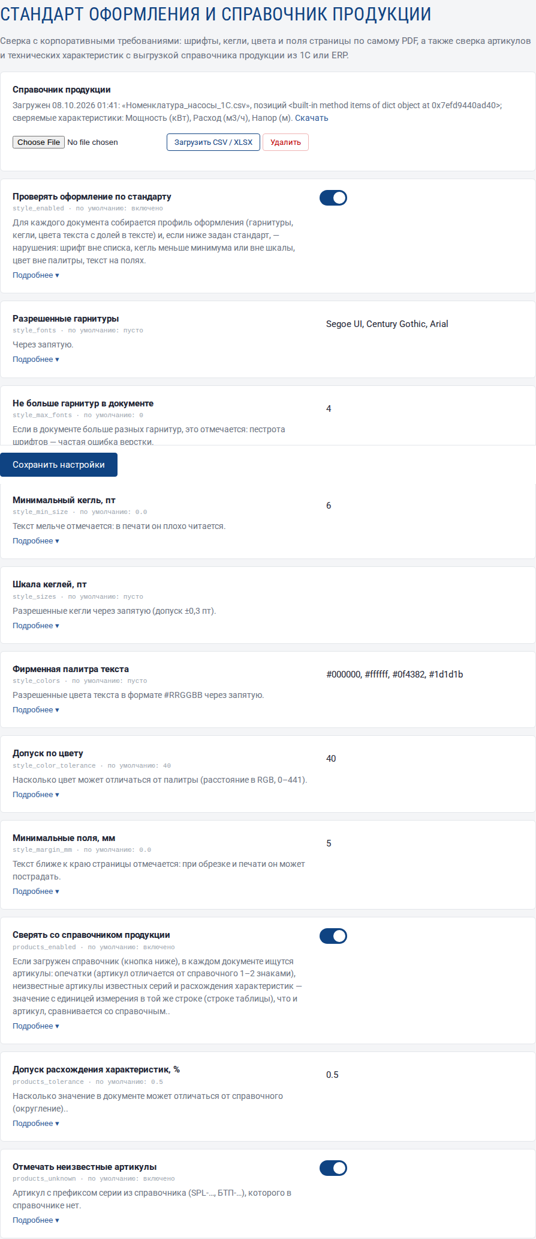
Настройки стандарта
Настройка | Что проверяется | Пример
Разрешенные гарнитуры | шрифт каждого фрагмента текста; сравнение по семейству («Arial» разрешает Arial Bold и Arial Narrow) | Arial, PT Sans, Symbol
Не больше гарнитур в документе | пестрота шрифтов | 4
Минимальный кегль, пт | слишком мелкий текст | 6
Шкала кеглей, пт | кегли вне фирменной шкалы (допуск ±0,3 пт) | 8, 9, 10, 12, 14, 18, 24
Фирменная палитра текста | цвет текста вне палитры (с допуском на перевод CMYK → RGB) | #000000, #ffffff, #0f4382
Минимальные поля, мм | текст ближе к краю страницы, чем допускает обрез | 5
Пустое значение — проверка выключена. Каждое нарушение показывается одной строкой: что нарушено, на каких страницах, какая доля текста затронута и пример фрагмента. Щелчок по номеру страницы открывает ее изображение.

Как составить стандарт за 5 минут
- Проверьте эталонный документ — например, последний каталог, сверстанный по брендбуку.
- На странице задания откройте «Профиль оформления документа»: там перечислены гарнитуры, кегли и цвета текста с долей в тексте.
- Перенесите в настройки то, что соответствует брендбуку, и сохраните. Следующие документы будут проверяться по этому стандарту.
Шрифты-«символы». Значки (галочки, стрелки, «±») часто набраны отдельным шрифтом — Symbol, Wingdings, ZapfDingbats. Добавьте его в список разрешенных, чтобы он не попадал в нарушения.

2. Справочник продукции

Формат файла
CSV (разделитель ;, , или табуляция, кодировка UTF-8 или Windows-1251) или XLSX, первый лист:
Артикул | Наименование | Мощность, кВт | Расход, м3/ч | Напор (м)
SPL-1010 | Установка повышения давления | 5,5 | 12 | 40
SPL-1020 | Установка повышения давления | 7,5 | 14 | 45
- Первая колонка — артикул, вторая — наименование (необязательно).
- Единица измерения — в заголовке колонки: через запятую, в скобках или квадратных скобках. Колонки без единицы только хранятся и не сверяются.
- Число в ячейке — с запятой или точкой.
Загрузите файл кнопкой «Загрузить CSV / XLSX» в том же разделе настроек. Там же видно, когда и какой справочник загружен, сколько в нем позиций и какие характеристики сверяются; кнопка «Скачать» возвращает справочник в CSV.

Что находит сверка
Замечание | Когда | Пример
Возможна опечатка в артикуле | артикула нет в справочнике, но есть отличающийся на 1–2 знака | «SPL-1021» → «SPL-1020»
Артикул не найден в справочнике | артикул начинается с префикса серии из справочника (серия — от трех артикулов с общим префиксом), но такого артикула нет | «SPL-9999»
Расхождение со справочником | в строке (строке таблицы) ровно один артикул справочника, а значение с единицей характеристики отличается от справочного больше допуска | «SPL-1010 … 7,5 кВт» при 5,5 кВт в справочнике
Одно и то же замечание по разным страницам объединяется в одну строку со списком страниц. Допуск расхождения (по умолчанию 0,5 %) и поиск неизвестных артикулов настраиваются. Если справочник неполный, выключите «Отмечать неизвестные артикулы».

Автоматическое обновление из 1С
Справочник можно обновлять из 1С, ERP или планировщика заданий запросом к REST API с токеном (Настройки → «Система и безопасность» → токен API):
curl -X POST "https://korrektor.local/api/products?name=nomenklatura.csv" \
-H "Authorization: Bearer <токен API>" \
--data-binary @nomenklatura.csv
# → {"ok": true, "items": 1250, "units": {"Мощность": "кВт", "Напор": "м"}}
В 1С это делается регламентным заданием: выгрузите номенклатуру с нужными реквизитами в CSV и отправьте ее HTTP-запросом (HTTPСоединение, метод ОтправитьДляОбработки). Каждая загрузка записывается в журнал действий.

3. Выгрузка и аналитика
- Выгрузка задания: ссылка «Выгрузить стандарт оформления и сверку со справочником (XLSX)» под блоками. В файле три листа: нарушения оформления, профиль оформления, замечания по справочнику.
- Аналитика: на графике «Предпечатная проверка и стандарты» видно, сколько документов нарушают стандарт оформления и сколько расходятся со справочником.
- Отчет для руководства (PDF) содержит те же показатели в таблице «Предпечатная проверка и стандарты».

Справочник настроек
Все настройки открываются в разделе «Настройки» (верхнее меню). Справочник ниже создан автоматически из программы и полностью совпадает с тем, что вы видите в интерфейсе.
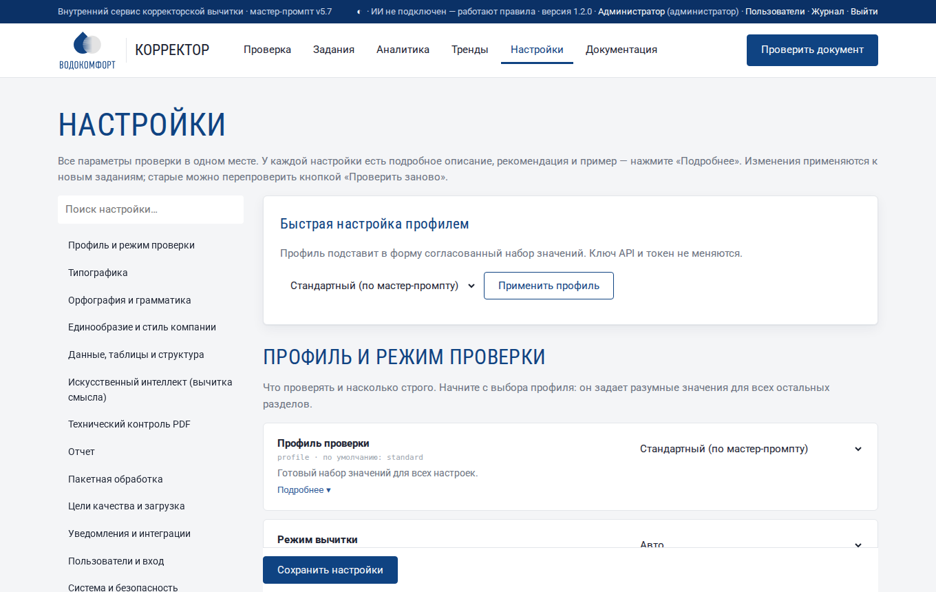
Раздел «Настройки»

Как устроена страница настроек
- Слева — разделы и поиск. Начните вводить слово (например, «висяч» или «ключ») — останутся только подходящие настройки.
- У каждой настройки — название, служебное имя и значение по умолчанию, короткое описание и кнопка «Подробнее»: что делает, рекомендация и пример.
- Измененная настройка подсвечивается рамкой; внизу появляется «Есть несохраненные изменения». Не забудьте нажать «Сохранить настройки».
- Профиль подставляет согласованный набор значений: выберите профиль, нажмите «Применить профиль», проверьте и сохраните.
- Внизу страницы — мастер-промпт (скачать, загрузить свой, вернуть встроенный) и резервная копия настроек (выгрузка, загрузка, сброс).
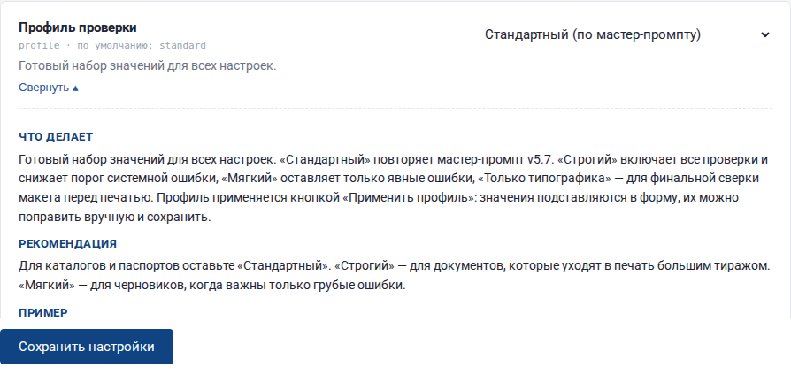
Подробное описание настройки
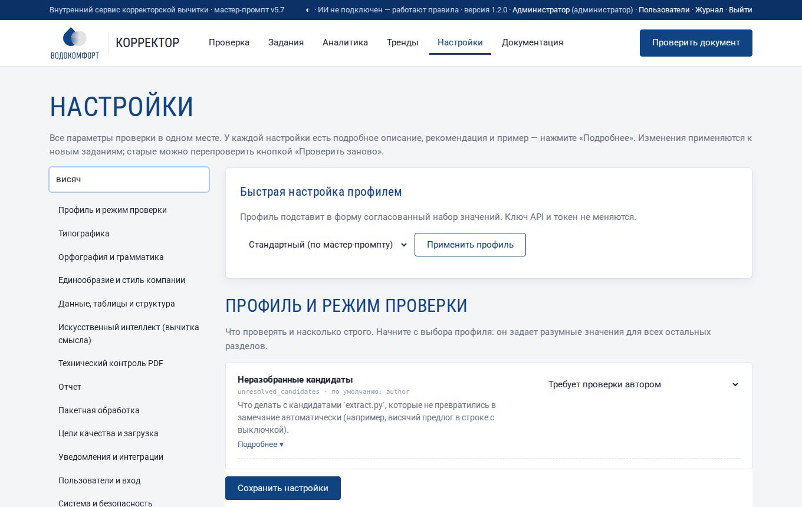
Поиск по настройкам
Когда действуют изменения. Настройки применяются к новым заданиям. Уже выполненное задание можно перепроверить кнопкой «Проверить заново». Профиль, выбранный при загрузке файла, действует только на эту проверку. Настройка «Одновременных заданий» вступает в силу после перезапуска службы.

Профили
Настройка | Стандартный | Строгий | Мягкий | Только типографика
Страниц в одном запросе | 6 | 4 | 6 | 6
Сомнительное — «Требует проверки автором» | да | да | нет | да
Формат телефонов | да | да | нет | да
Ссылки «см. стр. N» | да | да | да | нет
Обозначения стандартов | да | да | да | нет
Таблицы: повторы и разрывы диапазонов | да | да | да | нет
Содержание | да | да | да | нет
Словарная проверка (Hunspell) | да | да | да | нет
Частота неизвестного слова | 2 | 3 | 1 | 2
LanguageTool | нет | нет | нет | нет
LanguageTool: придирчивый режим | нет | да | нет | нет
Режим вычитки | auto | auto | auto | rules
Проходы вычитки | text, codes, layout, terms, data | text, codes, layout, terms, data | text, codes, layout, terms, data | text, layout
Минимальное разрешение картинок, dpi | 200 | 300 | 200 | 200
Форматы отчета | docx, xlsx, pdf_annot, json, docx_review | docx, xlsx, pdf_annot, json | docx, xlsx, pdf_annot, json, docx_review | docx, xlsx, pdf_annot, json, docx_review
Порог системной ошибки | 5 | 3 | 8 | 5
Двойные пробелы | да | да | нет | да
Дюйм апострофами | да | да | нет | да
Запись «м вод. ст.» | да | да | нет | да
Прямые кавычки | да | да | нет | да
Неразобранные кандидаты | author | author | reject | author
Остальные настройки во всех профилях одинаковые (значения по умолчанию).

Профиль и режим проверки
Что проверять и насколько строго. Начните с выбора профиля: он задает разумные значения для всех остальных разделов.

Профиль проверки
Имя: profile · вид: выбор из списка · по умолчанию: Стандартный (по мастер-промпту)
Готовый набор значений для всех настроек. «Стандартный» повторяет мастер-промпт v5.7. «Строгий» включает все проверки и снижает порог системной ошибки, «Мягкий» оставляет только явные ошибки, «Только типографика» — для финальной сверки макета перед печатью. Профиль применяется кнопкой «Применить профиль»: значения подставляются в форму, их можно поправить вручную и сохранить.
Варианты: «Стандартный (по мастер-промпту)»; «Строгий»; «Мягкий»; «Только типографика».
Рекомендация. Для каталогов и паспортов оставьте «Стандартный». «Строгий» — для документов, которые уходят в печать большим тиражом. «Мягкий» — для черновиков, когда важны только грубые ошибки.
Пример. Перед отправкой каталога в типографию: профиль «Строгий», затем «Применить профиль» и «Сохранить».

Режим вычитки
Имя: mode · вид: выбор из списка · по умолчанию: Авто
«Правила» — только машинные проверки: типографика, смешение алфавитов, словарь, таблицы, содержание. Работает без интернета и бесплатно. «Правила + ИИ» — дополнительно языковая модель выполняет пять проходов вычитки по мастер-промпту (смысл, грамматика, термины, логика). «Авто» — ИИ включается, только если в разделе «Искусственный интеллект» указан провайдер и ключ.
Варианты: «Авто»; «Только правила»; «Правила + ИИ».
Рекомендация. Оставьте «Авто». Если модель не подключена, отчет все равно будет собран по правилам.
Пример. Модель подключена → «Авто» ведет себя как «Правила + ИИ»; ключ удален → как «Правила».

Проходы вычитки
Имя: passes · вид: несколько значений · по умолчанию: 1. Текст построчно, 2. Коды, артикулы, алфавиты, 3. Верстка по координатам, 4. Термины и единообразие, 5. Данные, таблицы, ссылки
Пять проходов из п. 3.5 мастер-промпта: 1 — текст построчно; 2 — коды и алфавиты; 3 — верстка по координатам; 4 — термины и единообразие; 5 — данные и ссылки. Отключенный проход не выполняется ни правилами, ни моделью.
Варианты: «1. Текст построчно»; «2. Коды, артикулы, алфавиты»; «3. Верстка по координатам»; «4. Термины и единообразие»; «5. Данные, таблицы, ссылки».
Рекомендация. Отключать проходы не рекомендуется: мастер-промпт считает пропуск прохода браком (п. 0.6). Исключение — профиль «Только типографика».
Пример. Быстрая проверка верстки: оставить только «Верстка» и «Текст».

Порог системной ошибки
Имя: systemic_threshold · вид: целое число · по умолчанию: 5
Если одна и та же ошибка встречается в N и более местах, она выносится одной строкой с пометкой «системно» и перечнем страниц (п. 5.4). Ошибки, которых меньше порога, расписываются построчно.
Рекомендация. 5 — по мастер-промпту. Для очень больших документов (200+ страниц) можно поставить 3, чтобы таблица была короче.
Пример. «Дефис вместо тире в диапазоне» встретился 66 раз → одна строка «стр. 8, 14, 20… (системно)».

Обучение: скрывать замечания, которые корректор отклонял
Имя: learn_reject_threshold · вид: целое число · по умолчанию: 0
Если такое же замечание (то же правило и тот же фрагмент) корректор отклонил в N разных документах и ни разу не принял, в новых отчетах оно сразу помечается отклоненным с пометкой «скрыто по опыту». Его видно на странице задания, вернуть можно кнопкой ✓. 0 — не скрывать.
Рекомендация. По умолчанию выключено (0). Рекомендуется 3, когда корректоры регулярно отмечают замечания ✓ и ✕.
Пример. Слово «гидромодуль» трижды отклонено как «вне словаря» — в следующих каталогах оно уже не мешает.

Сомнительное — «Требует проверки автором»
Имя: author_review_on_doubt · вид: переключатель · по умолчанию: включено
Если правило или модель не уверены, замечание получает тип «Требует проверки автором», а не «ошибка» (п. 0.4 и 0.15). Если выключить, сомнительные находки отбрасываются.
Рекомендация. Оставьте включенным: автор документа лучше знает, что верно.
Пример. Значение таблицы выпадает из закономерности → «Требует проверки автором» с вопросом в пояснении.

Неразобранные кандидаты
Имя: unresolved_candidates · вид: выбор из списка · по умолчанию: Требует проверки автором
Что делать с кандидатами extract.py, которые не превратились в замечание автоматически (например, висячий предлог в строке с выключкой). «Требует проверки автором» — вынести строкой отчета; «Отклонить с пометкой» — записать в список отклоненных с причиной «не подтверждено автоматически».
Варианты: «Требует проверки автором»; «Отклонить с пометкой».
Рекомендация. «Требует проверки автором» — так ничего не потеряется. Второй вариант — если отчет должен быть коротким и его потом вычитывает человек.
Пример. Кандидат «Номинальное напряжение, В» (вольт, а не предлог) → при первом варианте попадет в отчет.

Типографика
Правила набора: пробелы, тире, кавычки, знаки и единицы измерения. Основа — п. 5.1–5.10 мастер-промпта, справочники Мильчина и Гиленсона, ГОСТ 8.417.

Дефис в диапазоне чисел
Имя: typo_range_dash · вид: переключатель · по умолчанию: включено
Диапазон чисел пишется с коротким тире без пробелов: «60–80 °C» (п. 5.2). Дефис «60-80» — ошибка. Номера стандартов (ГОСТ 31839-2012), годы и коды изделий автоматически исключаются.
Рекомендация. Включено во всех профилях, кроме «Мягкого». Отключайте, только если правило конфликтует со стилем компании (например, в фирменном стиле принят дефис в диапазонах).
Пример. «3,14-200» → «3,14–200»

Нет пробела после точки
Имя: typo_space_after_dot · вид: переключатель · по умолчанию: включено
Пропущенный пробел между предложениями или после сокращения: «насосами.Оборудование», «нерж.сталь».
Рекомендация. Включено во всех профилях, кроме «Мягкого». Отключайте, только если правило конфликтует со стилем компании (например, в фирменном стиле принят дефис в диапазонах).
Пример. «рег.клапан» → «рег. клапан»

Цифра слитно со словом
Имя: typo_digit_word · вид: переключатель · по умолчанию: включено
Число без пробела перед словом — частая ошибка колонтитулов: «EVR 1для установок».
Рекомендация. Включено во всех профилях, кроме «Мягкого». Отключайте, только если правило конфликтует со стилем компании (например, в фирменном стиле принят дефис в диапазонах).
Пример. «EVR 1для» → «EVR 1 для»

Двойные пробелы
Имя: typo_double_space · вид: переключатель · по умолчанию: включено
Два и более пробела подряд внутри строки. Пробелы после «=» в бланках с пустыми полями не учитываются.
Рекомендация. Включено во всех профилях, кроме «Мягкого». Отключайте, только если правило конфликтует со стилем компании (например, в фирменном стиле принят дефис в диапазонах).
Пример. «совмещенного водопровода» → «совмещенного водопровода»

Неверный знак градуса
Имя: typo_degree · вид: переключатель · по умолчанию: включено
Вместо знака градуса ° (U+00B0) стоит кольцо ˚ (U+02DA) или порядковый индикатор º (U+00BA). На экране почти не отличается, но при поиске и в шрифтах ломается.
Рекомендация. Включено во всех профилях, кроме «Мягкого». Отключайте, только если правило конфликтует со стилем компании (например, в фирменном стиле принят дефис в диапазонах).
Пример. «+120˚С» → «+120 °С»

Прямые кавычки
Имя: typo_quotes · вид: переключатель · по умолчанию: включено
В русском тексте основные кавычки — «елочки», внутренние — „лапки“. Прямые “…” — ошибка набора.
Рекомендация. Включено во всех профилях, кроме «Мягкого». Отключайте, только если правило конфликтует со стилем компании (например, в фирменном стиле принят дефис в диапазонах).
Пример. «“после себя”» → «„после себя“» или «после себя» в елочках

Дюйм апострофами
Имя: typo_inch · вид: переключатель · по умолчанию: включено
Знак дюйма — двойной штрих ″ (U+2033). Два апострофа ’’ или кавычка ” вместо него — ошибка.
Рекомендация. Включено во всех профилях, кроме «Мягкого». Отключайте, только если правило конфликтует со стилем компании (например, в фирменном стиле принят дефис в диапазонах).
Пример. «G 1 ½’’» → «G 1 ½″»

Знак «=» без отбивки
Имя: typo_equals · вид: переключатель · по умолчанию: включено
Знаки математических действий отбиваются пробелами с обеих сторон (п. 5.7).
Рекомендация. Включено во всех профилях, кроме «Мягкого». Отключайте, только если правило конфликтует со стилем компании (например, в фирменном стиле принят дефис в диапазонах).
Пример. «V=8л» → «V = 8 л»

Единица слитно с числом
Имя: typo_unit · вид: переключатель · по умолчанию: включено
Между числом и единицей измерения нужен (неразрывный) пробел (п. 5.3, ГОСТ 8.417). Исключение — угловые градусы, минуты и секунды: 90°, 5′.
Рекомендация. Включено во всех профилях, кроме «Мягкого». Отключайте, только если правило конфликтует со стилем компании (например, в фирменном стиле принят дефис в диапазонах).
Пример. «220В» → «220 В», «8л» → «8 л»

Знак умножения
Имя: typo_times · вид: переключатель · по умолчанию: включено
Знак умножения × отбивается пробелами; кириллическая «х», латинская «x» и звездочка вместо него — ошибка (п. 5.7, 5.8).
Рекомендация. Включено во всех профилях, кроме «Мягкого». Отключайте, только если правило конфликтует со стилем компании (например, в фирменном стиле принят дефис в диапазонах).
Пример. «1765 х 780» → «1765 × 780», «3×380» → «3 × 380»

Запись «м вод. ст.»
Имя: typo_mwc · вид: переключатель · по умолчанию: включено
Единица «метр водяного столба» пишется «м вод. ст.»: после «м» точки нет.
Рекомендация. Включено во всех профилях, кроме «Мягкого». Отключайте, только если правило конфликтует со стилем компании (например, в фирменном стиле принят дефис в диапазонах).
Пример. «0–180* м. вод.ст» → «0–180* м вод. ст.»

Висячие предлоги и союзы
Имя: hanging_check · вид: переключатель · по умолчанию: включено
Строка не должна заканчиваться предлогом, союзом или частицей (п. 5.9). Проверка идет по координатам строк: учитываются только строки, которые не последние в абзаце или ячейке. Исправление — неразрывный пробел (Ctrl+Shift+Пробел в Word, Shift+Пробел в InDesign) между коротким словом и следующим.
Рекомендация. Оставьте включенным для всех документов, которые идут в печать. В веб-текстах можно отключить: переносы строк там зависят от ширины экрана.
Пример. Конец строки «…обеспечить ее безопасность при» → «при⍽транспортировке» (⍽ — неразрывный пробел).

Список висячих слов
Имя: hanging_words · вид: многострочный текст · по умолчанию: см. ниже
Слова, которые нельзя оставлять в конце строки. Список из п. 5.9 мастер-промпта: предлоги, союзы, частицы. Слова пишутся через пробел, строчными буквами.
Значение по умолчанию:
в во на за к ко с со о об обо от ото по до из изо без безо для при про над надо под подо перед передо через чрез между меж около кроме вместо сверх вдоль внутрь вроде вслед мимо ради среди сквозь согласно благодаря вопреки насчет и а но да или либо что чтобы как если чем то тоже также причем притом зато однако когда пока хотя будто словно точно не ни же ли бы б ведь вот вон лишь только именно даже уж уже
Рекомендация. Список по умолчанию полный. Добавляйте слова, характерные для ваших текстов, например «см.» или «т.».
Пример. Добавить «см.» → строка «…подробнее см.» будет отмечена.

Исключения: сокращения, совпадающие с предлогами
Имя: hanging_exclude_abbr · вид: многострочный текст · по умолчанию: см. ниже
Сокращения, которые совпадают с предлогами или союзами, но ими не являются: «В» (вольт), «НО» (нормально открытый), «СО» (система отопления). Сравнение — с учетом регистра.
Значение по умолчанию:
В НО НЗ СО СВ ГВС ХВС Вт А
Рекомендация. Внесите сюда все отраслевые сокращения из ваших таблиц: так висячие «предлоги» в шапках таблиц не будут отмечаться.
Пример. «Номинальное напряжение, В» → не считается висячим предлогом.

Кавычки
Имя: quote_style · вид: выбор из списка · по умолчанию: Елочки и лапки «„…“»
Какие кавычки считать правильными. Русская норма — «елочки», внутри — „лапки“.
Варианты: «Елочки и лапки «„…“»»; «Английские “…” ‘…’».
Рекомендация. Оставьте «Елочки и лапки». «Английские» — только для документов на английском.
Пример. «Регулятор давления „после себя“»

Десятичный разделитель
Имя: decimal_separator · вид: выбор из списка · по умолчанию: Запятая
В русском тексте десятичный разделитель — запятая (3,14). Разнобой точки и запятой в одном документе — «Единообразие».
Варианты: «Запятая»; «Точка».
Рекомендация. Запятая. Точку выбирайте только для документов на английском.
Пример. «1.5 мм» в русском каталоге → «1,5 мм».

Разряды в числах
Имя: thousands · вид: выбор из списка · по умолчанию: Пробел с пяти знаков (12 000, но 1200)
Как разбивать многозначные числа на группы. По норме четырехзначные числа пишутся слитно (1200), начиная с пяти знаков — с неразрывным пробелом (12 000). Главное — единообразие внутри документа.
Варианты: «Пробел с пяти знаков (12 000, но 1200)»; «Пробел с четырех знаков (1 200)»; «Не проверять».
Рекомендация. «С пяти знаков» — по справочнику Мильчина. Выберите «Всегда пробел», если так принято в фирменном стиле.
Пример. «1 200 м³/ч» и «1200» в одном каталоге → замечание «Единообразие».

Знак процента
Имя: percent_space · вид: выбор из списка · по умолчанию: Единообразно (любой вариант)
Знак % допустим и слитно (50%), и через пробел (50 %). Ошибка — только разнобой в одном документе (п. 5.3).
Варианты: «Единообразно (любой вариант)»; «Всегда слитно»; «Всегда через пробел».
Рекомендация. «Единообразно» — сервис отметит, если встречаются оба варианта.
Пример. «до 50%» на стр. 4 и «90 %» на стр. 60 → «Единообразие».

Буква «ё»
Имя: yo_policy · вид: выбор из списка · по умолчанию: Не отмечать, писать «е» (по промпту)
Мастер-промпт v5.6–5.7: в проекте используется обычная «е» везде; «ё» в документе дефектом не считается, в цитатах отчета она заменяется на «е» (п. 5.14). Можно включить старое правило: отмечать «ё».
Варианты: «Не отмечать, писать «е» (по промпту)»; «Отмечать как разнобой».
Рекомендация. «Не отмечать» — по действующему промпту.
Пример. «оснащён» в PDF → в отчете цитата «оснащен», замечания нет.

Орфография и грамматика
Словарная проверка (Hunspell) и, по желанию, грамматическая проверка LanguageTool — открытого сервиса, который используют миллионы людей.

Словарная проверка (Hunspell)
Имя: hunspell_enabled · вид: переключатель · по умолчанию: включено
Каждое слово сверяется со словарем русского языка Hunspell — тем же, что в LibreOffice и Firefox. Неизвестные слова становятся кандидатами с вариантами исправления. Работает без интернета.
Рекомендация. Включите и заполните «Белый список»: в технических текстах много терминов и марок, которых нет в словаре.
Пример. «холодонабжения» → кандидат, вариант «холодоснабжения».

Словарь Hunspell
Имя: hunspell_dict · вид: строка · по умолчанию: ru_RU
Имя словаря Hunspell. Можно указать несколько через запятую, например «ru_RU,en_US», чтобы английские слова не считались ошибками.
Рекомендация. «ru_RU,en_US» для каталогов с английскими названиями моделей.
Пример. ru_RU,en_US

Частота неизвестного слова
Имя: hunspell_max_freq · вид: целое число · по умолчанию: 2
Неизвестное словарю слово, которое встречается в документе чаще N раз, считается термином и не отмечается. Так отсеиваются марки, названия и отраслевые слова. Прием частотной фильтрации используют профессиональные корректорские программы.
Рекомендация. 2 — опечатку редко повторяют трижды. Для коротких документов (до 10 страниц) поставьте 1.
Пример. «гидромодуль» встречается 6 раз → термин, не отмечается; «насоные» 6 раз → тоже пропустится, поэтому частые опечатки ловит ИИ-проход или глоссарий.

Что делать с неизвестным словом
Имя: hunspell_action · вид: выбор из списка · по умолчанию: Требует проверки автором
«Требует проверки автором» — строка отчета с вариантами исправления в пояснении. «Исправлять первым вариантом» — тип «Орфография», в колонку «Как правильно» подставляется первый вариант словаря (быстрее, но иногда неверно).
Варианты: «Требует проверки автором»; «Исправлять первым вариантом».
Рекомендация. «Требует проверки автором»: словарь не знает контекста.
Пример. «Происводитель» → вариант «Производитель».

Белый список слов
Имя: whitelist · вид: многострочный текст · по умолчанию: см. ниже
Слова, которые всегда считаются правильными: марки, бренды, термины, сокращения. Пишутся через пробел или с новой строки. Регистр не важен.
Значение по умолчанию:
SPL ВОДОКОМФОРТ Водокомфорт AQUASTRONG Aquastrong POLAT БТП ИТП ЦТП ГВС ХВС ШАУ ППУ АУПД АУПДЗ ПЧ гидромодуль теплообменник фанкойл чиллер декантер декантерный пусконаладка пусконаладочный кек флокулянт EVR EVS EVP Ду DN PN SDR Гкал Мкал инжиниринговый инжиниринговой теплопотребления водоподогреватель водоподогревателей этиленгликоль этиленгликоля пропиленгликоль пропиленгликоля деаэрация деаэрацию повысительный повысительным повысительного минераловатный минераловатных теплопотери теплопотерь кашированные шильдик проушина воздухоотводчик погодозависимое электропривод электроприводом тепловычислитель расключения расключений моторесурса типоразмер типоразмеры спринклерной дренчерной технополимер технополимера резинометаллический стеклопластиковый гидроудар гидроударов энергоэффективный энергоэффективную энергоэффективной погружной погружными холодоснабж холодоцентр кислородозащит внутрипольн надвижн мацератор сгустител теплоноситель водоотведени коллекторн пресс-фитинг
Рекомендация. Пополняйте список после каждого отчета: всё, что словарь отметил зря, — сюда. Через 3–4 документа ложных срабатываний почти не останется.
Пример. Добавить «Тепловычислитель» → больше не отмечается.

LanguageTool
Имя: lt_enabled · вид: переключатель · по умолчанию: выключено
Грамматическая и стилистическая проверка LanguageTool (открытый проект, есть русские правила: согласование, пунктуация, повторы). Нужен сервер LanguageTool: собственный (рекомендуется, данные не уходят наружу) или публичный api.languagetool.org (бесплатно с ограничениями).
Рекомендация. Разверните свой сервер: docker run -d -p 8010:8010 erikvl87/languagetool и укажите адрес http://127.0.0.1:8010. Скрипт установки умеет это делать с ключом –with-languagetool.
Пример. «в соответствии с требованиям» → «требованиями».

Адрес LanguageTool
Имя: lt_url · вид: строка · по умолчанию: http://127.0.0.1:8010
Адрес сервера LanguageTool без /v2/check.
Рекомендация. http://127.0.0.1:8010 для локального сервера.
Пример. https://api.languagetool.org — публичный, не более 20 запросов в минуту и 20 КБ текста за запрос.

Отключенные правила LanguageTool
Имя: lt_disabled_rules · вид: многострочный текст · по умолчанию: см. ниже
Идентификаторы правил LanguageTool, которые не нужно применять. В технических таблицах правила про пробелы и заглавную букву в начале «предложения» дают много ложных срабатываний.
Значение по умолчанию:
WHITESPACE_RULE UPPERCASE_SENTENCE_START
Рекомендация. Оставьте по умолчанию; добавляйте ID правил, которые часто ошибаются на ваших документах (ID виден в пояснении замечания).
Пример. WHITESPACE_RULE UPPERCASE_SENTENCE_START

LanguageTool: придирчивый режим
Имя: lt_picky · вид: переключатель · по умолчанию: выключено
Включает дополнительные стилистические правила LanguageTool (level=picky).
Рекомендация. Выключено: в технических документах придирчивый режим дает много шума.
Пример. Отмечает канцеляризмы вроде «осуществляет проведение».

Единообразие и стиль компании
Собственный стиль компании: глоссарий терминов, сокращения, написание брендов и эталонные реквизиты. Подход взят из инструментов класса PerfectIt и Acrolinx.

Глоссарий: правильно — неправильные варианты
Имя: glossary · вид: многострочный текст · по умолчанию: см. ниже
Главный инструмент единообразия (как стиль-лист в PerfectIt). Каждая строка: правильное написание, двоеточие, неправильные варианты через запятую. Поиск без учета регистра. Каждое найденное неправильное написание становится замечанием «Единообразие» с готовым исправлением.
Значение по умолчанию:
жокей-насос: жакей-насос
рым-болт: рым болт
двухходовой: 2х ходовой, 2-х ходовой
балансировочный клапан: балансированный клапан
отдельно стоящий: отдельно-стоящий
мультичастотное: мульти-частотное
Рекомендация. Ведите один глоссарий на всю компанию. Добавляйте сюда каждую ошибку в термине, найденную в отчетах: она больше никогда не пройдет незамеченной.
Пример. Строка «жокей-насос: жакей-насос» → «Жакей-насос: нет» → «Жокей-насос: нет».

Справочник сокращений
Имя: abbreviations · вид: многострочный текст · по умолчанию: см. ниже
Сокращения и их расшифровки. Используется ИИ-проходом и для проверки, что каждое сокращение пишется одинаково. Формат: «СОКРАЩЕНИЕ — расшифровка», по одному на строку.
Значение по умолчанию:
АУПД — автоматическая установка поддержания давления
АУПДЗ — автоматическая установка поддержания давления и заполнения
БТП — блочный тепловой пункт
ШАУ — шкаф автоматического управления
ПЧ — преобразователь частоты
Рекомендация. Перенесите сюда список сокращений из ваших паспортов изделий.
Пример. «ШАУ-П» и «ШАУ П» в одном документе → «Единообразие».

Эталонное написание брендов и серий
Имя: brand_case · вид: многострочный текст · по умолчанию: см. ниже
Названия, регистр которых должен быть одинаковым во всем документе. Если в тексте встретится то же слово в другом регистре (AQUASTRONG / Aquastrong, BASIC / Basic), будет замечание «Единообразие».
Значение по умолчанию:
SPL AQUASTRONG POLAT ВОДОКОМФОРТ Basic Eco SMART
Рекомендация. Укажите все бренды и названия серий в том виде, как они должны печататься.
Пример. Эталон «Basic» → «WRP-A BASIC» отмечается.

Эталонные реквизиты
Имя: requisites · вид: многострочный текст · по умолчанию: см. ниже
Адреса, телефоны и e-mail компании, как они должны печататься. Формат строки: «название: адрес | телефон | e-mail». Если в документе телефон или e-mail стоит рядом с другим адресом, будет замечание «Требует проверки автором» (п. 5.12, 5.15).
Значение по умолчанию:
Москва, главный офис: ул. Кожевническая, д. 16, стр. 4 | +7 495 959 55 45 | info@vodokomfort.ru
Санкт-Петербург, офис: ул. Барочная, д. 10, корп. 1, оф. 406 | +7 812 612 21 11 | spb@vodokomfort.ru
Казань, офис: пр-т Победы, д. 220Д, оф. 404 | +7 843 254 54 70 | kzn@vodokomfort.ru
Рекомендация. Скопируйте сюда страницу «Контакты» из утвержденного документа и поддерживайте актуальной.
Пример. В мини-каталоге у телефона +7 843 254 54 70 указан «пр-т Ямашева» → замечание.

Запрещенные слова и обороты
Имя: forbidden_words · вид: многострочный текст · по умолчанию: пусто
Слова и обороты, которых не должно быть в документах компании (устаревшие названия, жаргон, слова конкурентов). По одному на строку; можно добавить замену через двоеточие: «частотник: частотный преобразователь».
Рекомендация. Начните с жаргона из ваших отчетов: «частотник», «нерж.», «эл. двигатель».
Пример. частотник: преобразователь частоты

Данные, таблицы и структура
Машинные проверки логики документа: таблицы, содержание, ссылки «см. стр.», колонтитулы, коды изделий.

Таблицы: повторы и разрывы диапазонов
Имя: check_tables · вид: переключатель · по умолчанию: включено
Ищет в таблицах параметр, повторенный с другими значениями, и разрывы или повторы диапазонов в таблицах «N ряд» (конец одного ряда должен совпадать с началом следующего).
Рекомендация. Включено. Именно в таблицах прячутся самые дорогие ошибки каталогов.
Пример. «ряд 11: 2500–3500 → ряд 12: 2500–3500» → «Требует проверки автором».

Содержание
Имя: check_toc · вид: переключатель · по умолчанию: включено
Сверяет номера страниц в содержании со страницами, где реально стоят заголовки.
Рекомендация. Включено для всех документов с содержанием.
Пример. «Автоматизация … 49», а заголовок на стр. 50 → замечание.

Ссылки «см. стр. N»
Имя: check_refs · вид: переключатель · по умолчанию: включено
Находит ссылки на страницы и проверяет, что такая страница есть. Соответствие содержания страницы проверяет ИИ-проход или человек.
Рекомендация. Включено.
Пример. «представлены на стр. 44», а на стр. 44 — таблица обозначений.

Колонтитулы
Имя: check_running · вид: переключатель · по умолчанию: включено
Собирает все варианты колонтитулов с диапазонами страниц и показывает их в отчете веб-интерфейса — чужой колонтитул сразу виден. Колонтитулы с пропущенными пробелами ловит типографика.
Рекомендация. Включено.
Пример. Колонтитул «Коллекторные группы…» на страницах каталога насосов.

Коды и артикулы: смешение алфавитов
Имя: check_codes · вид: переключатель · по умолчанию: включено
Посимвольный разбор по Юникоду: кириллические буквы в латинских кодах и наоборот (п. 5.11), латинская «c» вместо предлога «с», «ГОСТ P» с латинской P.
Рекомендация. Включено всегда — такие ошибки не видны глазом.
Пример. «IМ» с кириллической М в 14 артикулах → одна системная строка.

Разрешенные смешанные токены
Имя: code_whitelist · вид: многострочный текст · по умолчанию: см. ниже
Токены, в которых смешение алфавитов допустимо: аббревиатуры с русским окончанием, обозначения с русскими индексами. Через пробел.
Значение по умолчанию:
QR BIM Gсет Gмест
Рекомендация. Добавьте свои обозначения вида «Gсет», «Pраб».
Пример. QR BIM Gсет Gмест

Обозначения стандартов
Имя: check_standards · вид: переключатель · по умолчанию: включено
Единообразие записи стандартов: «СП30» и «СП 30», «ГОСТ» и «ГОСТ Р», разные годы одного стандарта (СП 60.13330.2012 и .2020).
Рекомендация. Включено. Проверка не обращается к внешним базам: сравнивается только внутри документа (п. 0.1).
Пример. «СП10, СП 30» в одной ячейке → «Типографика».

Формат телефонов
Имя: check_phone_format · вид: переключатель · по умолчанию: включено
Единообразие записи телефонов: «+7 495 959 55 45» и «+7 (495) 959 55 45» в одном документе.
Рекомендация. Включено.
Пример. Два номера со скобками среди двадцати без скобок → замечание.

Искусственный интеллект (вычитка смысла)
Подключение языковой модели для пяти проходов вычитки по мастер-промпту. Без модели сервис находит только то, что можно найти правилами.
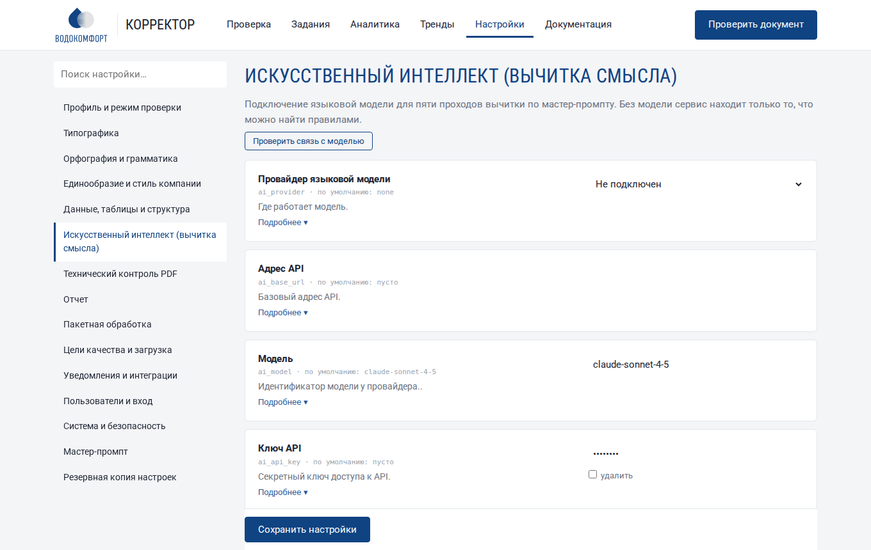
Раздел «Искусственный интеллект»

Провайдер языковой модели
Имя: ai_provider · вид: выбор из списка · по умолчанию: Не подключен
Где работает модель. «Anthropic (Claude)» — облачный API Anthropic. «OpenAI-совместимый» — любой сервис с API в формате OpenAI (OpenAI, YandexGPT через совместимый шлюз, GigaChat через прокси, OpenRouter, vLLM, LM Studio). «Ollama» — модель на собственном сервере, документы не покидают сеть.
Варианты: «Не подключен»; «Anthropic (Claude)»; «OpenAI-совместимый API»; «Ollama (локально)».
Рекомендация. Для лучшего качества — Anthropic Claude. Если документы нельзя передавать во внешние сервисы — Ollama с моделью 30B+ на сервере с видеокартой (качество ниже, но приемлемое для первого прохода).
Пример. Anthropic, модель claude-sonnet-4-5, ключ sk-ant-… → полноценная вычитка по мастер-промпту.

Адрес API
Имя: ai_base_url · вид: строка · по умолчанию:
Базовый адрес API. Для Anthropic можно оставить пустым (https://api.anthropic.com). Для OpenAI — https://api.openai.com/v1. Для Ollama — http://127.0.0.1:11434. Для других совместимых сервисов — адрес из их документации.
Рекомендация. Оставьте пустым для Anthropic и OpenAI.
Пример. http://10.0.0.5:11434 — Ollama на соседнем сервере.

Модель
Имя: ai_model · вид: строка · по умолчанию: claude-sonnet-4-5
Идентификатор модели у провайдера.
Рекомендация. Берите самую сильную модель, доступную по бюджету: вычитка требует внимания к деталям. Для Ollama — модели с поддержкой русского (например, qwen2.5:32b).
Пример. claude-sonnet-4-5, gpt-4.1, qwen2.5:32b

Ключ API
Имя: ai_api_key · вид: секрет (скрыт звездочками) · по умолчанию: не задан
Секретный ключ доступа к API. Хранится на сервере в файле настроек с правами 600 и в интерфейсе показывается звездочками. Для Ollama не нужен.
Рекомендация. Создайте отдельный ключ для сервиса и установите на нем лимит расходов у провайдера.
Пример. sk-ant-api03-…

Температура
Имя: ai_temperature · вид: число · по умолчанию: 0.0
Степень случайности ответов модели: 0 — максимально предсказуемо, 1 — творчески. Корректору творчество вредно: модель начинает «улучшать» текст и выдумывать ошибки (нарушение п. 0.3–0.4).
Рекомендация. 0 или 0,1.
Пример. 0

Страниц в одном запросе
Имя: ai_pages_per_request · вид: целое число · по умолчанию: 6
Сколько страниц текста отправлять модели за один раз. Мастер-промпт отправляется с каждым запросом (у Anthropic он кэшируется). Меньше страниц — внимательнее вычитка, но больше запросов и дороже.
Рекомендация. 4–8. Для плотных текстовых документов — 4, для каталогов с таблицами — 8.
Пример. Каталог 54 страницы при значении 6 → 9 запросов.

Максимум токенов ответа
Имя: ai_max_tokens · вид: целое число · по умолчанию: 8000
Ограничение длины ответа модели на один запрос. Если замечаний много, а лимит мал, ответ обрежется.
Рекомендация. 8000 хватает на 40–60 замечаний.
Пример. 8000

Тайм-аут запроса, с
Имя: ai_timeout · вид: целое число · по умолчанию: 240
Сколько секунд ждать ответа модели.
Рекомендация. 240 для облачных API, 600 для локальной модели на слабом сервере.
Пример. 240

Повторы при ошибке
Имя: ai_retries · вид: целое число · по умолчанию: 2
Сколько раз повторить запрос при сетевой ошибке или перегрузке API.
Рекомендация. 2.
Пример. 2

Параллельных запросов
Имя: ai_parallel · вид: целое число · по умолчанию: 2
Сколько запросов к модели выполнять одновременно. Ускоряет большие документы, но упирается в лимиты API.
Рекомендация. 2 для облачных API, 1 для Ollama.
Пример. 2

Проверка цитат модели
Имя: ai_quote_check · вид: выбор из списка · по умолчанию: Отбросить
Модель иногда «цитирует» текст, которого нет в документе. Каждая цитата сверяется с текстом указанной страницы (и соседних). «Отбросить» — несуществующие цитаты удаляются; «Исправить страницу» — если цитата найдена на другой странице, номер исправляется, иначе удаляется; «Оставить с пометкой» — замечание переводится в «Требует проверки автором».
Варианты: «Исправить страницу или отбросить»; «Отбросить»; «Оставить с пометкой».
Рекомендация. «Исправить страницу» — лучший баланс; это прямое требование п. 0.13 мастер-промпта.
Пример. Модель указала стр. 1 для пункта со стр. 2 → номер исправлен на 2.

Дополнительные указания модели
Имя: ai_extra_instructions · вид: многострочный текст · по умолчанию: пусто
Текст, который добавляется к мастер-промпту в каждом запросе: особенности ваших документов, что проверять особенно тщательно, чего не трогать.
Рекомендация. Пишите коротко и конкретно, по одному указанию на строку. Не противоречьте мастер-промпту.
Пример. Названия жилых комплексов не проверять. Обращать особое внимание на единицы в шапках таблиц.

Лимит страниц для ИИ
Имя: ai_max_pages · вид: целое число · по умолчанию: 300
Документы длиннее лимита проверяются моделью только частично (первые N страниц) — защита от случайных больших расходов.
Рекомендация. 300. Увеличьте, если регулярно проверяете большие каталоги.
Пример. 300

Технический контроль PDF
Проверки самого файла, как в программах допечатной подготовки (preflight): шрифты, разрешение картинок, размеры страниц, страницы-сканы.

Технический контроль PDF
Имя: preflight_enabled · вид: переключатель · по умолчанию: включено
Проверки файла перед печатью по образцу preflight-программ: встроены ли шрифты, разрешение картинок, одинаковы ли размеры страниц, есть ли страницы без текста (сканы), пустые страницы и серые заглушки вместо иллюстраций. Результат — отдельный блок на странице отчета и строки в шапке DOCX.
Рекомендация. Включено. Это не корректура текста, но такие дефекты дороже всего обнаружить в напечатанном тираже.
Пример. «Шрифт MyriadPro не встроен», «картинка на стр. 12 — 96 dpi».

Минимальное разрешение картинок, dpi
Имя: preflight_min_dpi · вид: целое число · по умолчанию: 200
Картинки с эффективным разрешением ниже порога отмечаются. Для офсетной печати норма — 300 dpi, для цифровой — 200, для экрана — 96–150.
Рекомендация. 300 для типографии, 200 для цифровой печати, 0 — не проверять.
Пример. Фото 800 пикселей растянуто на 10 см → 203 dpi.

Невстроенные шрифты
Имя: preflight_fonts · вид: переключатель · по умолчанию: включено
Шрифт, не встроенный в PDF, на другом компьютере или в типографии заменится другим — съедет верстка.
Рекомендация. Включено.
Пример. «Arial (не встроен)»

Распознавание страниц-сканов (OCR)
Имя: ocr_enabled · вид: переключатель · по умолчанию: выключено
Страницы без текстового слоя распознаются Tesseract, чтобы их тоже можно было вычитать. Точность OCR ниже, координаты строк приблизительные; такие страницы помечаются в шапке отчета.
Рекомендация. Включайте, если в документах бывают вставленные сканы (сертификаты, письма). Нужен пакет tesseract-ocr-rus (скрипт установки ставит его с ключом –with-ocr).
Пример. Скан сертификата на стр. 30 → распознан и вычитан.

Разрешение изображений страниц
Имя: page_images_dpi · вид: целое число · по умолчанию: 72
Изображения страниц для просмотра в веб-интерфейсе и для визуальной проверки.
Рекомендация. 72 — быстро и экономно; 110 — если нужно рассматривать мелкие таблицы.
Пример. 72

Стандарт оформления и справочник продукции
Сверка с корпоративными требованиями: шрифты, кегли, цвета и поля страницы по самому PDF, а также сверка артикулов и технических характеристик с выгрузкой справочника продукции из 1С или ERP.

Проверять оформление по стандарту
Имя: style_enabled · вид: переключатель · по умолчанию: включено
Для каждого документа собирается профиль оформления (гарнитуры, кегли, цвета текста с долей в тексте) и, если ниже задан стандарт, — нарушения: шрифт вне списка, кегль меньше минимума или вне шкалы, цвет вне палитры, текст на полях. Результат — блок «Стандарт оформления» в задании и лист в выгрузке XLSX; на 25 проверок отчета не влияет.
Рекомендация. Включено. Чтобы задать стандарт, посмотрите профиль эталонного документа и перенесите значения.
Пример. —

Разрешенные гарнитуры
Имя: style_fonts · вид: строка · по умолчанию:
Через запятую. Сравнение по семейству: «Arial» разрешает Arial, Arial Bold, Arial Narrow; «PT Sans» — PTSans-Regular, PTSans-Bold. Пусто — шрифты не проверяются.
Рекомендация. Гарнитуры из брендбука плюс шрифт таблиц и формул.
Пример. Arial, PT Sans, Symbol

Не больше гарнитур в документе
Имя: style_max_fonts · вид: целое число · по умолчанию: 0
Если в документе больше разных гарнитур, это отмечается: пестрота шрифтов — частая ошибка верстки. 0 — не проверять.
Рекомендация. 3–4.
Пример. 4

Минимальный кегль, пт
Имя: style_min_size · вид: число · по умолчанию: 0.0
Текст мельче отмечается: в печати он плохо читается. 0 — не проверять.
Рекомендация. 6 пт для сносок и подписей в каталогах, 8 пт для инструкций.
Пример. 6

Шкала кеглей, пт
Имя: style_sizes · вид: строка · по умолчанию:
Разрешенные кегли через запятую (допуск ±0,3 пт). Пусто — шкала не проверяется.
Рекомендация. Шкала из брендбука: например, 7, 8, 9, 10, 12, 14, 18, 24, 36.
Пример. 8, 9, 10, 12, 14, 18, 24

Фирменная палитра текста
Имя: style_colors · вид: строка · по умолчанию:
Разрешенные цвета текста в формате #RRGGBB через запятую. Пусто — цвета не проверяются.
Рекомендация. Черный, белый и фирменные цвета.
Пример. #000000, #ffffff, #0f4382, #e30613

Допуск по цвету
Имя: style_color_tolerance · вид: целое число · по умолчанию: 40
Насколько цвет может отличаться от палитры (расстояние в RGB, 0–441). Учитывает погрешности перевода CMYK → RGB.
Рекомендация. 30–50.
Пример. 40

Минимальные поля, мм
Имя: style_margin_mm · вид: число · по умолчанию: 0.0
Текст ближе к краю страницы отмечается: при обрезке и печати он может пострадать. 0 — не проверять.
Рекомендация. 5 мм для каталогов под обрез, 10–15 мм для документов А4.
Пример. 5

Сверять со справочником продукции
Имя: products_enabled · вид: переключатель · по умолчанию: включено
Если загружен справочник (кнопка ниже), в каждом документе ищутся артикулы: опечатки (артикул отличается от справочного 1–2 знаками), неизвестные артикулы известных серий и расхождения характеристик — значение с единицей измерения в той же строке (строке таблицы), что и артикул, сравнивается со справочным.
Рекомендация. Включено; справочник обновляйте выгрузкой из 1С по расписанию через REST API.
Пример. —

Допуск расхождения характеристик, %
Имя: products_tolerance · вид: число · по умолчанию: 0.5
Насколько значение в документе может отличаться от справочного (округление).
Рекомендация. 0,5–1 %.
Пример. 0.5

Отмечать неизвестные артикулы
Имя: products_unknown · вид: переключатель · по умолчанию: включено
Артикул с префиксом серии из справочника (SPL-…, БТП-…), которого в справочнике нет. Выключите, если справочник неполный и таких замечаний слишком много.
Рекомендация. Включено, если справочник полный.
Пример. —

Отчет
Форматы, состав и подача отчета. Оформление DOCX задано мастер-промптом и проверяется автоматически (25 проверок).

Форматы отчета
Имя: report_formats · вид: несколько значений · по умолчанию: DOCX (по мастер-промпту), XLSX, PDF с пометками, JSON, Правки в исходном Word (для документов DOCX, DOC, ODT, RTF)
DOCX — основной отчет по мастер-промпту (альбомная A4, 6 колонок, 25 машинных проверок). XLSX — та же таблица для фильтрации и распределения правок. CSV — для импорта в трекеры задач. PDF с пометками — исходный документ с подсвеченными ошибками и комментариями прямо на страницах (как правка в Acrobat). JSON — машиночитаемые данные (findings.json). Правки в исходном Word — копия загруженного документа Word, где каждое замечание стоит примечанием, а ошибки с готовым исправлением внесены в режиме рецензирования: автор принимает их кнопкой «Принять».
Варианты: «DOCX (по мастер-промпту)»; «XLSX»; «CSV»; «PDF с пометками»; «JSON»; «Правки в исходном Word (для документов DOCX, DOC, ODT, RTF)».
Рекомендация. DOCX + PDF с пометками: верстальщику удобнее всего видеть ошибку на самой странице.
Пример. Верстальщик открывает PDF с пометками, щелкает по желтой подсветке — видит правильный вариант.

Автор правок в Word
Имя: review_author · вид: строка · по умолчанию: Корректор
Имя, которое Word покажет у примечаний и исправлений в режиме рецензирования.
Рекомендация. Название службы или ФИО корректора.
Пример. Корректор (Водокомфорт)

Шаблон имени файла отчета
Имя: report_filename · вид: строка · по умолчанию: {name}_корректура
Имя файла без расширения. Подстановки: {name} — имя исходного PDF, {date} — дата проверки, {job} — номер задания.
Рекомендация. {name}_корректура — по мастер-промпту (п. 4).
Пример. {name}корректура{date} → Каталог_БТП_корректура_2026-10-07.docx

Включать «Требует проверки автором»
Имя: report_include_author · вид: переключатель · по умолчанию: включено
Выводить ли в отчет замечания с типом «Требует проверки автором». Мастер-промпт требует выводить (п. 0.15).
Рекомендация. Включено.
Пример. Выключите, если отчет уходит подрядчику, которому нужны только бесспорные правки.

Только принятые вручную замечания
Имя: report_reviewed_only · вид: переключатель · по умолчанию: выключено
На странице задания каждое замечание можно принять или отклонить. Если включено, в отчет попадают только принятые; если выключено — все, кроме отклоненных.
Рекомендация. Выключено для быстрой работы; включите, если каждое замечание обязательно просматривает корректор.
Пример. Корректор отклонил 5 ложных замечаний и нажал «Пересобрать отчет».

Разрешать скачивание непринятого отчета
Имя: report_allow_unverified · вид: переключатель · по умолчанию: выключено
Если машинная проверка (verify.py) нашла нарушения, отчет по мастер-промпту отдавать нельзя (п. 0.9). Включите, чтобы все равно разрешить скачивание с пометкой «не принят».
Рекомендация. Выключено.
Пример. Нужно срочно показать черновик отчета коллеге.

Автоматический итог
Имя: report_summary_auto · вид: переключатель · по умолчанию: включено
Раздел «Итог» (2–4 предложения) составляется автоматически по найденным замечаниям: число, системные проблемы, самые важные находки. Рекомендации в итоге запрещены (п. 0.16) — проверяется автоматически.
Рекомендация. Включено. Итог можно отредактировать на странице задания перед пересборкой.
Пример. «Найдено 65 замечаний. Системные проблемы — дефис в диапазонах (66 мест)…»

Дополнительные строки шапки
Имя: report_extra_header · вид: многострочный текст · по умолчанию: пусто
Строки, которые добавляются в шапку каждого отчета: заказчик, номер договора, корректор.
Рекомендация. Не добавляйте статистику по типам — это запрещено (п. 0.11).
Пример. Корректор: И. И. Иванов Заказчик: отдел маркетинга

Пакетная обработка
Работа с несколькими документами сразу: сравнение версий одного каталога и сверка реквизитов между документами.

Сравнение версий одного документа
Имя: batch_compare · вид: переключатель · по умолчанию: включено
При загрузке нескольких PDF сервис находит версии одного документа (одинаковое число страниц, совпадает не менее заданной доли страниц) и показывает различия по страницам (п. 3.8).
Рекомендация. Включено.
Пример. Каталоги для Москвы, регионов и Петербурга → различаются стр. 1, 4, 8, 9…

Порог сходства версий, %
Имя: batch_similarity · вид: целое число · по умолчанию: 50
Какая доля страниц должна совпадать дословно, чтобы документы считались версиями одного.
Рекомендация. 50 — подходит для региональных версий каталогов.
Пример. 50

Сверка реквизитов между документами
Имя: batch_requisites · вид: переключатель · по умолчанию: включено
Один телефон или e-mail должен стоять рядом с одним адресом во всех документах пакета (п. 5.15). Расхождения выносятся в отчет того документа, где адрес отличается.
Рекомендация. Включено.
Пример. Казанский офис: «пр-т Победы» в шести документах и «пр-т Ямашева» в одном.

Цели качества и загрузка
Целевые значения показателей: они рисуются на графиках аналитики и трендов, а при нарушении приходит уведомление. Здесь же — поля, которые заполняются при загрузке документа (автор, отдел).

Цель: замечаний на 10 страниц, не больше
Имя: goal_density · вид: число · по умолчанию: 5.0
Плотность ошибок, которую компания считает приемлемой. На графиках аналитики и трендов рисуется линией цели; документ с большей плотностью отмечается, а при включенном уведомлении о целях приходит письмо или сообщение.
Рекомендация. Начните со среднего значения за последние 3 месяца (раздел «Тренды») и снижайте его каждый квартал на 10–20 %.
Пример. 5 — каталог на 50 страниц с 25 замечаниями еще в норме, с 30 — нет. 0 — цель не задана.

Цель: доля «Требует проверки автором», %, не больше
Имя: goal_author_share · вид: число · по умолчанию: 35.0
Высокая доля вопросов автору означает, что словарь и глоссарий не знают ваших терминов.
Рекомендация. 30–40 %. Если выше — пополните белый список (Аналитика → «Слова вне словаря»).
Пример. 35. 0 — цель не задана.

Цель: точность замечаний, %, не меньше
Имя: goal_precision · вид: число · по умолчанию: 80.0
Доля принятых замечаний среди просмотренных. Ниже цели — правила дают много ложных срабатываний.
Рекомендация. 80 %. Ниже 70 % — откройте «Точность правил» и смягчите правила с пометкой ⚠.
Пример. 80. 0 — цель не задана.

Цель: отчеты, прошедшие 25/25, %, не меньше
Имя: goal_verify_rate · вид: число · по умолчанию: 100.0
Доля отчетов, принятых машинной проверкой оформления.
Рекомендация. 100 %.
Пример. 100. 0 — цель не задана.

Уведомлять о нарушении цели
Имя: goal_alert · вид: переключатель · по умолчанию: включено
Если документ превысил цель по плотности ошибок, в уведомлении «отчет готов» появится предупреждение, а получатели уведомлений о целях получат отдельное сообщение.
Рекомендация. Включено, если настроены уведомления.
Пример. —

Требовать автора документа при загрузке
Имя: upload_author_required · вид: переключатель · по умолчанию: выключено
При загрузке появляется поле «Автор документа»; включенная настройка делает его обязательным. Автор и отдел попадают в аналитику (разбивка по авторам и отделам) и в шапку отчета.
Рекомендация. Включите, если нужна статистика по авторам. Для внешних документов укажите поставщика.
Пример. —

Типы документов
Имя: doc_types · вид: многострочный текст · по умолчанию: см. ниже
Типы для выбора при загрузке. Тип попадает в аналитику (разбивка и фильтр «Тип документа») и позволяет задать свою цель по плотности ошибок. Каждый тип — с новой строки.
Значение по умолчанию:
Каталог
Обзорный каталог
Брошюра
Паспорт изделия
Инструкция
Листовка
Рекомендация. Перечислите виды документов, которые проходят вычитку.
Пример. Каталог Паспорт изделия

Цели по типам документов
Имя: goal_density_by_type · вид: многострочный текст · по умолчанию: пусто
Своя цель «замечаний на 10 страниц» для типа документа: строка «Тип: число». Для типов без строки действует общая цель. Паспорт и инструкция обычно строже каталога: в них меньше маркетингового текста.
Рекомендация. Начните с общей цели и уточняйте по данным раздела «Аналитика» → «По типам документов».
Пример. Паспорт изделия: 3 Инструкция: 3 Каталог: 6

Список отделов
Имя: departments · вид: многострочный текст · по умолчанию: см. ниже
Отделы для выбора при загрузке и для фильтра в аналитике. Каждый отдел — с новой строки.
Значение по умолчанию:
Маркетинг
Технический отдел
Отдел продаж
Сервис
Производство
Рекомендация. Перечислите подразделения, которые готовят документы.
Пример. Маркетинг Технический отдел

Уведомления и интеграции
Письма, сообщения в Telegram и вебхуки: «отчет готов», «проверка не выполнена», «цель нарушена», еженедельная сводка.

Адрес сервиса для ссылок
Имя: service_url · вид: строка · по умолчанию:
Адрес, по которому сотрудники открывают сервис. Подставляется в письма и сообщения как ссылка на задание.
Рекомендация. Тот же адрес, что в браузере.
Пример. https://korrektor.vodokomfort.local

О чем уведомлять
Имя: notify_events · вид: несколько значений · по умолчанию: Отчет готов, Проверка не выполнена, Цель качества нарушена
События, о которых отправляются уведомления по всем включенным каналам.
Варианты: «Отчет готов»; «Проверка не выполнена»; «Цель качества нарушена».
Рекомендация. «Отчет готов» — авторам; «Проверка не выполнена» и «Цель нарушена» — администратору и руководителю.
Пример. —

Письма по электронной почте
Имя: email_enabled · вид: переключатель · по умолчанию: выключено
Отправка уведомлений через SMTP-сервер компании.
Рекомендация. Включите после заполнения параметров SMTP и проверки кнопкой.
Пример. —

SMTP-сервер
Имя: smtp_host · вид: строка · по умолчанию:
Адрес почтового сервера для отправки.
Рекомендация. Exchange: адрес сервера; Яндекс 360: smtp.yandex.ru; Gmail Workspace: smtp.gmail.com.
Пример. mail.vodokomfort.local

SMTP-порт
Имя: smtp_port · вид: целое число · по умолчанию: 587
587 — STARTTLS, 465 — SSL, 25 — без шифрования.
Рекомендация. 587.
Пример. 587

Шифрование SMTP
Имя: smtp_security · вид: выбор из списка · по умолчанию: STARTTLS
Способ защиты соединения с почтовым сервером.
Варианты: «STARTTLS»; «SSL/TLS»; «Без шифрования».
Рекомендация. STARTTLS для порта 587, SSL для 465.
Пример. STARTTLS

SMTP: пользователь
Имя: smtp_user · вид: строка · по умолчанию:
Учетная запись для отправки. Пусто — без авторизации.
Рекомендация. Отдельный почтовый ящик сервиса, например korrektor@компания.
Пример. korrektor@vodokomfort.ru

SMTP: пароль
Имя: smtp_password · вид: секрет (скрыт звездочками) · по умолчанию: не задан
Пароль почтового ящика (или пароль приложения).
Рекомендация. Хранится в settings.json с правами 600, в интерфейсе скрыт.
Пример. —

Адрес отправителя
Имя: smtp_from · вид: строка · по умолчанию:
Поле «От» в письмах.
Рекомендация. Корректор korrektor@компания.
Пример. Корректор korrektor@vodokomfort.ru

Получатели уведомлений
Имя: notify_to · вид: многострочный текст · по умолчанию: пусто
Адреса для всех уведомлений, по одному в строке. Авторы документов дополнительно получают письмо о своем отчете, если у их учетной записи указана почта.
Рекомендация. Корректор и руководитель отдела маркетинга.
Пример. corrector@vodokomfort.ru marketing@vodokomfort.ru

Сообщения в Telegram
Имя: telegram_enabled · вид: переключатель · по умолчанию: выключено
Уведомления в чат или группу Telegram через бота.
Рекомендация. Создайте бота у @BotFather, добавьте его в группу, узнайте номер чата (например, через @userinfobot).
Пример. —

Telegram: токен бота
Имя: telegram_token · вид: секрет (скрыт звездочками) · по умолчанию: не задан
Токен, выданный @BotFather.
Рекомендация. —
Пример. 123456789:AA…

Telegram: номер чата
Имя: telegram_chat · вид: строка · по умолчанию:
Числовой номер чата или группы (для группы — с минусом).
Рекомендация. —
Пример. -1001234567890

Вебхук: адрес
Имя: webhook_url · вид: строка · по умолчанию:
При каждом событии сервис отправляет POST с JSON (событие, задание, показатели, ссылки на отчет) — для СЭД, 1С, Битрикс24, n8n, Zapier и своих скриптов.
Рекомендация. Адрес приемника в вашей сети.
Пример. https://sed.local/hooks/korrektor

Вебхук: секрет подписи
Имя: webhook_secret · вид: секрет (скрыт звездочками) · по умолчанию: не задан
Если задан, тело запроса подписывается HMAC-SHA256, подпись — в заголовке X-Korrektor-Signature. Приемник проверяет подпись и отбрасывает поддельные запросы.
Рекомендация. Длинная случайная строка.
Пример. openssl rand -hex 32

Еженедельная сводка
Имя: digest_enabled · вид: переключатель · по умолчанию: выключено
Раз в неделю получатели уведомлений получают сводку: документы, плотность ошибок к прошлой неделе, частые ошибки, документы с нарушением целей.
Рекомендация. Включите для руководителя.
Пример. —

День сводки
Имя: digest_weekday · вид: выбор из списка · по умолчанию: Понедельник
В какой день недели отправлять сводку.
Варианты: «Понедельник»; «Вторник»; «Среда»; «Четверг»; «Пятница»; «Суббота»; «Воскресенье».
Рекомендация. Понедельник.
Пример. Понедельник

Час сводки
Имя: digest_hour · вид: целое число · по умолчанию: 9
Час отправки по времени сервера.
Рекомендация. 9.
Пример. 9

Текст письма «отчет готов»
Имя: mail_template_done · вид: многострочный текст · по умолчанию: пусто
Свой текст письма автору вместо стандартного. Подстановки: {name} — документ, {pages}, {findings}, {density} — замечаний на 10 страниц, {verify} — результат 25 проверок, {author}, {department}, {doc_type}, {url} — ссылка на отчет. Пусто — стандартное письмо.
Рекомендация. Добавьте, что делать автору: «откройте отчет, примите правки в Word и пришлите исправленную версию».
Пример. Здравствуйте! Отчет по документу «{name}» готов: {findings} замечаний. Откройте: {url}

Напоминания о неразобранных замечаниях
Имя: remind_enabled · вид: переключатель · по умолчанию: выключено
Раз в день сервис находит отчеты, в которых остались замечания без отметки ✓ или ✕ дольше заданного срока, и напоминает: письмом — автору документа и корректорам его отдела (если корректоров отдела нет — получателям уведомлений), одним сообщением — в Telegram. По одному документу напоминание повторяется не чаще срока.
Рекомендация. Включите, если замечания разбирают не сразу и отчеты «зависают».
Пример. —

Напоминать через, дней
Имя: remind_days · вид: целое число · по умолчанию: 3
Сколько дней замечания могут оставаться без отметки до первого напоминания; с той же периодичностью напоминание повторяется.
Рекомендация. 3–5 дней.
Пример. 3

Не напоминать о документах старше, дней
Имя: remind_max_days · вид: целое число · по умолчанию: 30
Отчеты, готовые раньше этого срока, в напоминания не попадают — чтобы не напоминать о давно закрытых документах.
Рекомендация. 30.
Пример. 30

Час напоминаний
Имя: remind_hour · вид: целое число · по умолчанию: 10
Час отправки по времени сервера.
Рекомендация. 10.
Пример. 10

Отчет для руководства по расписанию
Имя: mgmt_report_enabled · вид: переключатель · по умолчанию: выключено
PDF с ключевыми показателями за прошлую неделю или месяц, графиком плотности ошибок, частыми ошибками, отделами, документами выше цели и рекомендациями — письмом с вложением. Тот же отчет за любой период можно скачать в разделе «Аналитика» (Выгрузить → «Отчет для руководства (PDF)»).
Рекомендация. Включите и укажите адреса руководителей.
Пример. —

Период отчета для руководства
Имя: mgmt_report_period · вид: выбор из списка · по умолчанию: неделя (по понедельникам)
Неделя — отчет за прошлые 7 дней каждый понедельник; месяц — за прошлый календарный месяц 1-го числа.
Варианты: «неделя (по понедельникам)»; «месяц (1-го числа)».
Рекомендация. Месяц — для руководителей, неделя — для руководителя отдела документации.
Пример. —

Кому отправлять отчет для руководства
Имя: mgmt_report_to · вид: многострочный текст · по умолчанию: пусто
Адреса через запятую или с новой строки. Пусто — получателям уведомлений.
Рекомендация. Руководитель, директор по маркетингу.
Пример. director@vodokomfort.ru

Час отправки отчета для руководства
Имя: mgmt_report_hour · вид: целое число · по умолчанию: 8
По времени сервера.
Рекомендация. 8.
Пример. 8

Пользователи и вход
Вход по личным учетным записям, подключение к LDAP / Active Directory, журнал действий. Пользователей и роли администратор ведет на странице «Пользователи».

Вход через LDAP / Active Directory
Имя: ldap_enabled · вид: переключатель · по умолчанию: выключено
Сотрудники входят своим доменным логином и паролем. При первом входе учетная запись создается с ролью по умолчанию; роль меняет администратор на странице «Пользователи». Встроенный «admin» работает всегда.
Рекомендация. Включите, если в компании есть Active Directory, FreeIPA или OpenLDAP. Проверьте кнопкой «Проверить вход LDAP».
Пример. —

Адрес сервера LDAP
Имя: ldap_url · вид: строка · по умолчанию:
ldap:// — порт 389, ldaps:// — защищенный, порт 636.
Рекомендация. ldaps:// или ldap:// со STARTTLS: пароли не должны идти открытым текстом.
Пример. ldaps://dc1.vodokomfort.local

STARTTLS для ldap://
Имя: ldap_starttls · вид: переключатель · по умолчанию: включено
Шифровать соединение ldap:// командой STARTTLS.
Рекомендация. Включено.
Пример. —

Шаблон имени для входа
Имя: ldap_bind_template · вид: строка · по умолчанию: {login}@vodokomfort.local
Как из логина сотрудника получить имя для подключения: {login} заменяется введенным логином.
Рекомендация. Active Directory: {login}@домен; OpenLDAP/FreeIPA: uid={login},cn=users,cn=accounts,dc=…
Пример. {login}@vodokomfort.local

Проверять сертификат сервера LDAP
Имя: ldap_tls_verify · вид: переключатель · по умолчанию: включено
Без проверки сертификата злоумышленник в сети может выдать себя за контроллер домена и получить пароли.
Рекомендация. Включено. Если сертификат выдан внутренним центром сертификации, укажите его файл ниже.
Пример. —

Файл корневого сертификата для LDAP
Имя: ldap_ca_file · вид: строка · по умолчанию:
Путь к сертификату внутреннего центра сертификации (PEM), которым подписан сертификат контроллера домена. Пусто — системное хранилище сертификатов.
Рекомендация. Выгрузите корневой сертификат домена в /etc/korrektor/ca.pem.
Пример. /etc/korrektor/ca.pem

Где искать сведения о сотруднике
Имя: ldap_search_base · вид: строка · по умолчанию:
Если задано, после входа сервис читает ФИО, почту и отдел сотрудника (displayName, mail, department).
Рекомендация. Корень домена или подразделение с сотрудниками.
Пример. dc=vodokomfort,dc=local

Фильтр поиска сотрудника
Имя: ldap_search_filter · вид: строка · по умолчанию: (sAMAccountName={login})
LDAP-фильтр, {login} заменяется логином.
Рекомендация. AD: (sAMAccountName={login}); OpenLDAP: (uid={login}).
Пример. (sAMAccountName={login})

Роль новых пользователей LDAP
Имя: ldap_default_role · вид: выбор из списка · по умолчанию: Автор
Роль, с которой создается учетная запись при первом входе.
Варианты: «Автор»; «Корректор»; «Администратор».
Рекомендация. «Автор»: корректоров назначает администратор.
Пример. Автор

Вход через Keycloak / ADFS / Entra ID (OpenID Connect)
Имя: oidc_enabled · вид: переключатель · по умолчанию: выключено
На странице входа появляется кнопка входа через корпоративный сервер учетных записей (единый вход). Роли можно назначать по группам: администраторов и корректоров сервер передает в токене, остальные получают роль по умолчанию.
Рекомендация. Включите, если в компании есть Keycloak, ADFS (Windows Server 2016+), Microsoft Entra ID или другой сервер OpenID Connect. Адрес возврата для регистрации клиента: /login/oidc/callback.
Пример. —

OIDC: адрес издателя (issuer)
Имя: oidc_issuer · вид: строка · по умолчанию:
Адрес, по которому доступно описание сервера: /.well-known/openid-configuration.
Рекомендация. Keycloak: https://sso.компания/realms/; ADFS: https://adfs.компания/adfs; Entra ID: https://login.microsoftonline.com//v2.0.
Пример. https://sso.vodokomfort.local/realms/office

OIDC: идентификатор клиента
Имя: oidc_client_id · вид: строка · по умолчанию: korrektor
Client ID приложения на сервере учетных записей.
Рекомендация. Зарегистрируйте конфиденциального клиента «korrektor».
Пример. korrektor

OIDC: секрет клиента
Имя: oidc_client_secret · вид: секрет (скрыт звездочками) · по умолчанию: не задан
Client secret, выданный сервером учетных записей.
Рекомендация. Хранится в настройках с правами 600.
Пример. —

OIDC: области доступа (scope)
Имя: oidc_scopes · вид: строка · по умолчанию: openid profile email
Какие сведения запрашивать. Для групп в Keycloak добавьте область, которая передает groups.
Рекомендация. openid profile email (+ groups, roles — если так настроено на сервере).
Пример. openid profile email groups

OIDC: поле с логином
Имя: oidc_login_claim · вид: строка · по умолчанию: preferred_username
Из какого поля токена брать логин пользователя Корректора.
Рекомендация. Keycloak — preferred_username; ADFS — upn или unique_name; Entra ID — preferred_username или email.
Пример. preferred_username

OIDC: поле с группами или ролями
Имя: oidc_role_claim · вид: строка · по умолчанию: groups
Поле токена со списком групп или ролей; вложенные поля — через точку, несколько — через запятую.
Рекомендация. Keycloak: groups или realm_access.roles; ADFS: group или role; Entra ID: groups или roles.
Пример. groups, realm_access.roles

OIDC: группы администраторов
Имя: oidc_admin_values · вид: строка · по умолчанию: korrektor-admins
Через запятую. Пользователь из такой группы входит администратором.
Рекомендация. Отдельная группа на сервере учетных записей.
Пример. korrektor-admins

OIDC: группы корректоров
Имя: oidc_corrector_values · вид: строка · по умолчанию: korrektor-correctors
Через запятую. Пользователь из такой группы входит корректором.
Рекомендация. Отдельная группа на сервере учетных записей.
Пример. korrektor-correctors

OIDC: роль остальных пользователей
Имя: oidc_default_role · вид: выбор из списка · по умолчанию: Автор
Роль пользователя, который не входит в группы администраторов и корректоров.
Варианты: «Автор»; «Корректор»; «Администратор».
Рекомендация. «Автор».
Пример. Автор

OIDC: надпись на кнопке входа
Имя: oidc_button · вид: строка · по умолчанию: Войти через корпоративную учетную запись
Текст кнопки на странице входа.
Рекомендация. Название, привычное сотрудникам.
Пример. Войти через учетную запись Водокомфорт

Авторы видят только свои документы
Имя: authors_own_only · вид: переключатель · по умолчанию: выключено
Пользователь с ролью «Автор» видит в заданиях, аналитике, трендах и сравнении только документы, которые загрузил сам. Корректоры и администраторы видят все.
Рекомендация. Включите, если документы разных отделов конфиденциальны друг для друга.
Пример. —

Разделение по отделам
Имя: department_scope · вид: переключатель · по умолчанию: выключено
Авторы и корректоры видят и проверяют только документы своего отдела (поле «Отдел» в учетной записи) и загруженные ими самими. Без отдела в учетной записи — только свои. Отдел назначает администратор, сотрудник в профиле сменить его не может. Администраторы видят все. Перед включением проверьте отделы на странице «Пользователи»: до включения сотрудники могли указать отдел сами (каждое изменение — в журнале).
Рекомендация. Включите, если у каждого отдела свой корректор или документы отделов не должны смешиваться.
Пример. —

Длительность сеанса, часов
Имя: session_hours · вид: целое число · по умолчанию: 336
Через сколько часов после входа нужно войти снова.
Рекомендация. 336 (2 недели) для офиса; 8–12 для общих компьютеров.
Пример. 336

Двухфакторный вход обязателен для
Имя: totp_required · вид: выбор из списка · по умолчанию: никого (по желанию)
Кроме пароля, при входе нужен шестизначный код из приложения на телефоне (Яндекс Ключ, Google Authenticator и т. п.). Сотрудник, у которого второй фактор еще не подключен, подключает его сразу при следующем входе. Подключить по желанию может каждый — в профиле. При едином входе (OpenID Connect) второй фактор проверяет сервер учетных записей.
Варианты: «никого (по желанию)»; «администраторов»; «корректоров и администраторов»; «всех пользователей».
Рекомендация. Как минимум — администраторы: у них доступ к настройкам, пользователям и резервным копиям.
Пример. —

Хранить журнал действий, дней
Имя: audit_days · вид: целое число · по умолчанию: 365
Записи журнала старше срока удаляются.
Рекомендация. 365 — год истории для разборов.
Пример. 365

Система и безопасность
Ограничения, хранение файлов, доступ и интеграция с другими системами.

Максимальный размер файла, МБ
Имя: max_upload_mb · вид: целое число · по умолчанию: 200
Файлы больше лимита не принимаются.
Рекомендация. 200 — хватает для каталогов с фотографиями.
Пример. 200

Максимум страниц в документе
Имя: max_pages · вид: целое число · по умолчанию: 1000
Документы длиннее не обрабатываются.
Рекомендация. 1000.
Пример. 1000

Одновременных заданий
Имя: workers · вид: целое число · по умолчанию: 1
Сколько документов обрабатывать параллельно. Каждое задание занимает одно ядро процессора и до 1 ГБ памяти на больших каталогах.
Рекомендация. 1–2 для сервера с 2–4 ядрами. Изменение вступает в силу после перезапуска службы.
Пример. 1

Хранить задания, дней
Имя: retention_days · вид: целое число · по умолчанию: 30
Задания старше N дней удаляются вместе с файлами. 0 — хранить бессрочно.
Рекомендация. 30. Если документы конфиденциальны — 1–7.
Пример. 30

Требовать вход по паролю
Имя: auth_required · вид: переключатель · по умолчанию: включено
Доступ к сервису только после входа. Пароль администратора задается при установке и меняется командой sudo korrektor-passwd или в файле /etc/korrektor/korrektor.env.
Рекомендация. Включено всегда, если сервис доступен не только с вашего компьютера.
Пример. —

Токен REST API
Имя: api_token · вид: секрет (скрыт звездочками) · по умолчанию: не задан
Токен для автоматической отправки документов из других систем (СЭД, 1С, скрипты). Передается в заголовке Authorization: Bearer . Пусто — API доступен только после входа в браузере.
Рекомендация. Сгенерируйте длинную случайную строку: openssl rand -hex 32.
Пример. curl -H ‘Authorization: Bearer …’ -F file=@cat.pdf http://сервер/api/jobs

Подробность журнала
Имя: log_level · вид: выбор из списка · по умолчанию: INFO
Уровень журнала службы (journalctl -u korrektor).
Варианты: «INFO»; «DEBUG»; «WARNING».
Рекомендация. INFO; DEBUG — только для поиска неполадок.
Пример. INFO

Резервное копирование по расписанию
Имя: backup_enabled · вид: переключатель · по умолчанию: выключено
Каждый день в заданный час сервис сохраняет архив данных (задания, отчеты, настройки, пользователи, журнал, свой мастер-промпт, файл korrektor.env) в папку копий. Восстановление: sudo korrektor restore .
Рекомендация. Включите и укажите папку на другом диске или на сетевом ресурсе (смонтированном в Linux).
Пример. —

Папка резервных копий
Имя: backup_dir · вид: строка · по умолчанию: /var/backups/korrektor
Куда сохранять архивы. Служба должна иметь право записи в папку (пользователь korrektor).
Рекомендация. Сетевой диск: смонтируйте его, например, в /mnt/backup и укажите /mnt/backup/korrektor.
Пример. /mnt/backup/korrektor

Час резервного копирования
Имя: backup_hour · вид: целое число · по умолчанию: 2
Час запуска по времени сервера.
Рекомендация. Ночью, когда сервисом не пользуются: 1–5.
Пример. 2

Хранить копий
Имя: backup_keep · вид: целое число · по умолчанию: 14
Сколько последних архивов хранить; старые удаляются.
Рекомендация. 14 — две недели ежедневных копий.
Пример. 14

Копировать изображения страниц
Имя: backup_include_pages · вид: переключатель · по умолчанию: выключено
Изображения страниц занимают большую часть места и создаются заново при проверке. Без них архив в 5–10 раз меньше.
Рекомендация. Выключено.
Пример. —

Принимать Word, ODT, RTF
Имя: office_convert · вид: переключатель · по умолчанию: включено
Документы DOC, DOCX, ODT, RTF конвертируются в PDF через LibreOffice (если он установлен: ключ установщика –with-office) и проверяются как PDF. Нумерация страниц — по получившемуся PDF.
Рекомендация. Включено. Для макетов из InDesign загружайте PDF: верстка Word и InDesign различается.
Пример. —

Установка, обновление, удаление
Раздел для администратора. Написан так, чтобы установку мог выполнить и человек, который раньше не работал с Linux: каждое действие — отдельная команда, которую нужно скопировать и вставить.
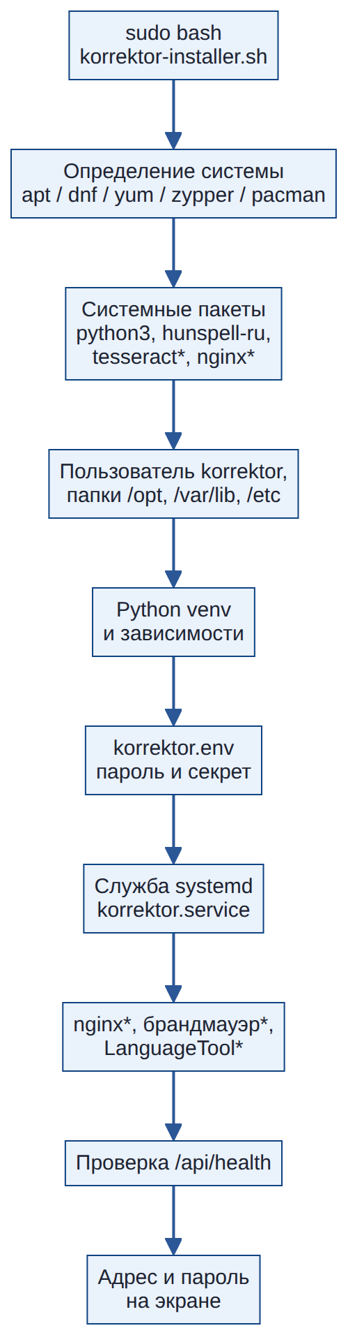
Схема установки

1. Что понадобится

Сервер
Параметр | Минимум | Рекомендуется
Процессор | 2 ядра | 4 ядра
Память | 2 ГБ | 4 ГБ (8 ГБ с LanguageTool)
Диск | 5 ГБ | 20 ГБ и больше: каждое задание с изображениями страниц занимает 5–40 МБ
Система | любой современный Linux с Python 3.9+ | Ubuntu 22.04/24.04 LTS, Debian 12, Astra Linux, РЕД ОС, Rocky Linux 9
Сеть | доступ к репозиториям пакетов и PyPI на время установки | постоянный доступ не нужен: сервис работает без интернета
Подойдет виртуальная машина, физический сервер или облачный сервер. Docker не нужен.

Доступ
- Учетная запись на сервере с правом sudo (администратор).
- Программа для подключения по SSH: в Windows 10/11 — встроенная «Командная строка» или PowerShell (команда ssh), PuTTY или MobaXterm; в macOS и Linux — «Терминал».
- Программа для копирования файлов на сервер: WinSCP (Windows), Cyberduck (macOS) или команда scp.
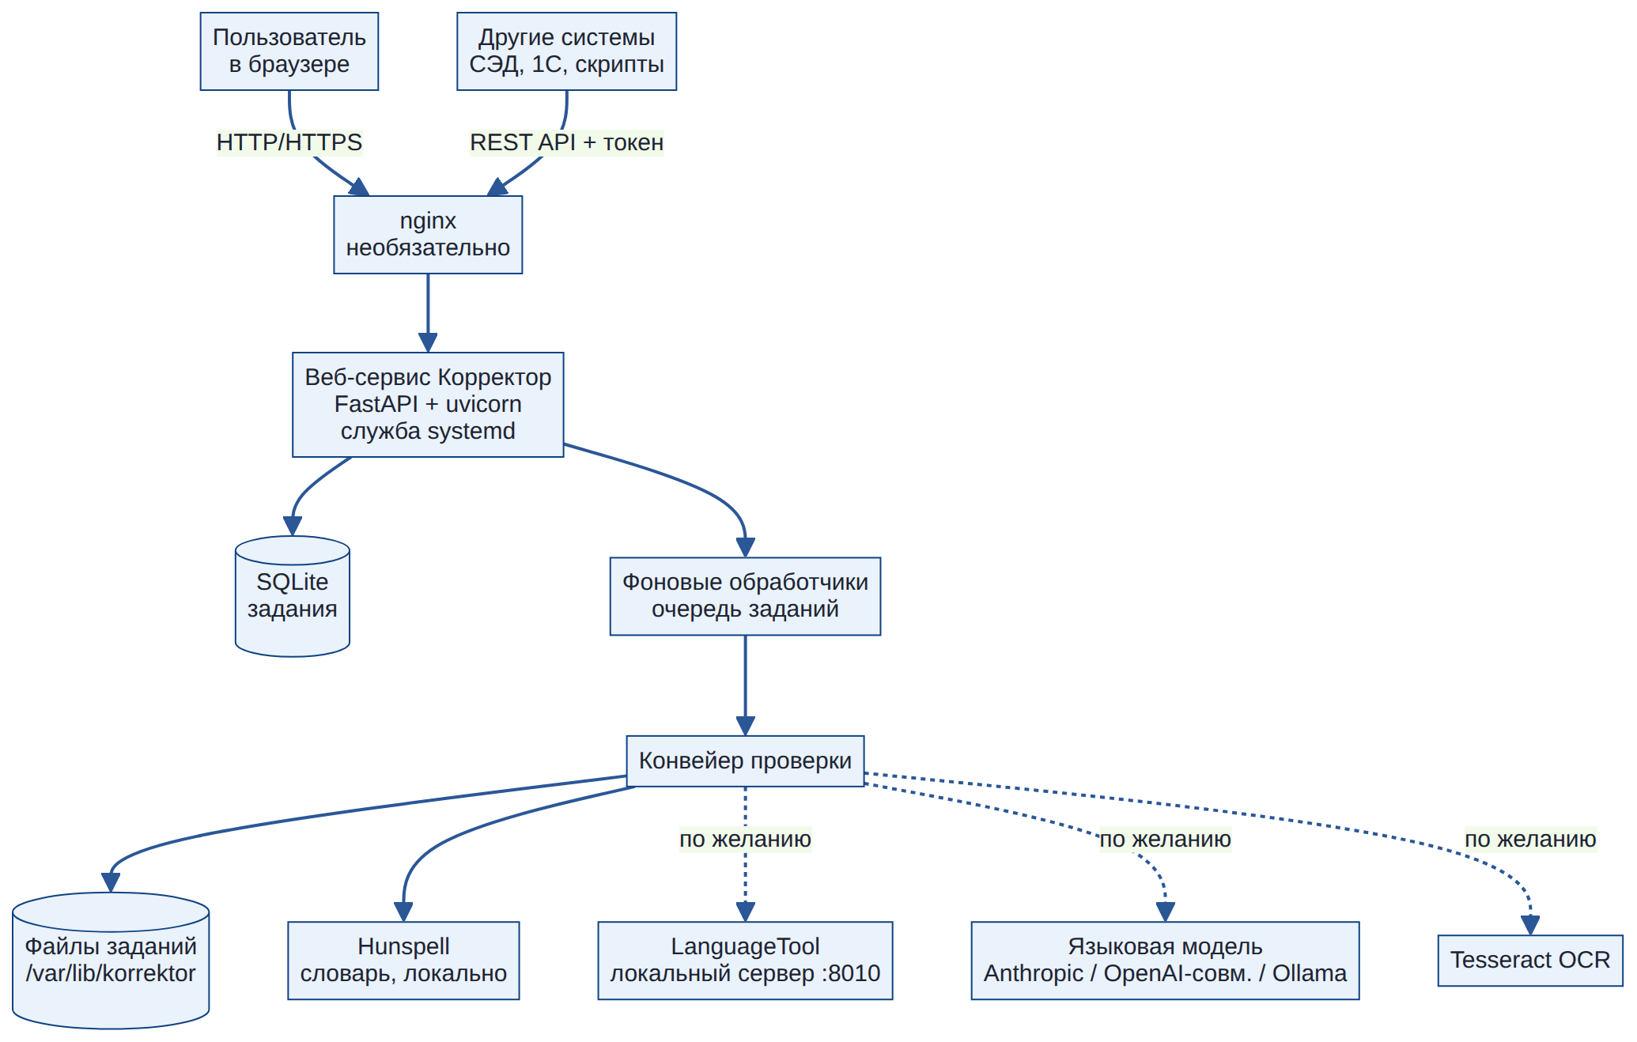
Архитектура

2. Установка одной командой

Шаг 1. Скопируйте установщик на сервер
Установщик — один файл korrektor-1.4.0-installer.sh (в нем упакована вся программа). Скопируйте его в домашнюю папку на сервере.
Windows (PowerShell):
scp .\korrektor-1.4.0-installer.sh user@10.0.0.15:~/
macOS / Linux:
scp korrektor-1.4.0-installer.sh user@10.0.0.15:~/
Здесь user — ваше имя на сервере, 10.0.0.15 — адрес сервера. В WinSCP просто перетащите файл в окно сервера.

Шаг 2. Подключитесь к серверу
ssh user@10.0.0.15

Шаг 3. Запустите установку
sudo bash korrektor-1.4.0-installer.sh
Программа сама определит систему, поставит нужные пакеты, создаст службу и запустит ее. Через 2–5 минут на экране появятся адрес и пароль:
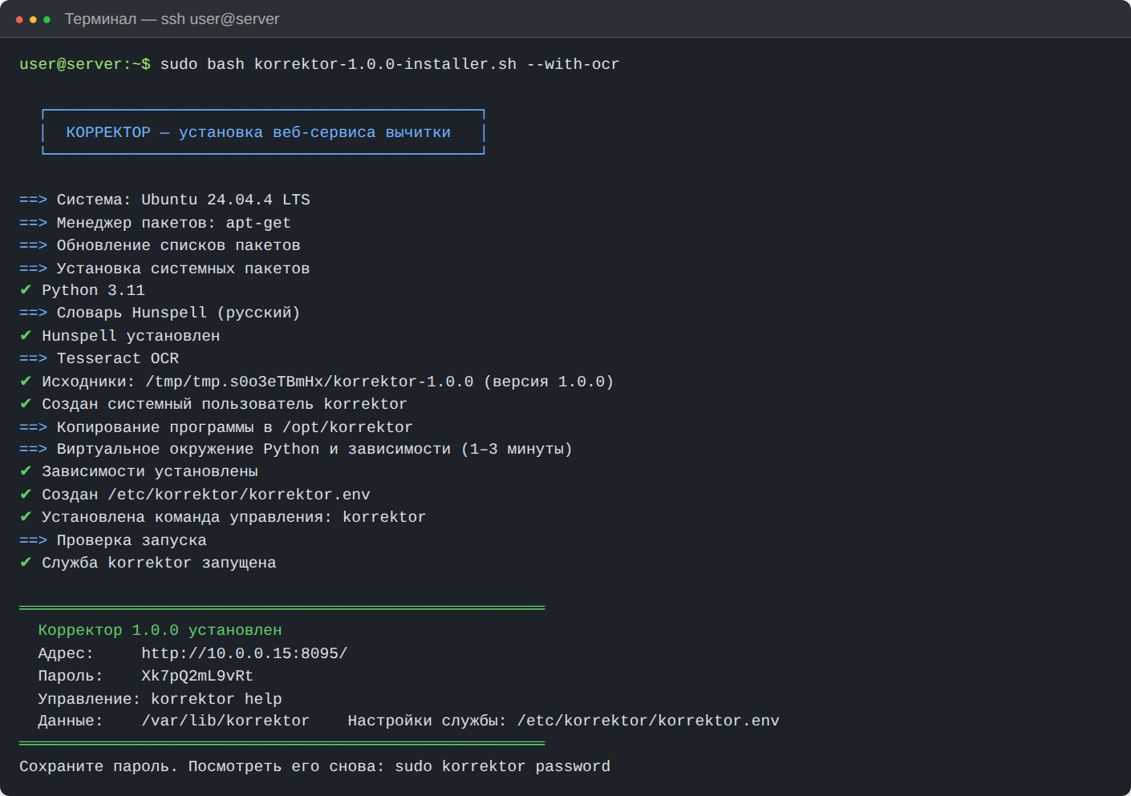
Установка
Сохраните пароль. Пароль показывается один раз. Если забыли — sudo korrektor password покажет его снова.

Шаг 4. Откройте сервис
Откройте в браузере адрес из сообщения (например, http://10.0.0.15:8080/) и войдите с паролем. Если страница не открывается — см. раздел «Брандмауэр» и Вопросы и неполадки.

Установка из распакованной папки
Если у вас архив korrektor-1.4.0.tar.gz или папка с исходниками:
tar xzf korrektor-1.4.0.tar.gz
cd korrektor-1.4.0
sudo bash scripts/install.sh

3. Ключи установки
Ключи пишутся после имени файла, например: sudo bash korrektor-1.4.0-installer.sh --port 9000 --with-nginx.
Ключ | Что делает | Пример
--port N | порт веб-сервиса (по умолчанию 8080) | --port 9000
--listen ADDR | адрес прослушивания: 0.0.0.0 — все сетевые интерфейсы, 127.0.0.1 — только сам сервер | --listen 127.0.0.1
--password П | задать пароль администратора вместо случайного | --password 'Сложный-Пароль-2026'
--with-nginx | поставить nginx на порт 80 перед сервисом (адрес без номера порта) | --with-nginx
--domain ИМЯ | имя сайта для nginx | --domain korrektor.vodokomfort.local
--with-ocr | поставить Tesseract для распознавания сканов | --with-ocr
--with-languagetool | поставить локальный сервер грамматики LanguageTool (≈250 МБ, Java) | --with-languagetool
--with-office | поставить LibreOffice Writer: прием документов DOC, DOCX, ODT, RTF (≈300 МБ) | --with-office
--full | все дополнения сразу: OCR, LanguageTool, LibreOffice | --full
--open-firewall | открыть порт в firewalld или ufw | --open-firewall
--source ИСТОЧНИК | взять программу из архива, git-репозитория или папки | --source https://git.local/korrektor.git
--yes | не задавать вопросов | --yes
Рекомендуемая установка для офисной сети:
sudo bash korrektor-1.4.0-installer.sh --with-nginx --domain korrektor.local --with-ocr --with-office --open-firewall

4. Что и куда устанавливается
Путь | Содержимое
/opt/korrektor | программа: app/ (сервис), docs/ (документация), scripts/ (установка, обновление, удаление), venv/ (Python-окружение)
/var/lib/korrektor | данные: jobs/ (задания и отчеты), batches/ (сводки пакетов), settings.json (настройки), korrektor.db (список заданий)
/etc/korrektor/korrektor.env | пароль администратора, секрет, порт, адрес, уровень журнала
/etc/systemd/system/korrektor.service | служба, запускается автоматически при включении сервера
/usr/local/bin/korrektor | команда управления
/var/log/korrektor-install.log | журнал установки
/var/backups/korrektor | резервные копии (создаются при обновлении, удалении и по команде)
Служба работает от отдельного системного пользователя korrektor без права входа и без доступа к домашним папкам.

5. Подключение языковой модели
Без модели сервис проверяет правилами и словарем. Для полной вычитки по мастер-промпту:
- Откройте Настройки → Искусственный интеллект.
- Выберите провайдера и заполните поля:
Провайдер | Адрес API | Модель (пример) | Ключ
Anthropic (Claude) | пусто | claude-sonnet-4-5 | ключ из консоли Anthropic
OpenAI-совместимый | https://api.openai.com/v1 или адрес вашего шлюза | gpt-4.1 | ключ сервиса
Ollama (локально) | http://127.0.0.1:11434 | qwen2.5:32b | не нужен
- Нажмите «Сохранить настройки», затем «Проверить связь с моделью».
Настройки ИИ
Конфиденциальность. При облачном провайдере текст документа передается во внешний сервис. Если документы нельзя передавать наружу, используйте Ollama на собственном сервере.
Ollama на том же сервере (нужна видеокарта с 24+ ГБ памяти для моделей 30B; на процессоре работает медленно):
curl -fsSL https://ollama.com/install.sh | sh
ollama pull qwen2.5:32b

6. Nginx и HTTPS
С ключом --with-nginx сервис открывается по адресу без номера порта (http://korrektor.local/). Для HTTPS с бесплатным сертификатом Let’s Encrypt (сервер должен быть доступен из интернета по имени):
sudo apt install -y certbot python3-certbot-nginx # Debian/Ubuntu
sudo certbot --nginx -d korrektor.example.ru
Для внутренней сети используйте сертификат вашего удостоверяющего центра: пропишите пути ssl_certificate и ssl_certificate_key в /etc/nginx/sites-available/korrektor (или /etc/nginx/conf.d/korrektor.conf) и выполните sudo systemctl reload nginx.

7. Брандмауэр
Если сервис работает, а браузер не открывает страницу, скорее всего закрыт порт.
# Ubuntu / Debian (ufw)
sudo ufw allow 8080/tcp
# RHEL / Rocky / РЕД ОС (firewalld)
sudo firewall-cmd --permanent --add-port=8080/tcp && sudo firewall-cmd --reload
С nginx открывайте порт 80 (и 443 для HTTPS). Ключ --open-firewall делает это автоматически.

8. Установка без интернета
- На компьютере с интернетом и той же версией Linux скачайте зависимости:
mkdir wheels && pip download -d wheels -r requirements.txt
- Скопируйте папку wheels и установщик на сервер.
- Установите системные пакеты из локального зеркала (python3, python3-venv, hunspell, hunspell-ru), затем:
export PIP_NO_INDEX=1 PIP_FIND_LINKS=$HOME/wheels
sudo -E bash korrektor-1.4.0-installer.sh

9. Обновление
Обновление сохраняет задания, настройки, пароль и загруженный мастер-промпт. Порядок действий:
- Резервная копия данных, настроек и программы в /var/backups/korrektor/before-update-*.tgz (хранятся 5 последних; изображения страниц и venv в копию не входят). Если копию создать не удалось (например, нет места), обновление останавливается до каких-либо изменений.
- Установка новых зависимостей Python — пока работает старая версия. Если PyPI недоступен, обновление останавливается, служба продолжает работать.
- Остановка службы, замена файлов программы, запуск.
- Проверка ответа /api/health в течение 30 секунд.
При ошибке на шагах 3–4 программа сама возвращает предыдущую версию и запускает службу.
При обновлении с версий 1.0–1.1 база заданий дополняется полями «начало обработки», «загрузил», «автор», «отдел», создаются таблицы пользователей и журнала. Старые задания остаются и попадают в аналитику (без автора и разбивки времени по этапам). Вход после обновления: логин admin и прежний пароль; учетные записи сотрудников заведите на странице «Пользователи» или включите вход через LDAP (см. Пользователи, роли и журнал). Для приема документов Word доустановите LibreOffice: sudo apt install libreoffice-writer-nogui (или повторно запустите установщик с ключом --with-office).
При обновлении до 1.4 в таблицу пользователей добавляются поля второго фактора; настройки, пароли и открытые сеансы сохраняются. Новые возможности (стандарт оформления, справочник продукции, двухфакторный вход, разделение по отделам, напоминания, отчет для руководства) выключены или не заданы, пока их не настроить; только профиль оформления документа собирается сразу. Шрифт для PDF-отчета входит в программу — дополнительных пакетов не нужно.
sudo bash korrektor-1.4.0-installer.sh --update
Или из архива, папки, git:
sudo korrektor update --source korrektor-1.4.0.tar.gz
sudo korrektor update --source https://git.local/korrektor.git
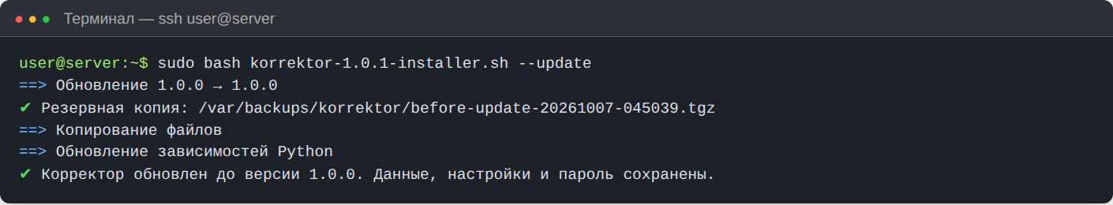
Обновление
Повторный запуск установщика (не --update) безопасен: адрес и порт меняются, только если явно указаны --listen и --port; пароль и ключ сеансов сохраняются. Запускать установщик из самой папки /opt/korrektor нельзя — он откажется и подскажет, что делать.

10. Запуск в Docker
Если на сервере принят Docker, вместо установщика можно собрать образ из распакованного архива:
tar xzf korrektor-1.4.0.tar.gz && cd korrektor-1.4.0
echo 'KORREKTOR_ADMIN_PASSWORD=Сложный-Пароль-2026' > .env # без пароля запуск отменяется
docker compose up -d --build
# адрес: http://сервер:8080, логин admin
Что | Где
Данные (задания, настройки, база, ключ сеансов, свой мастер-промпт) | том korrektor-data → /data в контейнере
Обратный прокси на другом контейнере | добавьте его адрес в KORREKTOR_TRUSTED_PROXIES, иначе в журнале будет адрес прокси, а блокировка перебора паролей будет общей
Документы Word | LibreOffice включен в образ (аргумент сборки WITH_OFFICE=1)
Распознавание сканов | аргумент сборки WITH_OCR=1
LanguageTool | раскомментируйте сервис languagetool в docker-compose.yml, в настройках укажите http://languagetool:8010
Проверка состояния | встроенный HEALTHCHECK по /api/health
Обновление | распакуйте новую версию, docker compose up -d --build — том с данными сохраняется
Перед контейнером поставьте обратный прокси с HTTPS (nginx, Traefik, Caddy).

11. Удаление
sudo korrektor uninstall # удалить программу, задания и настройки сохранить
sudo korrektor uninstall --purge # удалить все (перед этим делается резервная копия)
Системные пакеты (python3, hunspell, nginx) не удаляются — ими могут пользоваться другие программы. LanguageTool удаляется, только если его устанавливал Корректор (ключ --with-languagetool).

12. Резервное копирование и перенос
sudo korrektor backup # копия в /var/backups/korrektor/
sudo korrektor verify /var/backups/korrektor/korrektor-auto-20261007-120000.tgz
sudo korrektor restore /var/backups/korrektor/korrektor-auto-20261007-120000.tgz
Копии по расписанию, проверку целостности и восстановление одной кнопкой удобнее делать в интерфейсе — см. Администрирование, п. 9.
Перенос на другой сервер: сделайте копию, установите Корректор на новом сервере, войдите администратором, загрузите архив в Настройки → «Система и безопасность» → «Загрузить копию с компьютера» и нажмите «Восстановить…» (или скопируйте файл и выполните sudo korrektor restore файл --with-env).

13. Команда управления
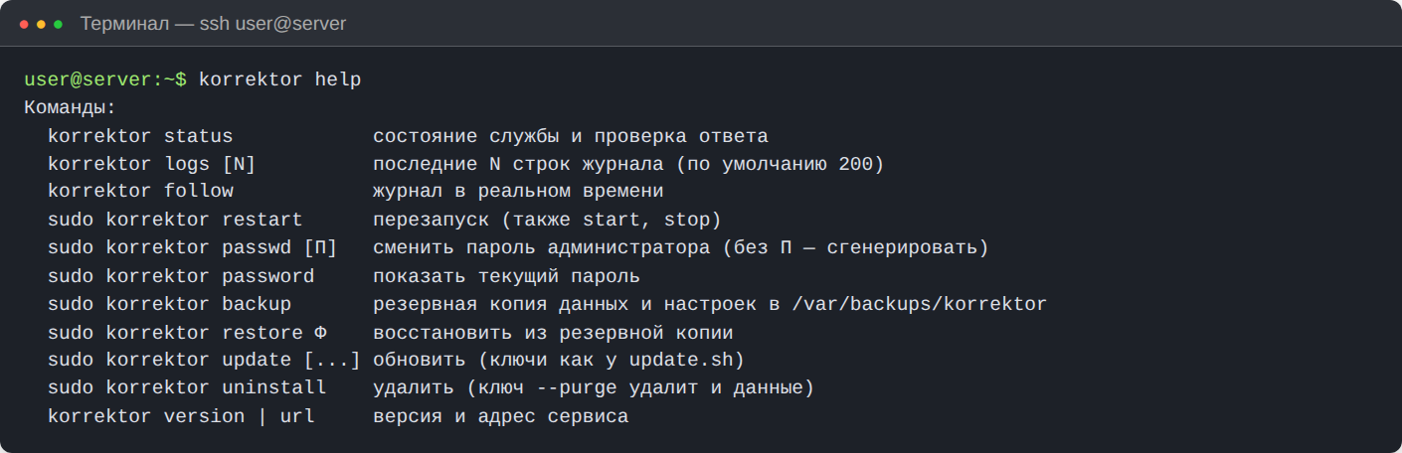
Команда korrektor
Команда | Действие
korrektor status | состояние службы и ответ сервиса
korrektor logs 300 | последние 300 строк журнала
korrektor follow | журнал в реальном времени (выход — Ctrl+C)
sudo korrektor restart | перезапуск (также start, stop)
sudo korrektor passwd | новый случайный пароль; sudo korrektor passwd МойПароль — заданный (без пробелов и кавычек). Все открытые сеансы завершаются
sudo korrektor password | показать текущий пароль
sudo korrektor backup / verify Ф / restore Ф | резервная копия, проверка целостности, восстановление (--with-env — и файл настроек службы)
sudo korrektor 2fa-off ЛОГИН | отключить двухфакторный вход сотрудника (потерян телефон)
sudo korrektor update … | обновление
sudo korrektor uninstall [--purge] | удаление
korrektor version / korrektor url | версия и адрес

14. Проверка после установки
korrektor status # active (running) и {"status":"ok"}
curl -s http://127.0.0.1:8080/api/health # {"status":"ok","version":"1.4.0"}
Затем загрузите любой PDF через браузер: через минуту должен появиться отчет с результатом 25/25.

Администрирование и безопасность

1. Служба и журнал
Корректор работает как служба systemd korrektor. Она запускается при включении сервера и перезапускается при сбое.
korrektor status # состояние
korrektor logs 200 # последние строки журнала
korrektor follow # журнал в реальном времени
sudo korrektor restart # перезапуск после изменения korrektor.env
Журнал каждого задания хранится в /var/lib/korrektor/jobs/<номер>/job.log и показывается на странице задания («Журнал обработки»). Подробный журнал службы включается в /etc/korrektor/korrektor.env: KORREKTOR_LOG=DEBUG, затем sudo korrektor restart.

2. Файл korrektor.env
KORREKTOR_ADMIN_PASSWORD=... # пароль входа
KORREKTOR_SECRET=... # ключ подписи сеансов (смена выводит всех пользователей)
KORREKTOR_DATA=/var/lib/korrektor
KORREKTOR_HOST=0.0.0.0 # 127.0.0.1 — доступ только через nginx
KORREKTOR_PORT=8080
KORREKTOR_LOG=INFO
После изменения: sudo korrektor restart.

3. Файлы задания
Файл | Содержимое
source.pdf | загруженный документ
dump.json | результат extract.py: строки, координаты, кандидаты
pages/p001.png … | изображения страниц
state.json | замечания с отметками, шапка, результат проверки (записывается атомарно)
stats.json | сводка для аналитики (создается автоматически, можно удалять)
source.docx, source.odt… | исходный документ Word; рядом — source.pdf, полученный через LibreOffice
timing.json | длительность этапов обработки
findings.json | данные отчета в формате мастер-промпта (п. 7.1)
*_корректура.docx | отчет
*_пометки.pdf, *.xlsx, *.csv | дополнительные форматы
extract.log, verify.log, job.log | журналы этапов
Эти файлы позволяют повторить любой шаг вручную, как в мастер-промпте:
cd /var/lib/korrektor/jobs/12
sudo -u korrektor /opt/korrektor/venv/bin/python /opt/korrektor/app/pipeline/scripts/verify.py *_корректура.docx findings.json dump.json

4. Безопасность
Мера | Как настроить
Пароль входа | задается при установке; смена — sudo korrektor passwd (завершает все открытые сеансы). Настройка «Требовать вход по паролю» выключает вход (только для изолированной сети).
Роли | автор, корректор, администратор: настройки, пользователи и журнал — только администратору (см. Пользователи, роли и журнал)
Вход через домен | LDAP / Active Directory по ldaps:// или STARTTLS; пароли сотрудников в Корректоре не хранятся
Пароли локальных пользователей | хранятся только в виде хэша PBKDF2-SHA256 (200 000 итераций, соль); требование — от 8 символов, буквы и цифры
Журнал действий | входы, загрузки, удаления, отметки, изменения настроек и пользователей; выгрузка CSV
Перебор пароля | после 5 неверных попыток подряд вход с этого адреса блокируется на 5 минут; каждая неверная попытка отвечает с задержкой 1 с
Ключ сеансов | KORREKTOR_SECRET из korrektor.env; если не задан (ручной запуск) — случайный ключ создается один раз в файле .secret папки данных
Межсайтовые запросы (CSRF) | изменения из браузера принимаются только со страниц самого сервиса (проверка заголовков Origin/Referer); cookie с флагами HttpOnly, SameSite=Lax, Secure — при HTTPS
Токен REST API | открывает только адреса /api/… и /metrics с правами корректора; настройки и ключи через токен недоступны
Адрес клиента | заголовок X-Real-IP учитывается только от nginx на этом же сервере — подделать адрес и обойти блокировку перебора нельзя
Загрузка файлов | лимит на файл («Максимальный размер файла») и на всю загрузку (×3); ZIP-архивы проверяются до распаковки (не больше 200 PDF и 3 лимитов в распакованном виде)
Выгрузки Excel/CSV | тексты из PDF, начинающиеся с «=», «+», «-», «@», выгружаются с апострофом — Excel не выполнит их как формулу
HTTPS | nginx + сертификат (см. Установка, п. 6)
Доступ только через nginx | KORREKTOR_HOST=127.0.0.1
Ограничение по сети | брандмауэр: разрешить порт только из подсети офиса, например sudo ufw allow from 10.0.0.0/24 to any port 80
Срок хранения документов | Настройки → Система → «Хранить задания, дней» (для конфиденциальных документов — 1–7)
Ключи API | хранятся в /var/lib/korrektor/settings.json с правами 600, в интерфейсе скрыты; выгрузка настроек по умолчанию без ключей
Изоляция службы | отдельный пользователь korrektor, NoNewPrivileges, ProtectSystem=full, ProtectHome, запись только в папку данных
Передача документов наружу | только при облачном провайдере ИИ или публичном LanguageTool; для полной изоляции — Ollama и локальный LanguageTool

Куда уходят данные
Компонент | Данные покидают сервер?
Извлечение, правила, Hunspell, OCR, сборка отчета | нет
LanguageTool локальный | нет
LanguageTool публичный (api.languagetool.org) | да, строки текста
ИИ: Ollama | нет (если Ollama в вашей сети)
ИИ: Anthropic, OpenAI-совместимые | да, текст страниц порциями

5. Производительность
Документ | Только правила | Правила + ИИ (облако)
12 страниц | 3–5 с | 30–60 с
54 страницы, таблицы | 15–25 с | 2–5 мин
70 страниц, графики | 20–40 с | 3–6 мин
Ускорение: настройка «Одновременных заданий» (по числу ядер, затем перезапуск), «Параллельных запросов» к ИИ, меньшее «Разрешение изображений страниц».

6. Мастер-промпт
Встроенный мастер-промпт лежит в /opt/korrektor/app/prompts/MASTER-PROMPT_CORRECTOR_v5.7.md. Свой вариант загружается в Настройки → Мастер-промпт и сохраняется в папке данных как /var/lib/korrektor/custom_prompt.md (переживает обновления и пересоздание Docker-контейнера; при обновлении с версий до 1.2 переносится автоматически). Скрипты extract.py, build.py, verify.py остаются встроенными: правила оформления и 25 проверок не меняются при загрузке другого промпта. Чтобы обновить скрипты, выпустите новую версию сервиса (папка app/pipeline/scripts/).

7. Мониторинг
Подробные метрики для Prometheus — адрес /metrics (см. Уведомления и интеграции, п. 6).
GET /api/health отвечает {"status":"ok","version":"…"} без авторизации — подходит для Zabbix, Prometheus blackbox, Uptime Kuma.
curl -fs http://korrektor.local/api/health || echo "Корректор недоступен"

8. Разработка и выпуск новой версии
cd korrektor
python3 -m venv venv && . venv/bin/activate && pip install -r requirements.txt
KORREKTOR_DATA=./data KORREKTOR_ADMIN_PASSWORD=dev uvicorn app.main:app --reload --port 8080
Задача | Где менять
Новая настройка | app/settings_schema.py (страница и справочник строятся автоматически; справочник — python3 scripts/gen_settings_doc.py)
Новое правило | app/pipeline/autofix.py, вызов в app/pipeline/run.py, название и источник для аналитики — RULES в app/analytics.py
Аналитика и тренды | расчеты — app/analytics.py, графики — app/static/js/charts.js (Chart.js), страницы — app/templates/analytics.html, trends.html
Пользователи, роли, LDAP, журнал | app/users.py, страницы — app/admin.py, app/templates/admin_*.html, account.html
Уведомления, сводка | app/notify.py
Сравнение версий | app/compare.py, app/templates/compare.html
Документы Word | app/pipeline/office.py, правки в Word — app/pipeline/docx_review.py
Единый вход | app/oidc.py
Резервные копии | app/backup.py
Темная тема | переменные в начале app/static/css/style.css, блок «темная тема»; палитра графиков — PAL в charts.js
Оформление | app/static/css/style.css, шаблоны app/templates/
Документация | docs/*.md, схемы docs/diagrams/*.mmd
Версия | файл VERSION
Документация одним файлом: Word — python3 scripts/build_docs.py (нужен pandoc), PDF — печать страницы /docs/all в браузере («Сохранить как PDF», поля по умолчанию, с фоном).
Перед выпуском: python3 -m pytest -q tests/ — все тесты должны пройти.
Сборка дистрибутива: bash scripts/make_bundle.sh → dist/korrektor-<версия>.tar.gz и dist/korrektor-<версия>-installer.sh.

9. Резервное копирование и восстановление

Копии по расписанию
Настройки → «Система и безопасность»: «Резервное копирование по расписанию», папка, час, число хранимых копий, копировать ли изображения страниц.
- Каждый день в заданный час создается архив korrektor-auto-ГГГГММДД-ЧЧММСС.tgz: задания и отчеты, настройки, пользователи, журнал, свой мастер-промпт, справочник продукции и файл korrektor.env. База копируется согласованным снимком, даже если в это время идет работа.
- Рядом с архивом записывается контрольная сумма ….tgz.sha256 — по ней проверка находит поврежденный или измененный файл.
- Старые архивы сверх заданного числа удаляются. Архивы доступны только службе и администраторам сервера.
- В настройках видно время и размер последней копии и ошибку, если копия не создана; кнопка «Сделать копию сейчас».
- Папка по умолчанию — /var/backups/korrektor (установщик дает службе право записи). Для сетевого диска смонтируйте его в Linux, например в /mnt/backup, создайте папку с правом записи для пользователя korrektor и укажите ее в настройке.

Проверка и восстановление в интерфейсе
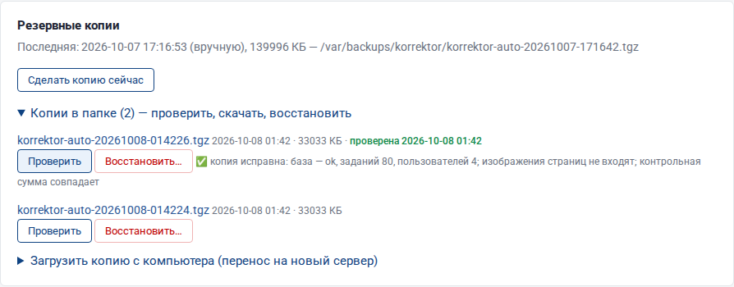
Копии: проверка и восстановление
В списке «Копии в папке» у каждой копии три действия:
- Скачать — щелчок по имени файла.
- Проверить — проверка целостности без восстановления: архив читается целиком (сжатие и контрольные суммы tar), сверяется SHA-256, база открывается и проходит PRAGMA integrity_check, файл настроек разбирается. Результат — «копия исправна: заданий N, пользователей M» или список проблем; дата последней успешной проверки остается в списке.
- Восстановить… — после ввода слова ВОССТАНОВИТЬ:
  - копия проверяется (поврежденная не восстанавливается);
  - очередь проверок останавливается, сервис ждет окончания текущей проверки; изменяющие запросы на это время отклоняются с просьбой повторить через минуту;
  - текущие данные сохраняются страховочной копией — она появится в списке, и к прежнему состоянию можно вернуться так же;
  - заменяются база (задания, пользователи, журнал), папки заданий и пакетов, настройки, мастер-промпт, справочник продукции;
  - при любой ошибке на середине все возвращается как было.
Сеансы пользователей и ключ подписи не меняются; второй фактор встроенного администратора сохраняется. Если изображения страниц не входили в копию, они строятся заново при первом просмотре страницы.
Перенос на новый сервер: установите Корректор, войдите администратором, раскройте «Загрузить копию с компьютера», выберите архив — он будет проверен и появится в списке; затем «Восстановить…».

Из командной строки
sudo korrektor backup # копия сейчас (тот же формат, что по расписанию)
sudo korrektor verify /var/backups/korrektor/korrektor-auto-20261008-020000.tgz
sudo korrektor restore /var/backups/korrektor/korrektor-auto-20261008-020000.tgz
sudo korrektor restore архив.tgz --with-env # и файл настроек службы korrektor.env
restore останавливает службу, проверяет копию, делает страховочную копию, восстанавливает данные и запускает службу. В Docker: docker compose exec korrektor python -m app.backup verify|restore /var/backups/korrektor/….tgz, затем docker compose restart.

10. Демонстрационные данные
Чтобы показать разделы «Аналитика» и «Тренды» до того, как накопится история, создайте демо-задания. Скрипт берет уже проверенные документы и делает их «исторические» копии за прошедшие месяцы с разными версиями, отметками корректора и долей исправленных ошибок. В названии каждой копии стоит «(демо)», пакет — demo-….
# сначала проверьте хотя бы один документ, затем:
sudo -u korrektor /opt/korrektor/venv/bin/python /opt/korrektor/scripts/demo_data.py \
--data /var/lib/korrektor --count 60 --days 300
# удалить все демо-задания:
sudo -u korrektor /opt/korrektor/venv/bin/python /opt/korrektor/scripts/demo_data.py --data /var/lib/korrektor --remove
Если срок хранения заданий меньше --days, скрипт устанавливает «Хранить задания, дней» = 0, иначе служба удалила бы демо-задания с прошлыми датами. После показа удалите демо-данные и верните срок хранения. Изображения страниц не копируются, а связываются жесткими ссылками — место на диске почти не расходуется.

11. Автоматические тесты
В папке tests/ — модульные тесты (защита от открытого перенаправления, пароли и ключи сеансов, формульная инъекция, шаблон имени отчета, расчеты аналитики и трендов) и сквозной тест: вход, загрузка синтетического PDF с заведомыми ошибками, проверка найденных правил, отчет 25/25, правки, пересборка, аналитика, тренды, выгрузки, массовая отметка, белый список, глоссарий, защита от CSRF, ограничения токена, «zip-бомба». Тесты версии 1.4 проверяют двухфакторный вход (эталон RFC 6238, повтор кода, резервные коды, обязательное подключение, параллельный перебор), разделение по отделам, напоминания, стандарт оформления и справочник продукции, резервную копию, проверку целостности, восстановление и откат при сбое, отчет для руководства — всего 48 тестов.
cd korrektor
pip install pytest
python3 -m pytest -q tests/
Тесты используют временную папку данных и не трогают рабочие задания. Запускайте их перед выпуском каждой новой версии.

REST API и интеграция
Через API документы можно отправлять на проверку из других систем: СЭД, 1С, корпоративного портала, скриптов. Интерактивное описание всех методов (OpenAPI) открывается по адресу /api/docs.

1. Доступ
- Откройте Настройки → Система и безопасность → Токен REST API и нажмите «Сгенерировать». Скопируйте токен.
- Передавайте его в заголовке каждого запроса:
Authorization: Bearer <токен>
Без токена API доступен только из браузера после входа.

2. Методы
Метод | Адрес | Назначение
GET | /api/health | проверка работы (без авторизации)
POST | /api/jobs | загрузить один или несколько PDF, DOCX, DOC, ODT, RTF или ZIP; поля формы: file (повторяемое), profile, mode, author, department, doc_type
GET | /api/jobs | список последних заданий
GET | /api/jobs/{id} | состояние задания, результат проверки, список замечаний
GET | /api/jobs/{id}/report?format=docx | скачать отчет: docx, pdf_annot, xlsx, csv, json, docx_review (правки в исходном Word)
POST | /api/jobs/{id}/findings/{fid} | изменить замечание: {"status": "accepted" \| "rejected" \| "new", "fix": "…", "good": "…", "note": "…", "type": "…"}
POST | /api/jobs/{id}/rebuild | пересобрать отчет; необязательно {"summary": "…"}
GET | /api/compare?a=ID&b=ID | сравнение двух версий: сколько исправлено, осталось, новых; details — построчно
POST | /api/products?name=файл.csv | обновить справочник продукции: тело — CSV (или multipart с полем file, CSV/XLSX); см. Стандарт оформления и справочник
GET | /metrics | метрики Prometheus (см. Уведомления и интеграции)

Аналитика и тренды
Метод | Адрес | Назначение
GET | /api/analytics | все показатели и данные графиков раздела «Аналитика»
GET | /api/analytics/findings?limit=200&offset=0 | замечания из всех документов (обозреватель); дополнительно text — поиск, bad — точная ошибка
GET | /api/analytics/export?format=xlsx | выгрузка: xlsx, csv, json; format=findings&as=xlsx — список замечаний
POST | /api/analytics/bulk | массовая отметка: {"status": "accepted", "items": [{"job": 17, "id": 3}], "rebuild": true}
POST | /api/analytics/whitelist | добавить слова в белый список: {"words": ["гидромодуль"]}
POST | /api/analytics/glossary | добавить пару в глоссарий: {"good": "рым-болт", "bad": "рым болт"}
GET | /api/trends | данные раздела «Тренды»; дополнительно gran = day | week | month
GET | /api/trends/export?format=xlsx | выгрузка трендов: xlsx, csv, json
GET | /analytics/report.pdf?period=30 | отчет для руководства в PDF с теми же фильтрами (только из браузера, вход по сеансу)
Фильтры аналитики и трендов передаются параметрами адреса: period (7, 30, 90, 180, 365, all, custom), from и to (ГГГГ-ММ-ДД, для custom), q (часть названия), family, batch, job, type, source (typo, codes, house, data, spell, lt, ai, batch, cand), status (new, accepted, rejected), rule.
# плотность ошибок по месяцам за год — в JSON
curl -s -H "Authorization: Bearer $TOKEN" "$URL/api/trends?gran=month&period=365" | python3 -c \
'import json,sys; t=json.load(sys.stdin); print(list(zip(t["labels"], t["series"]["density"])))'
Токен API открывает только адреса /api/… и /metrics и действует с правами корректора (при разделении по отделам видит документы всех отделов); страницы настроек, пользователей и журнала через токен недоступны. Действия по токену записываются в журнал от имени api.
Обратная связь без опроса: вебхук сам сообщает о готовом отчете (см. Уведомления и интеграции, п. 4).
Состояния задания (status): queued — в очереди, running — выполняется (progress от 0 до 1, step — этап), done — готово, failed — ошибка (error).

3. Примеры

curl (Linux, macOS, Windows 10+)
TOKEN=ваш_токен
URL=http://korrektor.local
# отправить документ
curl -s -H "Authorization: Bearer $TOKEN" -F "file=@Каталог.pdf" -F "profile=strict" $URL/api/jobs
# {"jobs":[17]}
# дождаться и скачать отчет
while [ "$(curl -s -H "Authorization: Bearer $TOKEN" $URL/api/jobs/17 | python3 -c 'import json,sys;print(json.load(sys.stdin)["status"])')" != "done" ]; do sleep 5; done
curl -s -H "Authorization: Bearer $TOKEN" -o отчет.docx "$URL/api/jobs/17/report?format=docx"

Python
import time, requests
URL, TOKEN = "http://korrektor.local", "ваш_токен"
H = {"Authorization": f"Bearer {TOKEN}"}
with open("Каталог.pdf", "rb") as f:
job = requests.post(f"{URL}/api/jobs", headers=H, files={"file": f}).json()["jobs"][0]
while (st := requests.get(f"{URL}/api/jobs/{job}", headers=H).json())["status"] not in ("done", "failed"):
print(st["step"], round(st["progress"] * 100), "%")
time.sleep(5)
print("Замечаний:", st["findings"], "проверка:", st["verify_score"])
open("отчет.docx", "wb").write(requests.get(f"{URL}/api/jobs/{job}/report", headers=H, params={"format": "docx"}).content)

PowerShell
$URL = "http://korrektor.local"; $H = @{ Authorization = "Bearer ваш_токен" }
$r = Invoke-RestMethod -Uri "$URL/api/jobs" -Method Post -Headers $H -Form @{ file = Get-Item ".\Каталог.pdf" }
$id = $r.jobs[0]
do { Start-Sleep 5; $s = Invoke-RestMethod -Uri "$URL/api/jobs/$id" -Headers $H } until ($s.status -in "done","failed")
Invoke-WebRequest -Uri "$URL/api/jobs/$id/report?format=docx" -Headers $H -OutFile ".\отчет.docx"

4. Пример ответа /api/jobs/{id}
{
"id": 17, "name": "Каталог", "status": "done", "progress": 1.0, "step": "Готово",
"pages": 54, "findings": 29, "verify_ok": 1, "verify_score": "25/25",
"verify": {"ok": true, "passed": 25, "total": 25,
"files": {"docx": "Каталог_корректура.docx", "pdf_annot": "Каталог_корректура_пометки.pdf"}},
"findings_list": [
{"id": 1, "page": 2, "clause": "текст", "type": "Орфография", "src": "ГОСТ P ISO 9001",
"bad": "ГОСТ P", "fix": "ГОСТ Р ISO 9001", "good": "ГОСТ Р", "status": "new", "rule": "latin",
"note": "Одиночная латинская буква в русском тексте…"}
]
}

5. Сценарии интеграции
- Папка-«горячая точка»: скрипт по расписанию отправляет новые PDF из сетевой папки и кладет отчеты рядом.
- СЭД: при переходе документа в статус «На согласовании» отправить PDF и приложить отчет к карточке.
- Сборка каталога: после экспорта из InDesign проверить PDF; если в отчете есть замечания типа «Логика», остановить публикацию.

Вопросы и неполадки

Работа с сервисом
Отчет не скачивается, цифра проверки красная (например, 24/25). Отчет не прошел машинную проверку, а мастер-промпт запрещает выдавать такой отчет (п. 0.9). Раскройте «Результат 25 машинных проверок» на странице задания: рядом с ❌ указана причина. Обычно помогает отклонить (✕) или поправить (✎) замечание, о котором говорит проверка, и нажать «Пересобрать отчет». Если отчет срочно нужен как черновик, администратор может включить «Отчет → Разрешать скачивание непринятого отчета».
В отчете много слов «вне словаря», которые написаны правильно. Это термины и марки, которых нет в словаре Hunspell. Добавьте их в Настройки → Орфография → Белый список (можно основой слова, от 5 букв: «гидромодул» покроет все формы). Через несколько документов ложных срабатываний почти не будет.
Сервис не нашел очевидную смысловую ошибку. Без языковой модели сервис не понимает смысл фраз (см. Методология, п. 11). Подключите модель в разделе «Искусственный интеллект» или добавьте частую ошибку в глоссарий — тогда она будет находиться всегда.
Замечание неверное. Нажмите ✕ — оно не попадет в отчет. Если правило систематически ошибается на ваших документах, отключите его в настройках (например, «Разряды в числах» → «Не проверять»).
Почему отмечен «висячий предлог», хотя на странице он внутри строки? Сервис отбрасывает такие артефакты автоматически, но в сложной верстке редкие случаи остаются. Отклоните замечание. Сокращения, совпадающие с предлогами («В» — вольт), внесите в «Исключения: сокращения, совпадающие с предлогами».
Страница без текста или «серые заглушки» в шапке отчета — это ошибка? Это технические наблюдения: страница — картинка (фото или скан) либо на месте иллюстрации стоит пустой серый прямоугольник. Проверьте макет: заглушки часто остаются от шаблона верстки.
Проверка идет очень долго. С языковой моделью каталог на 50–70 страниц проверяется 3–6 минут. Если задание стоит «в очереди», значит выполняется другое; число одновременных заданий задает администратор.
Можно ли проверять Word-документы? Сохраните документ в PDF (Файл → Сохранить как → PDF) и загрузите PDF. Нумерация страниц в отчете — по страницам PDF.
Как получить отчет по исправленной версии? Загрузите исправленный PDF как новое задание. Для сравнения версий загрузите старую и новую вместе — пакетом.

Аналитика и тренды
В аналитике нет моего документа. Учитываются только задания в статусе «Готово». Проверьте фильтры: период (по дате загрузки), «Документ», «Пакет». Кнопка «Сбросить» убирает все фильтры. Задания, удаленные по сроку хранения, в аналитику не попадают.
Точность показывает «—». Точность считается по решениям корректора (✓ и ✕). Пока ни одно замечание не отмечено, считать нечего. Отмечайте замечания на странице задания или массово в обозревателе.
В трендах линия прерывается или прогноз странный. В периодах без документов точки нет. Прогноз строится по прямой через все точки и при малом числе периодов неустойчив: выберите шаг крупнее (неделя → месяц) или период длиннее.
Версии моего каталога не объединились в семейство. Семейство определяется по названию файла без номеров версий, дат и слов «итог», «исправл.», «копия», «Страницы». Названия «Каталог_БТП_v2» и «Каталог БТП v3» объединятся, а «Каталог_БТП» и «БТП_каталог» — нет.
Добавил слово в белый список, а в аналитике оно осталось. Белый список действует на новые проверки. Старые отчеты не меняются; слово помечается «✓ в белом списке». Чтобы убрать его из старых отчетов, отклоните такие замечания массово в обозревателе или проверьте документы заново.
После массовой отметки отчет перестал скачиваться. После отметки отчеты пересобираются и проходят 25 проверок заново. Откройте задание и раскройте «Результат 25 машинных проверок».

Установка и администрирование
Установка остановилась с ошибкой. Смотрите журнал: sudo less /var/log/korrektor-install.log (последние строки). Частые причины:
Сообщение | Решение
«Нужен Python 3.9 или новее» | обновите систему или установите python3.11 из репозитория дистрибутива
«Не удалось установить зависимости Python» | нет доступа к PyPI: настройте прокси (export https_proxy=http://прокси:порт перед sudo -E bash …) или используйте установку без интернета
«Не удалось создать venv» | sudo apt install python3-venv
«Служба не отвечает» | korrektor logs 80 — причина в последних строках
Сервис запущен, но страница в браузере не открывается. 1. На сервере: curl -s http://127.0.0.1:8080/api/health — должен быть ответ {"status":"ok"…}. 2. Если ответ есть — закрыт порт брандмауэра (см. Установка, п. 7) или сервис слушает только 127.0.0.1 (KORREKTOR_HOST в /etc/korrektor/korrektor.env). 3. Если ответа нет — korrektor logs 80.
Не пускает: «Неверный логин или пароль». Проверьте раскладку и Caps Lock. Администратор входит логином admin. Если включен вход через LDAP — введите доменный логин без домена (например, ivanova). Сбросить пароль сотрудника может администратор на странице «Пользователи».
«Нет доступа» на странице. Странице нужна роль выше вашей: настройки — администратору, отметки замечаний — корректору. Попросите администратора изменить роль.
Письма не приходят. Настройки → «Уведомления и интеграции» → «Отправить проверочное уведомление»: рядом появится ответ почтового сервера. Частые причины: неверный порт/шифрование (587 — STARTTLS, 465 — SSL), нужен «пароль приложения», почтовый сервер не разрешает отправку от имени этого адреса, письмо попало в спам.
Документ Word: «нужен LibreOffice». На сервере не установлен LibreOffice: sudo apt install libreoffice-writer-nogui или повторный запуск установщика с --with-office. Либо сохраните документ в PDF и загрузите PDF.
Единый вход: «Вход через корпоративную учетную запись не выполнен». Причина записана в журнале действий (действие «неудачный вход», объект «oidc»). Частые: неверный адрес возврата на сервере учетных записей (должен быть <адрес сервиса>/login/oidc/callback), неверный секрет клиента, адрес издателя без https, логин уже занят локальной учетной записью.
В «Правках в Word» нет части замечаний. Сервис правит только места, где ошибка — обычный текст. Если ошибка задевает табуляцию, рисунок, сноску, поле или текст в надписи, правка не вносится (иначе можно повредить документ); такие замечания есть в основном отчете DOCX. Число не найденных мест записано в журнале обработки задания.
«Слишком много неверных попыток». После 5 ошибок подряд вход с вашего компьютера заблокирован на 5 минут. Подождите или попросите администратора проверить пароль: sudo korrektor password.
Забыли пароль. sudo korrektor password — показать, sudo korrektor passwd — сменить.
«Проверить связь с моделью» показывает ошибку. - 401 / 403 — неверный ключ или у ключа нет доступа к модели. - 404 — неверное имя модели или адрес API. - Connection refused, timed out — сервер не может достучаться до API: прокси, брандмауэр, DNS. Проверьте с сервера: curl -I https://api.anthropic.com. - Ollama: убедитесь, что модель скачана (ollama list) и Ollama слушает адрес, указанный в настройках.
LanguageTool не отвечает. systemctl status languagetool; сервер стартует 20–40 секунд после запуска. Проверка: curl -s -d "text=тест&language=ru-RU" http://127.0.0.1:8010/v2/check.
OCR не распознает сканы. Нужен пакет русского языка Tesseract: tesseract --list-langs должен показать rus. Установка: sudo apt install tesseract-ocr-rus. Затем включите «Распознавание страниц-сканов (OCR)».
Заканчивается место на диске. Уменьшите «Хранить задания, дней» и «Разрешение изображений страниц». Удалить вручную старые задания можно на странице «Задания». Размер данных: sudo du -sh /var/lib/korrektor.
Как перенести сервис на другой сервер? sudo korrektor backup на старом, установка на новом, копирование файла, sudo korrektor restore файл.tgz.
Где взять новую версию и как обновиться без потери данных? sudo bash korrektor-<новая версия>-installer.sh --update. Задания, настройки, пароль и загруженный мастер-промпт сохраняются; перед обновлением делается резервная копия, при сбое — автоматический откат.

